# 知识点总结

知识点总结 1

Android基本知识点 11

1 基本概念 11

1.1 Android类加载器 11

1.1.1 什么是类加载机制？ 11

1.1.2 类加载器种类。 11

1.1.3 什么是双亲委派机制，为什么这么设计？ 12

1.2 Service 13

1.2.1 IntentService 13

1.2.2 生命周期 14

1.2.3 startService生命周期 14

1.4 Activity 17

1.4.1 Activity启动流程 17

1.4.2 Activity生命周期 20

1.4.4 启动模式 21

1.4.5 两个Activity跳转的生命周期 22

1.4.6 onRestart的调用场景 22

1.4.7 横竖屏切换生命周期 23

1.4.8 Activity依次A→B→C→B，其中B启动模式为singleTask，AC都为standard，生命周期分别怎么调用？如果B启动模式为singleInstance又会怎么调用？B启动模式为singleInstance不变，A→B→C的时候点击两次返回，生命周期如何调用。 23

1.5 Fragment生命周期 25

1.5.1 生命周期及当hide，show，replace时候生命周期变化： 25

1.5.2 Activity 与 Fragment，Fragment 与 Fragment之间怎么交互通信 26

1.5.3 Fragment遇到viewpager遇到过什么问题吗？ 27

1.5 Handler原理 28

1.5.1 主线程的消息循环机制是什么 29

1.6 Requestlayout，onlayout，onDraw，DrawChild 29

1.7 invalidate和postInvalidate的区别及使用 30

1.8 如何优化自定义view 30

1.9 动画 31

1.9.1 动画分类 31

1.9.2 属性动画和补间动画的区别： 31

1.9.3 原理及特点 31

1.9.4 区别 32

1.9.5 为什么属性动画移动后仍可点击？ 32

1.10 RecyclerView 32

1.10.1 与listview的区别 32

1.10.2 复用机制 33

1.10.3 性能优化 35

1.11 ContentProvider与ContentResolver区别 36

2 Serializable与Parcable的区别 37

3 三级缓存原理 38

3.1 三级缓存原理 38

3.2 LruCache底层实现原理： 38

4 进程保活 39

5. view部分知识点 39

5.1 DecorView浅析 39

5.1.1 DecorView的作用 40

5.1.2 使用总结 41

5.2 事件分发机制 41

5.2.1 ViewGroup事件分发 41

5.2.2 View的事件分发 42

5.2.3 onTouch和onTouchEvent的区别 42

5.2.4 滑动冲突解决 43

5.3 View的绘制 45

5.3.1 自定义view绘制过程 45

5.3.2 onMeasure(int widthMeasureSpec, int heightMeasureSpec) 46

5.3.3 onDraw 48

5.4 ViewGroup的绘制 48

5.4.1 onLayout 50

5.5 SurfaceView 50

5.6 布局优化标签include、merge与ViewStub 51

5.6 坐标系 52

5.6 Webview 53

5.6.1 webView与js通信 53

5.6.2 如何避免WebView内存泄露 55

5.6.3 webView还有哪些可以优化的地方 56

5.7 onCreate,onResume,onStart里面，什么地方可以获得宽高 57

5.8 为什么view.post可以获得宽高，有看过view.post的源码吗？ 59

5.9 Activity、View、Window 之间的关系。 61

5.10 Activity、View、Window三者如何关联？ 61

5.11 说说Android的事件分发机制完整流程，也就是从点击屏幕开始，事件会怎么传递。 62

6 系统原理 64

6.1 打包原理 64

6.1.1 问题复现 65

6.2 安装流程 66

6.3 混淆 66

6.3.1 正常app混淆规则：(参考链接) 67

6.3.2 插件app混淆规则 67

6.3.3 插件app混淆方案 67

7. 第三方库解析 68

7.1 网络请求框架 68

7.1.1 Retrofit 68

7.1.2 Okhttp 70

7.2 图片加载库对比 73

7.2.1 介绍: 73

7.2.3 总结： 74

7.3 各种json解析库使用 74

7.3.1 Google的Gson 74

7.3.2 阿里巴巴的FastJson 75

7.4 Android xml文件解析 75

7.4.1 SAX解析方法介绍 75

7.4.2 Pull解析器 76

7.4.3 DOM解析： 76

7.5 Android动态权限申请 76

7.6 Eventbus 76

8 热点技术 76

8.0 Jetpack 76

8.1 组件化 77

8.1.2 概念： 77

8.1.3 由来： 77

8.1.4 优势： 77

8.1.5 考虑问题： 77

8.2 ARouter 80

8.2.1 ARouter的原理 80

8.2.2 ARouter怎么实现页面拦截 81

8.2.3 怎么应用到组件化中 83

8.2 插件化 84

为什么需要插件化 84

插件化的原理 85

市面上的一些插件化方案以及你的想法 91

8.2.1概述 91

8.2.2优点 91

8.2.3缺点 92

8.2.4 插件化总结 92

8.3 热修复 93

8.4 多渠道打包 96

8.4.1 签名方式 96

9 屏幕适配 97

9.1基本概念 97

9.2 px, dp, dip, sp之间的区别 97

9.3 适配方法 98

10 性能优化 99

10.0 启动app黑白屏优化的方法 99

10.1 分析启动耗时的方法 102

10.1稳定——内存优化 104

10.2 流畅——卡顿优化 105

10.3 节省——耗电优化 106

10.4 安装包——APK瘦身 107

（1）安装包的组成结构 107

（2）减少安装包大小 108

10.5 冷启动与热启动 109

10.6 内存泄漏的场景和解决办法 110

10.6.1内存泄露的情况有哪些 110

10.6.2该怎么发现和解决内存泄漏 114

10.6.4 Context导致内存泄漏 115

10.6.5 静态View导致泄漏 115

10.6.6 WebView导致的内存泄漏 115

10.6.9 Bitmap导致内存泄漏 116

10.7 Bitmap优化 116

10.8 LRU 的原理 117

10.9 webview优化 117

10.10 ANR优化 118

11 如何避免OOM? 119

11.1 使用更加轻量的数据结构： 119

11.2 便面枚举的使用，可以用静态常量或者注解@IntDef替代 120

11.3 Bitmap优化: 120

11.4 StringBuilder替代String: 120

11.5 避免在类似onDraw这样的方法中创建对象，因为它会迅速占用大量内存，引起频繁的GC甚至内存抖动 120

11.6减少内存泄漏也是一种避免OOM的方法 120

11 模式架构 120

11.1 MVP模式 121

11.2 MVVM模式 121

12 虚拟机 122

Android Dalvik虚拟机和ART虚拟机对比 122

12.1 Dalvik 122

12.2 ART 122

12.3 处理器 123

12.3.1 so加载流程 123

12.3.2 so加载算法 124

13 Binder 124

13.1 Binder组成 124

13.2 Binder通信过程 125

14 AIDL 125

15 Linux进程间通信方式 127

15.1 管道 127

15.2 消息队列 128

15.3 socket 128

15.4 共享内存 128

15.5 信号量 128

15.6 Android为何不采用Linux的通信方式而用binder 128

15.6.1 安全性 128

15.6.2 稳定性 129

15.6.3 性能 129

15.7 linux 数据拷贝 129

15.7.1 内存映射mmap 130

16 API版本 130

17 Android数据存储方式 130

18 动态权限申请 132

19 Flutter 132

20 协程 132

20.1 说说你对协程的理解 132

20.2 说下协程具体的使用 132

20.3 协程怎么取消 135

21 网络 136

21.1.2 post 和get区别 136

21.1.3 tcp udp区别 137

21.1.4 https 138

网页中输入url，到渲染整个界面的整个过程，以及中间用了什么协议？ 138

具体介绍下TCP/IP 139

TCP的三次握手和四次挥手，为什么不是两次握手？为什么挥手多一次呢？ 139

TCP和UDP的区别？ 141

HTTP的几种请求方法具体介绍 142

HTTP请求和响应报文的格式，以及常用状态码 142

介绍对称加密和非对称加密 143

数字签名的原理 144

Base64算法是什么，是加密算法吗？ 145

22 数据库 145

22.1 索引是什么，优缺点 145

22.2 事务四大特性 146

22.3 讲讲几个范式 147

22.4 SharedPreferences是如何保证线程安全的，其内部的实现用到了哪些锁 148

22.5 是进程安全的吗？如果是不安全的话我们作为开发人员该怎么办？ 149

22.6 SharedPreferences 操作有文件备份吗？是怎么完成备份的？ 149

Java基本知识点 150

1 Java的类加载过程 150

2 基础知识点 151

2.1 String 151

2.1.1 String是java中的基本数据类型吗？是可变的吗？是线程安全的吗？ 151

2.1.2 为什么要设计成不可变的呢？如果String是不可变的，那我们平时赋值是改的什么呢？ 151

2.1.3 String的两种创建方式，在JVM的存储方式相同吗？ 152

2.1.4 String、StringBuilder、StringBuffer的区别 152

2.2 抽象类和接口 153

2.3 equal和==区别 154

3 JVM内存结构 155

3.1 JVM基本结构 155

3.2 JVM源码分析 156

3.3 对象存活计算算法 157

3.4 四种引用 157

3.5 四种GC机制 159

3.5.0 新生代老年代概念 159

3.5.1 标记-清除算法（Mark-Sweep） 160

3.5.2 复制算法（Copying）（针对新生代） 161

3.5.3 标记-整理算法（Mark-Compact）（针对老年代） 162

3.5.4 分代收集算法（Generational Collection） 164

3.6 垃圾收集器 164

4 Java对象 165

4.0 对象组成 165

4.1 对象创建过程 166

4.2 对象布局 168

4.3 对象访问定位 169

5 类加载器 170

5.1 类加载五个过程 170

5.2、双亲委派原理 173

5.3 为什么使用双亲委托模型 173

6、集合 174

6.1、区别 175

6.2、List和Vector比较 175

6.3、HashSet如何保证不重复 175

6.4、HashSet与Treeset的适用场景 176

6.5、HashMap与TreeMap、HashTable的区别及适用场景 176

6.6 ArrayList 179

6.7 HashMap 180

6.8 HashMap、Hashtable、ConcurrentHashMap的原理与区别 181

7 常量池 181

7.1、Interger中的128(-128~127) 181

7.2、为什么是-128-127? 181

8、泛型 182

8.1、泛型擦除 182

8.2、限定通配符 183

8.3、泛型面试题 183

9、反射 184

9.1、概念 184

9.2、作用 184

9.3、反射效率低的原因 184

10、代理 185

11 注解 187

12 线程内存模型和锁 187

12.0 线程创建方式 187

12.0 线程状态 189

12.1 线程安全 190

12.1.1 为什么多线程同时访问（读写）同个变量，会有并发问题？ 190

12.1.2 线程安全： 191

12.2 说说原子性，可见性，有序性分别是什么意思？ 191

12.3 实际项目过程中，有用到多线程并发问题的例子吗？ 192

12.4 线程run和start的区别 192

12.2 死锁 193

12.3 volatile属性 193

12.4 synchronized 实现原理 194

12.5 ThreadLocal与Synchronized 197

说说双重校验锁，以及volatile的作用 197

synchronized和volatile的区别 199

synchronized修饰static方法和修饰普通方法有什么区别 200

13 线程池 200

13.1 线程池原理 200

13.1 参数解析 201

13.3 线程池分类 203

13.4 关闭线程池 205

13.4 自己如何设计线程池 206

14 设计模式 206

面经： 206

兴业数金 206

二、森普（进入二面，两个HR面，总监面，拿到offer） 207

三、像素偏移（一面挂了） 208

四、小黑鱼 （挂了）oyechat 208

五、拼多多 209

六、英语流利说 210

五、触宝 211

六、抖音 212

阅文 213

红袖： 213

参考 216

# Android基本知识点

## 1 基本概念

### Android类加载器

#### 1.1.1 什么是类加载机制？

我们编写的java文件会在编译后变成.class文件，类加载器就是负责加载class字节码文件，class文件在文件开头有特定的文件标识，将class文件字节码内容加载到内存中，并将这些内容转换成方法区中的运行时数据结构并且ClassLoader只负责class文件的加载，至于它是否可以运行，则由执行引擎Execution Engine决定。

简单来说类加载机制就是从文件系统将一系列的 class 文件读入 JVM 内存中为后续程序运行提供资源的动作。

#### 1.1.2 类加载器种类。

类加载器种类主要有四种：

* BootstrapClassLoader：启动类加载器，使用C++实现
* ExtClassLoader：扩展类加载器，使用Java实现
* AppClassLoader：应用程序类加载器，加载当前应用的classpath的所有类
* UserDefinedClassLoader：用户自定义类加载器

属于依次继承关系，也就是上一级是下一级的父加载器。

#### 1.1.3 什么是双亲委派机制，为什么这么设计？

当一个类加载器收到了类加载的请求，它不会直接去加载这类，而是先把这个请求委派给父加载器去完成，依次会传递到最上级也就是启动类加载器，然后父加载器会检查是否已经加载过该类，如果没加载过，就会去加载，加载失败才会交给子加载器去加载，一直到最底层，如果都没办法能正确加载，则会跑出ClassNotFoundException异常。

举例：

* 当Application ClassLoader 收到一个类加载请求时，他首先不会自己去尝试加载这个类，而是将这个请求委派给父类加载器Extension ClassLoader去完成。
* 当Extension ClassLoader收到一个类加载请求时，他首先也不会自己去尝试加载这个类，而是将请求委派给父类加载器Bootstrap ClassLoader去完成。
* 如果Bootstrap ClassLoader加载失败(在<JAVA_HOME>\lib中未找到所需类)，就会让Extension ClassLoader尝试加载。
* 如果Extension ClassLoader也加载失败，就会使用Application ClassLoader加载。
* 如果Application ClassLoader也加载失败，就会使用自定义加载器去尝试加载。
* 如果均加载失败，就会抛出ClassNotFoundException异常。

这么设计的原因是为了防止危险代码的植入，比如String类，如果在AppClassLoader就直接被加载，就相当于会被篡改了，所以都要经过老大，也就是BootstrapClassLoader进行检查，已经加载过的类就不需要再去加载了。

Android中常用的有两种类加载器，DexClassLoader和PathClassLoader，它们都继承于BaseDexClassLoader。区别在于调用父类构造器时，DexClassLoader多传了一个optimizedDirectory参数，这个目录必须是内部存储路径，用来缓存系统创建的Dex文件。而PathClassLoader该参数为null，只能加载内部存储目录的Dex文件。所以我们可以用DexClassLoader去加载外部的apk

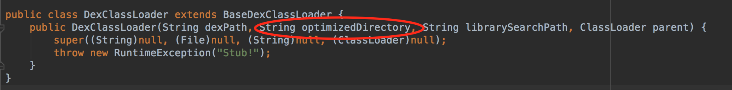

### 1.2 Service

* Service是在main Thread中执行，Service中不能执行耗时操作（网络请求，拷贝数据库，大文件）。
* 可以在Androidmanifest.xml中设置Service所在的进程，让Service在另外的进程中执行。
* Service执行的操作最多是20s，BroadcastReceiver是10s，Activity是5s。
* Activity通过bindService（Intent，ServiceConnection，flag）与Service绑定。
* Activity可以通过startService和bindService启动Service。

#### 1.2.1 IntentService

IntentService是一个抽象类，继承自Service，内部存在一个ServiceHandler（Handler）和HandlerThread（Thread）。IntentService是处理异步请求的一个类，在IntentService中有一个工作线程（HandlerThread）来处理耗时操作，启动IntentService的方式和普通的一样，不过当执行完任务之后，IntentService会自动停止。另外可以多次启动IntentService，每一个耗时操作都会以工作队列的形式在IntentService的onHandleIntent回调中执行，并且每次执行一个工作线程。它的本质是：**封装了一个HandlerThread和Handler的异步框架。**

#### 1.2.2 生命周期

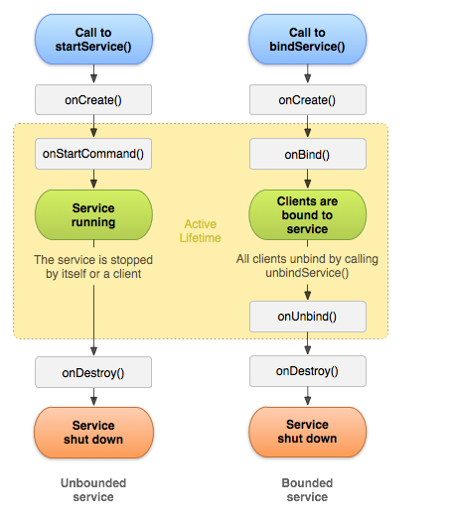

#### 1.2.3 startService生命周期

当我们通过调用了Context的startService方法后，我们便启动了Service，通过startService方法启动的Service会一直无限期地运行下去，只有在外部调用Context的**stopService**或Service内部调用Service的**stopSelf**方法时，该Service才会停止运行并销毁。

* onCreate

onCreate: 执行startService方法时，如果Service没有运行的时候会创建该Service并执行Service的onCreate回调方法；如果Service已经处于运行中，那么执行startService方法不会执行Service的onCreate方法。也就是说如果多次执行了Context的startService方法启动Service，Service方法的onCreate方法只会在第一次创建Service的时候调用一次，以后均不会再次调用。我们可以在onCreate方法中完成一些Service初始化相关的操作。

* onStartCommand

onStartCommand: 在执行了startService方法之后，有可能会调用Service的onCreate方法，在这之后一定会执行Service的onStartCommand回调方法。也就是说，**如果多次执行了Context的startService方法，那么Service的onStartCommand方法也会相应的多次调用**。onStartCommand方法很重要，我们在该方法中根据传入的Intent参数进行实际的操作，比如会在此处创建一个线程用于下载数据或播放音乐等。

**public @StartResult int onStartCommand(Intent intent, @StartArgFlags int flags, int startId) {}**

当Android面临内存匮乏的时候，可能会销毁掉你当前运行的Service，然后待内存充足的时候可以重新创建Service，Service被Android系统强制销毁并再次重建的行为依赖于Service中onStartCommand方法的返回值。我们常用的返回值有三种值，START_NOT_STICKY、START_STICKY和START_REDELIVER_INTENT，这三个值都是Service中的静态常量。

* **START_NOT_STICKY**

**如果返回START_NOT_STICKY，表示当Service运行的进程被Android系统强制杀掉之后，不会重新创建该Service，当然如果在其被杀掉之后一段时间又调用了startService，那么该Service又将被实例化。**那什么情境下返回该值比较恰当呢？如果我们某个Service执行的工作被中断几次无关紧要或者对Android内存紧张的情况下需要被杀掉且不会立即重新创建这种行为也可接受，那么我们便可将 onStartCommand的返回值设置为START_NOT_STICKY。举个例子，某个Service需要定时从服务器获取最新数据：通过一个定时器每隔指定的N分钟让定时器启动Service去获取服务端的最新数据。当执行到Service的onStartCommand时，在该方法内再规划一个N分钟后的定时器用于再次启动该Service并开辟一个新的线程去执行网络操作。假设Service在从服务器获取最新数据的过程中被Android系统强制杀掉，Service不会再重新创建，这也没关系，因为再过N分钟定时器就会再次启动该Service并重新获取数据。

* START_STICKY

如果返回START_STICKY，表示Service运行的进程被Android系统强制杀掉之后，Android系统会将该Service依然设置为started状态（即运行状态），**但是不再保存onStartCommand方法传入的intent对象，**然后Android系统会尝试再次重新创建该Service，并执行onStartCommand回调方法，但是onStartCommand回调方法的Intent参数为null，也就是onStartCommand方法虽然会执行但是获取不到intent信息。如果你的Service可以在任意时刻运行或结束都没什么问题，而且不需要intent信息，那么就可以在onStartCommand方法中返回START_STICKY，比如一个用来播放背景音乐功能的Service就适合返回该值。

* START_REDELIVER_INTENT

如果返回START_REDELIVER_INTENT，表示Service运行的进程被Android系统强制杀掉之后，与返回START_STICKY的情况类似，Android系统会将再次重新创建该Service，并执行onStartCommand回调方法，但是不同的是，**Android系统会再次将Service在被杀掉之前最后一次传入onStartCommand方法中的Intent再次保留下来并再次传入到重新创建后的Service的onStartCommand方法中，这样我们就能读取到intent参数。**只要返回START_REDELIVER_INTENT，那么onStartCommand中的intent一定不是null。如果我们的Service需要依赖具体的Intent才能运行（需要从Intent中读取相关数据信息等），并且在强制销毁后有必要重新创建运行，那么这样的Service就适合返回START_REDELIVER_INTENT。

* onBind

Service中的onBind方法是抽象方法，所以Service类本身就是抽象类，也就是onBind方法是必须重写的，即使我们用不到。在通过startService使用Service时，我们在重写onBind方法时，只需要将其返回null即可。onBind方法主要是用于给bindService方法调用Service时才会使用到。

* onDestroy

onDestroy: 通过startService方法启动的Service会无限期运行，只有当调用了Context的stopService或在Service内部调用stopSelf方法时，Service才会停止运行并销毁，在销毁的时候会执行Service回调函数。

### 1.4 Activity

#### 1.4.1 Activity启动流程

<https://juejin.cn/post/6883088187430797319#heading-2>

1、普通Activity的创建

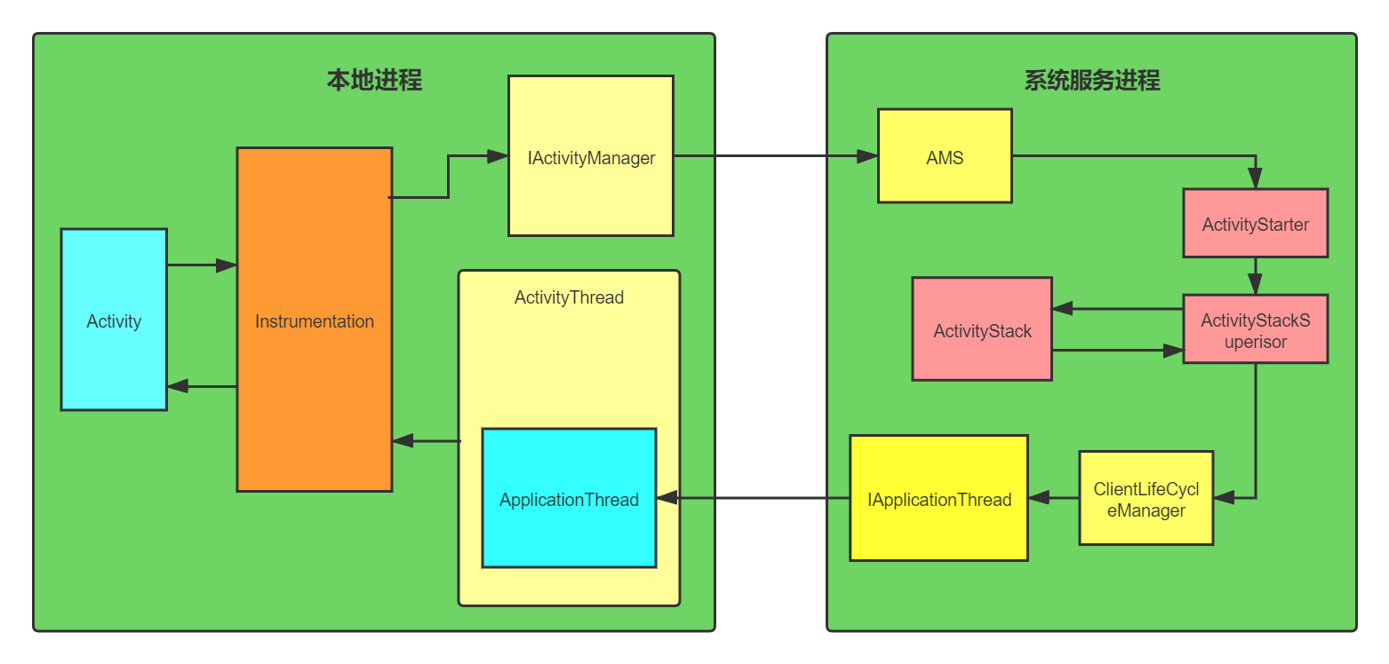

1. activity向Instrumentation请求创建
2. Instrumentation通过AMS在本地进程的IBinder接口，访问AMS，这里采用的跨进程技术是AIDL。
3. 然后AMS进行一系列的工作，如判断该activity是否存在，启动模式是什么，有没有进行注册等等。
4. 通过ClientLifeCycleManager，利用本地进程在系统服务进程的IBinder接口直接访问本地ApplicationThread。（ApplicationThread是ActivityThread的内部类，IApplicationThread是在远程服务端的Binder接口）
5. ApplicationThread接收到服务端的事务后，把事务直接转交给ActivityThread处理。
6. ActivityThread通过Instrumentation利用类加载器进行创建实例，同时利用Instrumentation回调activity的生命周期。

这里涉及到了两个进程，本地进程主要负责创建activity以及回调生命周期，服务进程主要判断该activity是否合法，是否需要创建activity栈等等。进程之间就涉及到了进程通信：AIDL。（如果不熟悉可以先去了解一下，但可以简单理解为接口回调即可）

2、根activity的创建

根Activity也就是我们点击桌面图标的时候，应用程序第一个activity启动的流程。这里我侧重讲解多个进程之间的关系，下面的源码也不会讲细节，只讲解普通activity的创建流程。这里也相当于一个补充。先看整体流程图：

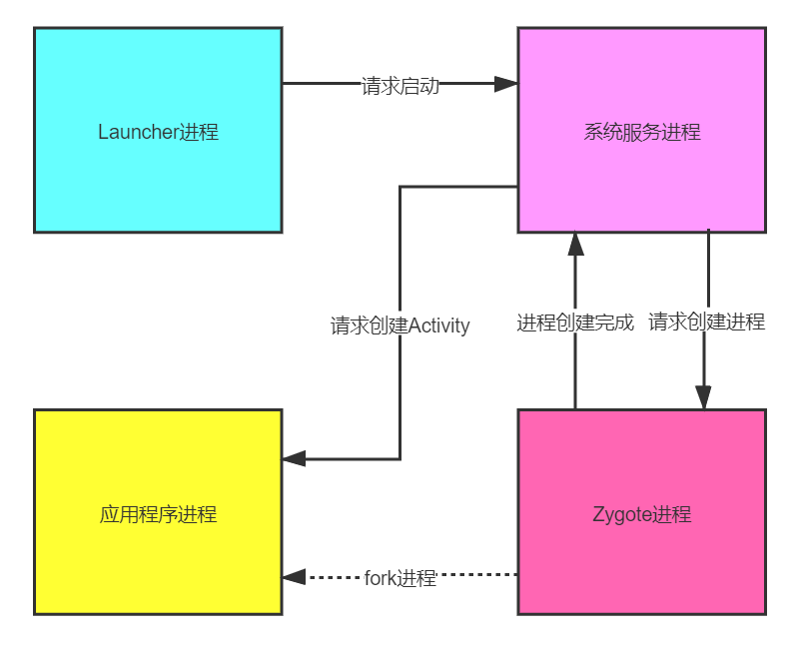

主要涉及四个进程：

* Launcher进程，也就是桌面进程
* 系统服务进程，AMS所在进程
* Zygote进程，负责创建进程
* 应用程序进程，也就是即将要启动的进程

主要流程：

1. Launcher进程请求AMS创建activity
2. AMS请求Zygote创建进程。
3. Zygote通过fork自己来创建进程。并通知AMS创建完成。
4. AMS通知应用进程创建根Activity。

和普通Activity的创建很像，主要多了创建进程这一步。

点击Launcher图标来启动Activity

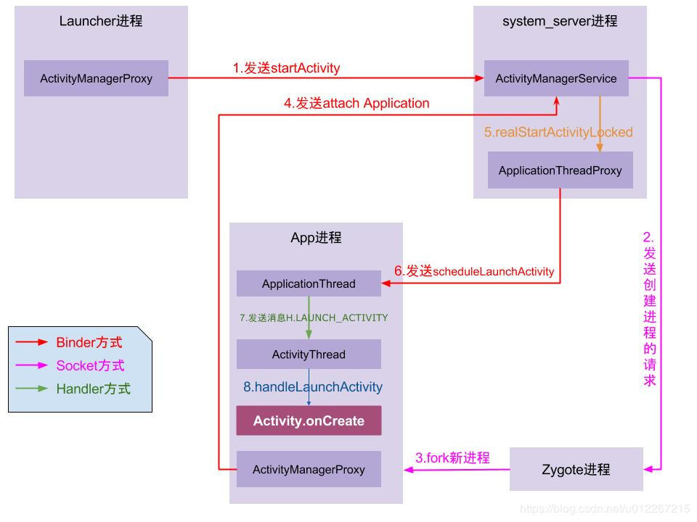

**启动流程进程间简单分析：**

（1）点击桌面App图标，Launcher进程采用Binder IPC向system_server进程发起startActivity请求；

（2）system_server进程接收到请求后，向zygote进程发送创建进程的请求；

（3）Zygote进程fork出新的子进程，即App进程；

（4）App进程，通过Binder IPC向sytem_server进程发起attachApplication请求；

（5）system_server进程在收到请求后，进行一系列准备工作后，再通过binder IPC向App进程发送scheduleLaunchActivity请求；

（6）App进程的binder线程（ApplicationThread）在收到请求后，通过handler向主线程发送LAUNCH_ACTIVITY消息；

（7）主线程在收到Message后，通过反射机制创建目标Activity，并回调Activity.onCreate()等方法。

（8）到此，App便正式启动，开始进入Activity生命周期，执行完onCreate/onStart/onResume方法，UI渲染结束后便可以看到App的主界面。

#### 1.4.2 Activity生命周期

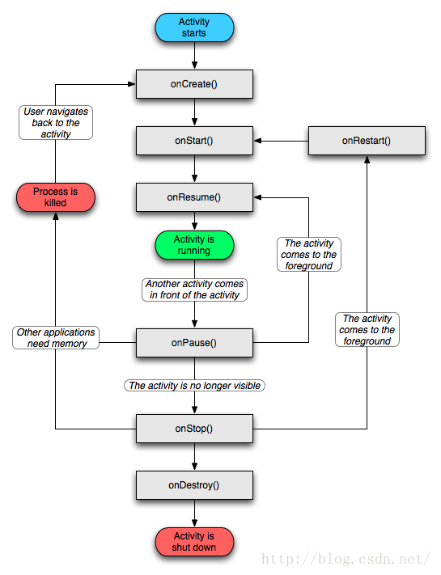

**onSaveInstanceState和onRestoreInstanceState调用的过程和时机**

**（1）调用时机**：Activity异常结束（例如转动屏幕或者被系统回收）的情况下，会调用到onSaveInstanceState和onRestoreInstanceState。其他情况不会触发这个过程。但是按Home键或者启动新Activity仍然会单独触发onSaveInstanceState的调用。

**（2）调用过程**：旧的Activity要被销毁时，由于是**异常情况**下的，所以除了正常调用onPause, onStop, onDestroy方法外，还会在**调用onStop方法前，调用onSaveInstanceState方法**。新的Activity重建时，我们就可以通过onRestoreInstanceState方法取出之前保存的数据并恢复，**onRestoreInstanceState的调用时机在onCreate之后**。

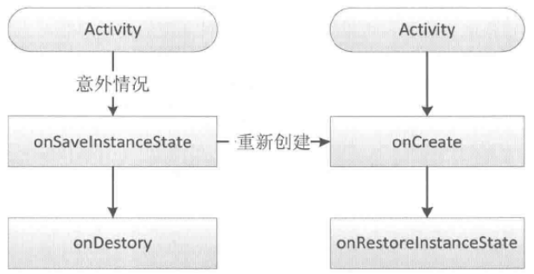

#### 1.4.4 启动模式

**（1）Standard模式:**

Activity可以有多个实例，每次启动Activity，无论任务栈中是否已经有这个Activity的实例，系统都会创建一个新的Activity实例

**（2）SingleTop模式:**

当一个singleTop模式的Activity已经位于任务栈的栈顶，再去启动它时，不会再创建新的实例,如果不位于栈顶，就会创建新的实例，会调用onNewIntent方法

**（3）SingleTask模式:**

如果Activity已经位于栈顶，系统不会创建新的Activity实例，和singleTop模式一样。但Activity已经存在但不位于栈顶时，系统就会把该Activity移到栈顶，并把它上面的activity出栈，onNewIntent方法

**（4）SingleInstance模式:**

singleInstance模式也是单例的，但和singleTask不同，singleTask只是任务栈内单例，系统里是可以有多个singleTaskActivity实例的，而singleInstance Activity在整个系统里只有一个实例，启动一singleInstanceActivity时，系统会创建一个新的任务栈，并且这个任务栈只有他一个Activity生命周期

**onNewIntent的作用和调用时机？**

* **调用时机**：如果Activity的启动模式是：singleTop, singleTask, singleInstance，在复用这些Acitivity时就会在调用onStart方法前调用onNewIntent方法
* **作用**：让已经创建的Activity处理新的Intent。

#### 1.4.5 两个Activity跳转的生命周期

1. **启动A**  
   onCreate - onStart - onResume
2. **在A中启动B**  
   ActivityA onPause  
   ActivityB onCreate  
   ActivityB onStart  
   ActivityB onResume  
   ActivityA onStop
3. **从B中返回A（按物理硬件返回键）**  
   ActivityB onPause  
   ActivityA onRestart  
   ActivityA onStart  
   ActivityA onResume  
   ActivityB onStop  
   ActivityB onDestroy

**4.继续返回**  
ActivityA onPause  
ActivityA onStop  
ActivityA onDestroy

#### 1.4.6 onRestart的调用场景

1. 按下home键之后，然后切换回来，会调用onRestart()。  
   **（2）** 从本Activity跳转到另一个Activity之后，按back键返回原来Activity，会调用onRestart()；  
   **（3）** 从本Activity切换到其他的应用，然后再从其他应用切换回来，会调用onRestart()；

#### 1.4.7 **横竖屏切换生命周期**

说下Activity的横竖屏的切换的生命周期，用那个方法来保存数据，两者的区别。触发在什么时候在那个方法里可以获取数据等。

* 切换屏幕的生命周期是：onConfigurationChanged->onPause->onSaveInstanceState->onStop->onDestroy->onCreate->onStart->onRestoreInstanceState->onResume
* 如果需要防止旋转时候，Activity重新创建的话需要做如下配置：

在targetSdkVersion的值小于或等于12时，配置 android:configChanges="orientation"， 在targetSdkVersion的值大于12时，配置 android:configChanges="orientation|screenSize"。

#### 1.4.8 Activity依次A→B→C→B，其中B启动模式为singleTask，AC都为standard，生命周期分别怎么调用？如果B启动模式为singleInstance又会怎么调用？B启动模式为singleInstance不变，A→B→C的时候点击两次返回，生命周期如何调用。

1)A→B→C→B,B启动模式为singleTask

* 启动A的过程，生命周期调用是 (A)onCreate→(A)onStart→(A)onResume
* 再启动B的过程，生命周期调用是 (A)onPause→(B)onCreate→(B)onStart→(B)onResume→(A)onStop
* B→C的过程同上
* C→B的过程，由于B启动模式为singleTask，所以B会调用onNewIntent，并且将B之上的实例移除，也就是C会被移出栈。所以生命周期调用是 (C)onPause→(B)onNewIntent→(B)onRestart→(B)onStart→(B)onResume→(C)onStop→(C)onDestory

2)A→B→C→B,B启动模式为singleInstance

* 如果B为singleInstance，那么C→B的过程，C就不会被移除，因为B和C不在一个任务栈里面。所以生命周期调用是 (C)onPause→(B)onNewIntent→(B)onRestart→(B)onStart→(B)onResume→(C)onStop

3)A→B→C,B启动模式为singleInstance,点击两次返回键

* 如果B为singleInstance，A→B→C的过程，生命周期还是同前面一样正常调用。但是点击返回的时候，由于AC同任务栈，所以C点击返回，会回到A，再点击返回才回到B。所以生命周期是：(C)onPause→(A)onRestart→(A)onStart→(A)onResume→(C)onStop→(C)onDestory。
* 再次点击返回，就会回到B，所以生命周期是：**(A)onPause→(B)onRestart→(B)onStart→(B)onResume→(A)onStop→(A)onDestory**。

### 1.5 Fragment生命周期

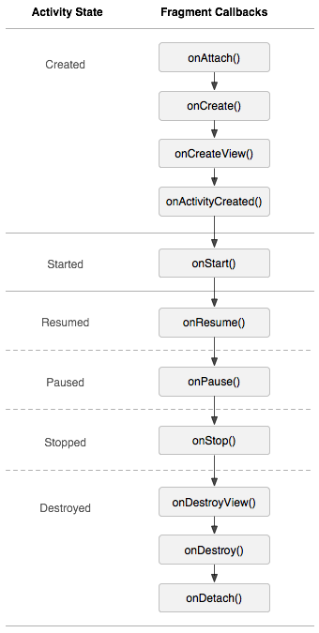

#### 1.5.1 生命周期及当hide，show，replace时候生命周期变化：

* onAttach()：Fragment和Activity相关联时调用。可以通过该方法获取Activity引用，还可以通过getArguments()获取参数。
* onCreate()：Fragment被创建时调用。
* onCreateView()：创建Fragment的布局。
* onActivityCreated()：当Activity完成onCreate()时调用。
* onStart()：当Fragment可见时调用。
* onResume()：当Fragment可见且可交互时调用。
* onPause()：当Fragment不可交互但可见时调用。
* onStop()：当Fragment不可见时调用。
* onDestroyView()：当Fragment的UI从视图结构中移除时调用。
* onDestroy()：销毁Fragment时调用。
* onDetach()：当Fragment和Activity解除关联时调用。

每个调用方法对应的生命周期变化：

* add(): onAttach()->…->onResume()。
* remove(): onPause()->…->onDetach()。
* replace(): 相当于旧Fragment调用remove()，新Fragment调用add()。remove()+add()的生命周期加起来
* show(): 不调用任何生命周期方法，调用该方法的前提是要显示的 Fragment已经被添加到容器，只是纯粹把Fragment UI的setVisibility为true。
* hide(): 不调用任何生命周期方法，调用该方法的前提是要显示的Fragment已经被添加到容器，只是纯粹把Fragment UI的setVisibility为false。

#### 1.5.2 Activity 与 Fragment，Fragment 与 Fragment之间怎么交互通信

* Activity 与 Fragment通信

Activity有Fragment的实例，所以可以执行Fragment的方法，或者传入一个接口。 同样，Fragment可以通过getActivity()获取Activity的实例，也是可以执行方法。

* Fragment 与 Fragment之间通信

1）直接获取另一个Fragmetn的实例

getActivity().getSupportFragmentManager().findFragmentByTag("mainFragment");

复制代码

2）接口回调 一个Fragment里面去实现接口，另一个Fragment把接口实例传进去。

3）Eventbus等框架。

#### 1.5.3 Fragment遇到viewpager遇到过什么问题吗？

* 滑动的时候，调用setCurrentItem方法，要注意第二个参数smoothScroll。传false，就是直接跳到fragment，传true，就是平滑过去。一般主页切换页面都是用false。
* 禁止预加载的话，调用setOffscreenPageLimit(0)是无效的，因为方法里面会判断是否小于1。需要重写setUserVisibleHint方法，判断fragment是否可见。
* 不要使用getActivity()获取activity实例，容易造成空指针，因为如果fragment已经onDetach()了，那么就会报空指针。所以要在onAttach方法里面，就去获取activity的上下文。
* FragmentStatePagerAdapter对limit外的Fragment销毁，生命周期为onPause->onStop->onDestoryView->onDestory->onDetach, onAttach->onCreate->onCreateView->onStart->onResume。也就是说切换fragment的时候有可能会多次onCreateView，所以需要注意处理数据。
* 由于可能多次onCreateView，所以我们可以把view保存起来，如果为空再去初始化数据。见代码：

@Override

public View onCreateView(LayoutInflater inflater, ViewGroup container, Bundle savedInstanceState) {

if (null == mFragmentView) {

mFragmentView = inflater.inflate(getContentViewLayoutID(), null);

ButterKnife.bind(this, mFragmentView);

isDestory = false;

initViewsAndEvents();

}

return mFragmentView;

}

### 1.5 Handler原理

参考链接（<https://blog.csdn.net/wsq_tomato/article/details/80301851> ）

同步屏障： <https://www.jianshu.com/p/ed318296f95f>

Idlehandler： <https://www.cnblogs.com/mingfeng002/p/12091628.html>

Looper：一个线程只有一个。 ThreadLocal的作用是提供线程内的局部变量，这种变量在线程的生命周期内起作用，减少同一个线程内多个函数或者组件之间一些公共变量的传递的复杂度。在这里的作用是，它判断一下当前线程是否有Looper这个对象，如果有，那么就报错，"Only one Looper may be created per thread"，一个线程只允许创建一个Looper，如果没有，就new一个新的塞进sThreadLocal中。然后它调用了Looper的构造方法。

Handler，Message，looper和MessageQueue构成了安卓的消息机制，handler创建后可以通过sendMessage将消息加入消息队列，然后looper不断的将消息从MessageQueue中取出来，回调到Hander的handleMessage方法，从而实现线程的通信。

**主线程：**

从两种情况来说，第一在UI线程创建Handler,此时我们不需要手动开启looper，因为在应用启动时，在ActivityThread的main方法中就创建了一个当前主线程的looper，并开启了消息队列，消息队列是一个无限循环，为什么无限循环不会ANR?因为可以说，应用的整个生命周期就是运行在这个消息循环中的，安卓是由事件驱动的，Looper.loop不断的接收处理事件，每一个点击触摸或者Activity每一个生命周期都是在Looper.loop的控制之下的，looper.loop一旦结束，应用程序的生命周期也就结束了。我们可以想想什么情况下会发生ANR，第一，事件没有得到处理，第二，事件正在处理，但是没有及时完成，而对事件进行处理的就是looper，所以只能说事件的处理如果阻塞会导致ANR，而不能说looper的无限循环会ANR

**子线程：**

另一种情况就是在子线程创建Handler,此时由于这个线程中没有默认开启的消息队列，所以我们需要手动调用looper.prepare(),并通过looper.loop开启消息  
主线程Looper从消息队列读取消息，当读完所有消息时，主线程阻塞。子线程往消息队列发送消息，并且往管道文件写数据，主线程即被唤醒，从管道文件读取数据，主线程被唤醒只是为了读取消息，当消息读取完毕，再次睡眠。因此loop的循环并不会对CPU性能有过多的消耗。

#### 1.5.1 主线程的消息循环机制是什么

**Activity 的生命周期都是依靠主线程的 Looper.loop**，当收到不同 Message 时 则采用相应措施：一旦退出消息循环，那么你的程序也就可以退出了。 从消息队列中取消息可能会阻塞，取到消息会做出相应的处理。如果某个消息处理时间过长，就可能会影响UI线程的刷新速率，造成卡顿的现象。

thread.attach(false)方法函数中便会创建一个 Binder 线程（具体是指 ApplicationThread，Binder的服务端，用于接收系统服务AMS发送来的事件）， 该 Binder线程通过Handler将Message发送给主线程。「Activity 启动过程」 比如收到 msg=H.LAUNCH_ACTIVITY，则调用 ActivityThread.handleLaunchActivity()方法，最终会通过反射机制，创建 Activity 实例，然后再执行 Activity.onCreate()等方法； 再比如收到 msg=H.PAUSE_ACTIVITY，则调用 ActivityThread.handlePauseActivity()方法，最终会执行 Activity.onPause()等方法。主线程的消息又是哪来的呢？当然是app进程中的其他线程通过Handler发送给主线程。

### 1.6 Requestlayout，onlayout，onDraw，DrawChild

requestLayout()方法 ：会导致调用measure()过程和layout()过程。说明：只是对View树重新布局layout过程包括measure()和layout()过程，如果view的l,t,r,b没有必变，那就不会触发onDraw；但是如果这次刷新是在动画里，mDirty非空，就会导致onDraw。

onLayout()方法(如果该View是ViewGroup对象，需要实现该方法，对每个子视图进行布局)

onDraw()方法绘制视图本身 (每个View都需要重载该方法，ViewGroup不需要实现该方法)

drawChild()去重新回调每个子视图的draw()方法

### 1.7 invalidate和postInvalidate的区别及使用

invalidate:在ui线程刷新view

postInvalidate：在工作线程（非UI线程）刷新view（底层还是handler）其实它的原理就是invalidate+handler  
View.invalidate(): 层层上传到父级，直到传递到ViewRootImpl后触发了scheduleTraversals()，然后整个View树开始重新按照View绘制流程进行重绘任务。

View.postInvalidate最终会调用ViewRootImpl.dispatchInvalidateDelayed()方法

**public void dispatchInvalidateDelayed(View view, long delayMilliseconds) {**

**Message msg = mHandler.obtainMessage(MSG_INVALIDATE, view);**

**mHandler.sendMessageDelayed(msg, delayMilliseconds);**

**}**

这里的mHandler是ViewRootHandler实例，在该Handler的handleMessage方法中调用了view.invalidate()方法。

### 1.8 如何优化自定义view

1. 不要在onDraw或是onLayout()中去创建对象，因为onDraw()方法可能会被频繁调用，可以在view的构造函数中进行创建对象；
2. 降低view的刷新频率，尽可能减少不必要的调用invalidate()方法。或是调用带四种参数不同类型的invalidate()，而不是调用无参的方法。无参变量需要刷新整个view，而带参数的方法只需刷新指定部分的view。在onDraw()方法中减少冗余代码。
3. 使用硬件加速，GPU硬件加速可以带来性能增加。
4. 状态保存与恢复，如果因内存不足，Activity置于后台被杀重启时，View应尽可能保存自己属性，可以重写onSaveInstanceState和onRestoreInstanceState方法，状态保存。

### 1.9 动画

[参考链接](https://blog.csdn.net/zhangqunshuai/article/details/81098062?utm_medium=distribute.pc_relevant_t0.none-task-blog-BlogCommendFromBaidu-1.not_use_machine_learn_pai&depth_1-utm_source=distribute.pc_relevant_t0.none-task-blog-BlogCommendFromBaidu-1.not_use_machine_learn_pai)

#### 1.9.1 动画分类

（1）frame 帧动画：AnimationDrawable控制animation-list.xml布局。

（2）tween 补间动画：通过指定View的初末状态和变化方式，对View的内容完成一系列的图形变换来实现动画效果， Alpha（透明度）, Scale（缩放）,Translate（平移）, Rotate（旋转）。

（3）PropertyAnimation 属性动画：3.0引入，属性动画核心思想是对值的变化。

#### 1.9.2 属性动画和补间动画的区别：

1、作用对象不同，补间动画只能作用在view上，属性动画可以作用在所有对象上。  
2、属性变化不同，补间动画只是改变显示效果，不会改变view的属性，比如位置、宽高等，而属性动画实际改变对象的属性。  
3、动画效果不同，补间动画只能实现位移、缩放、旋转和透明度四种动画操作，而属性动画还能实现补间动画所有效果及其他更多动画效果。

#### 1.9.3 原理及特点

**（1）帧动画：**

是在xml中定义好一系列图片之后，使用AnimatonDrawable来播放的动画。

**（2）View动画（补间动画）：**

只是影像变化，view的实际位置还在原来地方。

**（3）属性动画：**

插值器：作用是根据时间流逝的百分比来计算属性变化的百分比。

估值器：在1的基础上由这个东西来计算出属性到底变化了多少数值的类。

其实就是利用插值器和估值器，来计出各个时刻View的属性，然后通过改变View的属性来实现View的动画效果。

#### 1.9.4 区别

属性动画才是真正的实现了 view 的移动，补间动画对view 的移动更像是在不同地方绘制了一个影子，实际对象还是处于原来的地方。 当动画的 repeatCount 设置为无限循环时，如果在Activity退出时没有及时将动画停止，属性动画会导致Activity无法释放而导致内存泄漏，而补间动画却没问题。 xml 文件实现的补间动画，复用率极高。在 Activity切换，窗口弹出时等情景中有着很好的效果。 使用帧动画时需要注意，不要使用过多特别大的图，容导致内存不足。

#### 1.9.5 为什么属性动画移动后仍可点击？

播放补间动画的时候，我们所看到的变化，都只是临时的。而属性动画呢，它所改变的东西，却会更新到这个View所对应的矩阵中，所以当ViewGroup分派事件的时候，会正确的将当前触摸坐标，转换成矩阵变化后的坐标，这就是为什么播放补间动画不会改变触摸区域的原因了。

### 1.10 RecyclerView

<https://www.jianshu.com/p/443d741c7e3e>

#### 1.10.1 与listview的区别

• Recycleview布局效果更多，增加了纵向，表格，瀑布流等效果

• Recycleview去掉了一些api，比如setEmptyview，onItemClickListener等等，给到用户更多的自定义可能

• Recycleview去掉了设置头部底部item的功能，专向通过viewholder的不同type实现

• Recycleview实现了一些局部刷新，比如notifyitemchanged

• Recycleview自带了一些布局变化的动画效果，也可以通过自定义ItemAnimator类实现自定义动画效果

• Recycleview缓存机制更全面，增加两级缓存，还支持自定义缓存逻辑

#### 1.10.2 复用机制

Recycleview有四级缓存，分别是mAttachedScrap(屏幕内)，mCacheViews(屏幕外)，mViewCacheExtension(自定义缓存)，mRecyclerPool(缓存池)

• mAttachedScrap(屏幕内)，用于屏幕内itemview快速重用，不需要重新createView和bindView

• mCacheViews(屏幕外)，保存最近移出屏幕的ViewHolder，包含数据和position信息，复用时必须是相同位置的ViewHolder才能复用，应用场景在那些需要来回滑动的列表中，当往回滑动时，能直接复用ViewHolder数据，不需要重新bindView。

• mViewCacheExtension(自定义缓存)，不直接使用，需要用户自定义实现，默认不实现。

• mRecyclerPool(缓存池)，当cacheView满了后或者adapter被更换，将cacheView中移出的ViewHolder放到Pool中，放之前会把ViewHolder数据清除掉，所以复用时需要重新bindView。

四级缓存按照顺序需要依次读取。所以完整缓存流程是：

1. 保存缓存流程：

• 插入或是删除itemView时，先把屏幕内的ViewHolder保存至AttachedScrap中

• 滑动屏幕的时候，先消失的itemview会保存到CacheView，CacheView大小默认是2，超过数量的话按照先入先出原则，移出头部的itemview保存到RecyclerPool缓存池（如果有自定义缓存就会保存到自定义缓存里），RecyclerPool缓存池会按照itemview的itemtype进行保存，每个itemTyep缓存个数为5个，超过就会被回收。

2. 获取缓存流程：

• AttachedScrap中获取，通过pos匹配holder——>获取失败，从CacheView中获取，也是通过pos获取holder缓存

——>获取失败，从自定义缓存中获取缓存——>获取失败，从mRecyclerPool中获取 ——>获取失败，重新创建viewholder——createViewHolder并bindview。

需要注意的是，如果从缓存池找到缓存，还需要重新bindview。

**（1）在**RecyclerView**中，并不是每次绘制表项，都会重新创建**ViewHolder**对象，也不是每次都会重新绑定**ViewHolder**数据。**

（2）RecyclerView**通过**Recycler**获得下一个待绘制表项。**

（3） Recycler**有4个层次用于缓存**ViewHolder**对象，优先级从高到底依次为**ArrayList<ViewHolder> **mAttachedScrap、**ArrayList<ViewHolder> **mCachedViews、**ViewCacheExtension **mViewCacheExtension、RecycledViewPool** mRecyclerPool**。如果四层缓存都未命中，则重新创建并绑定**ViewHolder**对象**

（4） RecycledViewPool**对**ViewHolder**按**viewType**分类存储（通过**SparseArray**），同类**ViewHolder**存储在默认大小为5的**ArrayList**中**

（5） **从**mRecyclerPool**中复用的**ViewHolder**需要重新绑定数据，从**mAttachedScrap**中复用的**ViewHolder**不要重新出创建也不需要重新绑定数据**。

<https://www.cnblogs.com/dasusu/p/7746946.html>

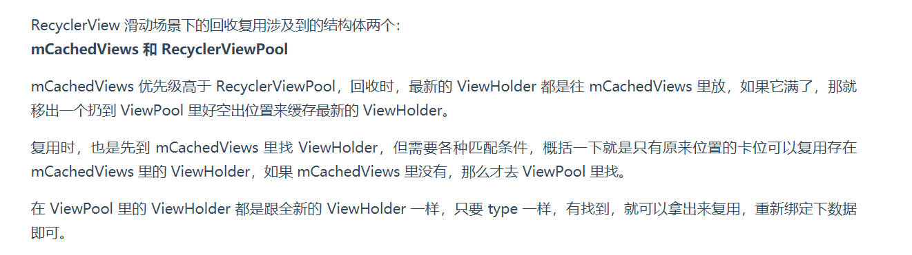

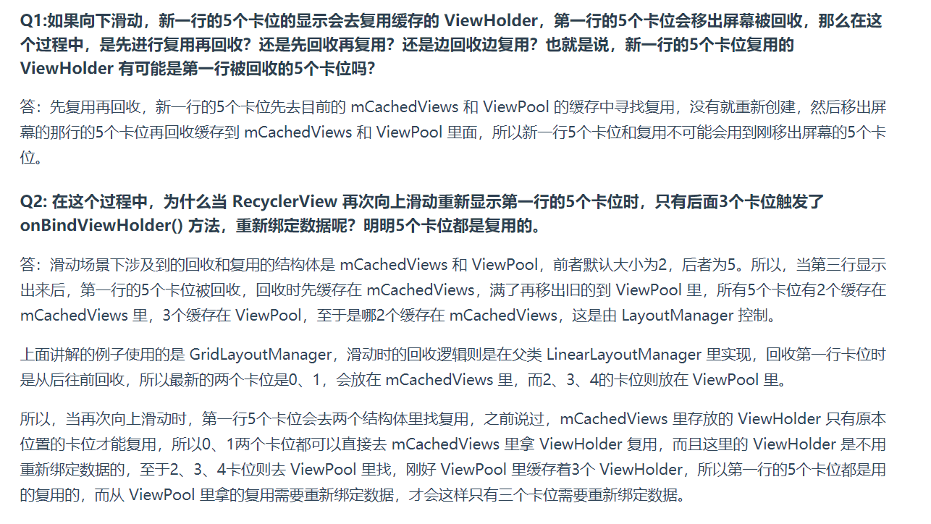 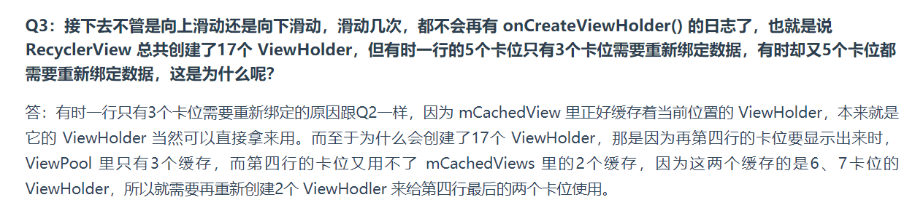

#### 1.10.3 性能优化

* bindViewHolder方法是在UI线程进行的，此方法不能耗时操作，不然将会影响滑动流畅性。比如进行日期的格式化。
* 对于新增或删除的时候，可以使用diffutil进行局部刷新，少用全局刷新
* 对于itemVIew进行布局优化，比如少嵌套等。
* 25.1.0 (>=21)及以上使用 Prefetch 功能，也就是预取功能，嵌套时且使用的是LinearLayoutManager，子RecyclerView可通过setInitialPrefatchItemCount设置预取个数
* 加大RecyclerView缓存，比如cacheview大小默认为2，可以设置大点，用空间来换取时间，提高流畅度
* 如果高度固定，可以设置setHasFixedSize(true)来避免requestLayout浪费资源，否则每次更新数据都会重新测量高度。
* 如果多个 RecycledView 的 Adapter 是一样的，比如嵌套的 RecyclerView 中存在一样的 Adapter，可以通过设置 RecyclerView.setRecycledViewPool(pool); 来共用一个 RecycledViewPool。这样就减少了创建VIewholder的开销。
* 在RecyclerView的元素比较高，一屏只能显示一个元素的时候，第一次滑动到第二个元素会卡顿。这种情况就可以通过设置额外的缓存空间，重写getExtraLayoutSpace方法即可。
* 设置RecyclerView.addOnScrollListener();来在滑动过程中停止加载的操作。
* 减少对象的创建，比如设置监听事件，可以全局创建一个，所有view公用一个listener，并且放到CreateView里面去创建监听，因为CreateView调用要少于bindview。这样就减少了对象创建所造成的消耗
* 用notifyDataSetChange时，适配器不知道整个数据集中的那些内容以及存在，再重新匹配ViewHolder时会花生闪烁。设置adapter.setHasStableIds(true)，并重写getItemId()来给每个Item一个唯一的ID，也就是唯一标识，就使itemview的焦点固定，解决了闪烁问题。

### 1.11 ContentProvider与ContentResolver区别

ContentProvider主要用来对外共享数据，可以把你应用中的数据，通过统一的Uri对外提供访问。简单的说，你的应用通过ContentProvider造出了与其他应用通信的窗口。ContentProvider是发送URI，对应的ContentResolver是用来接收信息并进行处理的，相比之下，ContentResolver并不需要太多的操作，直接在Content中使用getContentResolver() 来获取默认的ContentResolver对象。

### 1.12 ConstraintLayout

性能优势：<https://mp.weixin.qq.com/s/gGR2itbY7hh9fo61SxaMQQ>

如何使用：<https://blog.csdn.net/guolin_blog/article/details/53122387>

### 1.13 任务和返回栈

<https://blog.csdn.net/guolin_blog/article/details/41087993>

任务是一个Activity的集合，它使用栈的方式来管理其中的Activity，这个栈又被称为返回栈(back stack)，栈中Activity的顺序就是按照它们被打开的顺序依次存放的。

<https://mp.weixin.qq.com/s/f6tD0xRodfjb4TldnPOK6Q>

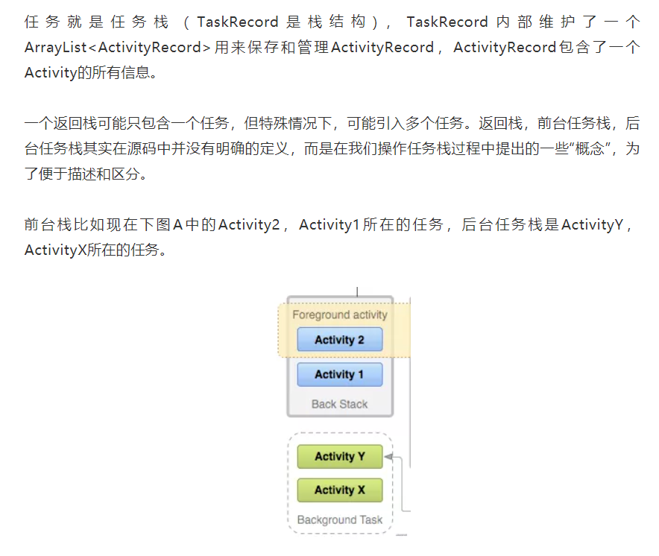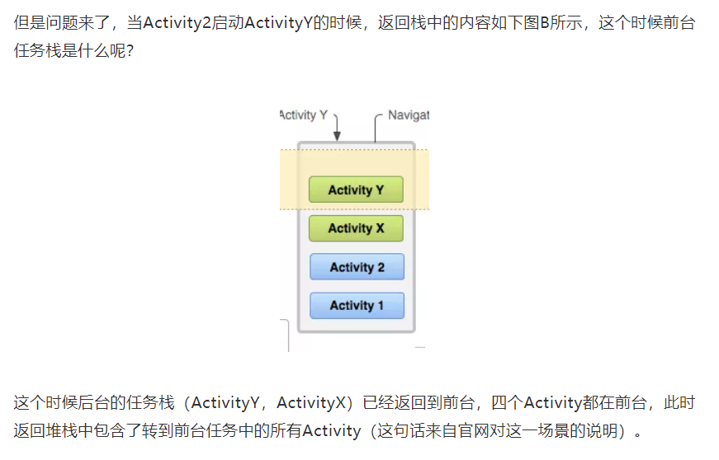

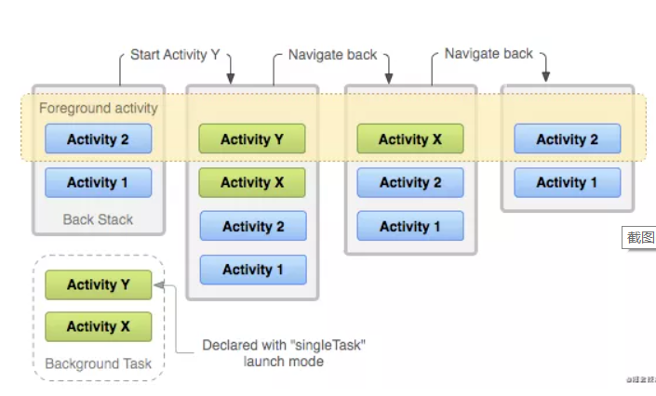

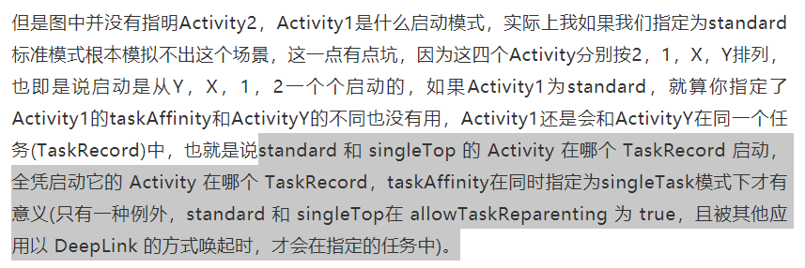

## 2 Serializable与Parcable的区别

什么是序列化 —— 序列化，表示将一个对象转换成可存储或可传输的状态。序列化后的对象可以在网络上进行传输，也可以存储到本地。

由于在系统底层，数据的传输形式是简单的字节序列形式传递，即在底层，系统不认识对象，只认识字节序列，而为了达到进程通讯的目的，需要先将数据序列化，而**序列化就是将对象转化字节序列的过程**。相反地，当字节序列被运到相应的进程的时候，进程为了识别这些数据，就要将其**反序列化，即把字节序列转化为对象**。

**怎么通过序列化传输对象？**

Android中Intent如果要传递类对象，可以通过两种方式实现。

方式一：Serializable，要传递的类实现Serializable接口传递对象，

方式二：Parcelable，要传递的类实现Parcelable接口传递对象。

Serializable（Java自带）：Serializable是序列化的意思，表示将一个对象转换成可存储或可传输的状态。序列化后的对象可以在网络上进行传输，也可以存储到本地。

Parcelable（android 专用）：除了Serializable之外，使用Parcelable也可以实现相同的效果，不过不同于将对象进行序列化，Parcelable方式的实现原理是将一个完整的对象进行分解，而分解后的每一部分都是Intent所支持的数据类型，这样也就实现传递对象的功能了。

**实现序列化的作用**

1）永久性保存对象，保存对象的字节序列到本地文件中；

2）通过序列化对象在网络中传递对象；

3）通过序列化在进程间传递对象。

**选择序列化方法的原则**

1）在使用内存的时候，Parcelable比Serializable性能高，所以推荐使用Parcelable。

2）Serializable在序列化的时候会产生大量的临时变量，从而引起频繁的GC。

3）Parcelable不能使用在要将数据存储在磁盘上的情况，因为Parcelable在外界有变化的情况下不能很好的保证数据的持续性。尽管Serializable效率低点，但此时还是建议使用Serializable。

4）android上应该尽量采用Parcelable，效率至上

编码上：

Serializable代码量少，写起来方便

Parcelable代码多一些

效率上：

Parcelable的速度比高十倍以上

serializable的迷人之处在于你只需要对某个类以及它的属性实现Serializable 接口即可。Serializable 接口是一种标识接口（marker interface），这意味着无需实现方法，Java便会对这个对象进行高效的序列化操作。

这种方法的缺点是使用了反射，序列化的过程较慢。这种机制会在序列化的时候创建许多的临时对象，容易触发垃圾回收。

Parcelable方式的实现原理是将一个完整的对象进行分解，而分解后的每一部分都是Intent所支持的数据类型，这样也就实现传递对象的功能了

## 3 三级缓存原理

### 3.1 三级缓存原理

当Android端需要获得数据时比如获取网络中的图片，首先从内存中查找（按键查找），内存中没有的再从磁盘文件或sqlite中去查找，若磁盘中也没有才通过网络获取

### 3.2 LruCache底层实现原理：

LruCache（Least Recently Used）中Lru算法的实现就是通过LinkedHashMap来实现的。LinkedHashMap继承于HashMap，它使用了一个双向链表来存储Map中的Entry顺序关系，  
对于get、put、remove等操作，LinkedHashMap除了要做HashMap做的事情，还做些调整Entry顺序链表的工作。  
LruCache中将LinkedHashMap的顺序设置为LRU顺序来实现LRU缓存，每次调用get(也就是从内存缓存中取图片)，则将该对象移到链表的尾端。  
调用put插入新的对象也是存储在链表尾端，这样当内存缓存达到设定的最大值时，将链表头部的对象（近期最少用到的）移除。

## 4 进程保活

**（1）**Service设置成START_STICKY kill 后会被重启(等待5秒左右)，重传Intent，保持与重启前一样

**（2）**通过 startForeground将进程设置为前台进程， 做前台服务，优先级和前台应用一个级别，除非在系统内存非常缺，否则此进程不会被 kill

**（3）**双进程Service： 让2个进程互相保护对方，其中一个Service被清理后，另外没被清理的进程可以立即重启进程

1. 用C编写守护进程(即子进程) : Android系统中当前进程(Process)fork出来的子进程，被系统认为是两个不同的进程。当父进程被杀死的时候，子进程仍然可以存活，并不受影响(Android5.0以上的版本不可行）联系厂商，加入白名单

**（5）**锁屏状态下，开启一个一像素Activity

## 5. view部分知识点

### 5.1 DecorView浅析

[Android View源码解读：浅谈DecorView与ViewRootImpl](https://www.jianshu.com/p/687010ccad66)

每个 Activity 包含了一个 Window 对象，这个对象是由 PhoneWindow 做的实现。而 PhoneWindow 将 DecorView 作为了一个应用窗口的根 View，这个 DecorView 又把屏幕划分为了两个区域：一个是 TitleView，一个是ContentView，而我们平时在 Xml 文件中写的布局正好是展示在 ContentView 中的。

DecorView为整个Window界面的最顶层View，它只有一个子元素LinearLayout。代表整个Window界面，包含通知栏、标题栏、内容显示栏三块区域。其中LinearLayout中有两个FrameLayout子元素。

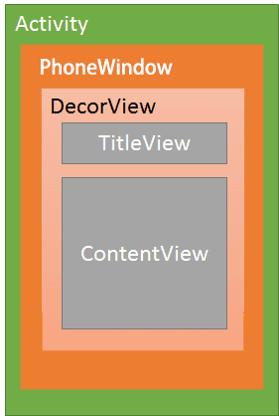

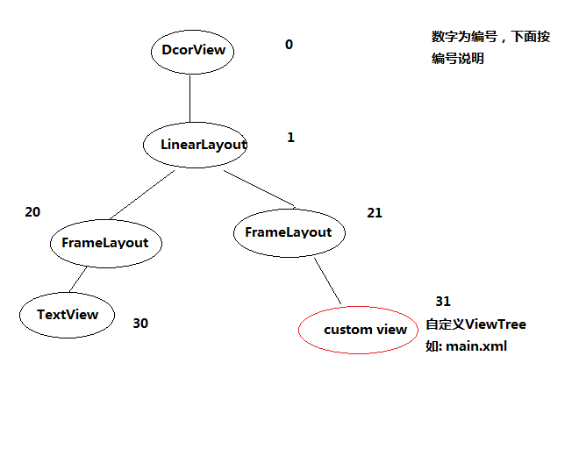

* （20）标题栏FrameLayout

其中（20）为标题栏显示界面，只有一个TextView显示应用的名称。

* （21）内容栏FrameLayout

其中（21）位内容栏显示界面，就是setContentView()方法载入的布局界面。

#### 5.1.1 DecorView的作用

1. DecorView是顶级View，本质是一个FrameLayout
2. 它包含两部分：标题栏和内容栏，都是FrameLayout
3. 内容栏id是content，也就是activity中设置setContentView的部分，最终将布局添加到id为content的FrameLayout中。
4. 获取content：ViewGroup content=findViewById（R.android.id.content）
5. 获取设置的View：content.getChildAt(0).

#### 5.1.2 使用总结

1. 每个Activity都包含一个Window对象，Window对象通常是由PhoneWindow实现的。
2. PhoneWindow：将DecorView设置为整个应用窗口的根View，是Window的实现类。它是Android中的最基本的窗口系统，每个Activity均会创建一个PhoneWindow对象，是Activity和整个View系统交互的接口。
3. DecorView：是顶层视图，将要显示的具体内容呈现在PhoneWindow上，DecorView是当前Activity所有View的祖先，它并不会向用户呈现任何东西。

### 5.2 事件分发机制

[图解 Android 事件分发机制](https://www.jianshu.com/p/e99b5e8bd67b)

#### 5.2.1 ViewGroup事件分发

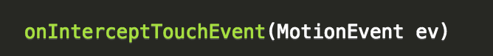

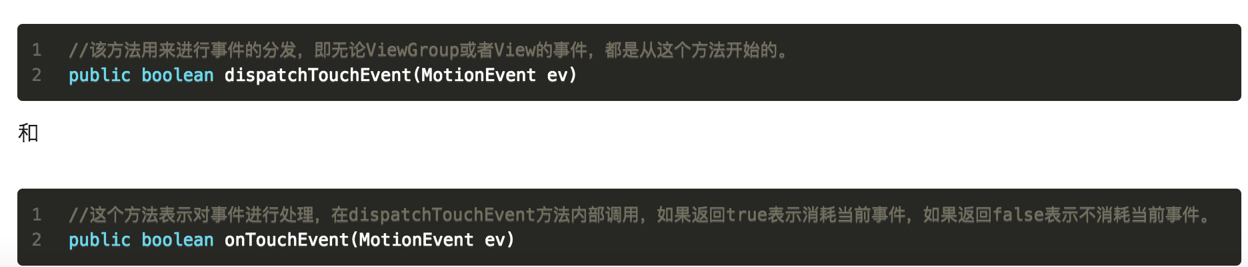

当一个点击事件产生后，它的传递过程将遵循如下顺序：

**Activity -> Window -> View**

事件总是会传递给Activity，之后Activity再传递给Window，最后Window再传递给顶级的View，顶级的View在接收到事件后就会按照事件分发机制去分发事件。如果一个View的onTouchEvent返回了FALSE，那么它的父容器的onTouchEvent将会被调用，依次类推，如果所有都不处理这个事件的话，那么Activity将会处理这个事件。

**对于ViewGroup的事件分发过程，大概是这样的：如果顶级的ViewGroup拦截事件即onInterceptTouchEvent返回true的话，则事件会交给ViewGroup处理，如果ViewGroup的onTouchListener被设置的话，则onTouch将会被调用，否则的话onTouchEvent将会被调用，也就是说：两者都设置的话，onTouch将会屏蔽掉onTouchEvent，在onTouchEvent中，如果设置了onClickerListener的话，那么onClick将会被调用。如果顶级ViewGroup不拦截的话，那么事件将会被传递给它所在的点击事件的子view，这时候子view的dispatchTouchEvent将会被调用**

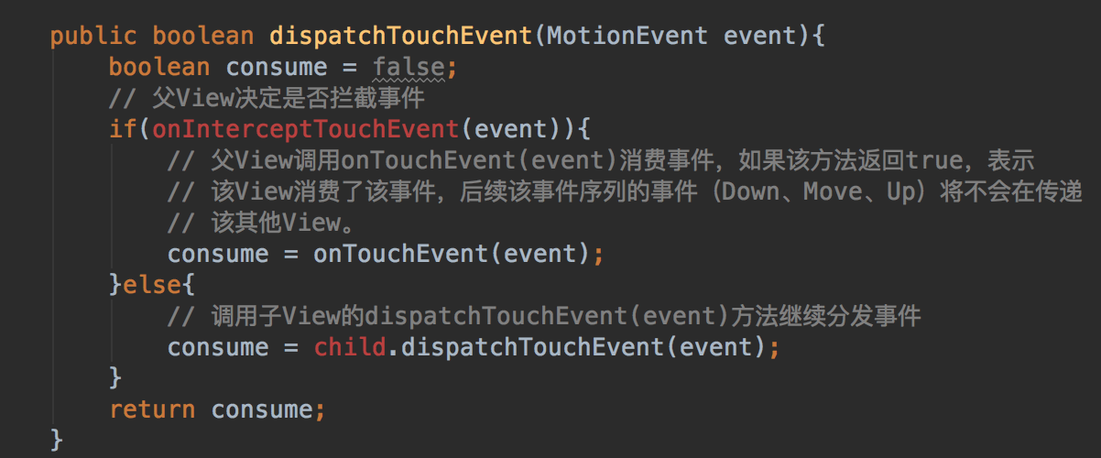

#### 5.2.2 View的事件分发

dispatchTouchEvent -> onTouch(setOnTouchListener) -> onTouchEvent -> onClick

#### 5.2.3 Android的事件分发机制完整流程，也就是从点击屏幕开始，事件会怎么传递。

我觉得事件分发机制流程可以分为三部分，分别是从外传里，从里传外，消费之后。

1）**首先，从最外面一层传到最里面一层：**

如果当前是viewgroup层级，就会判断 onInterceptTouchEvent 是否为true，如果为true，则代表事件要消费在这一层级，不再往下传递。接着便执行当前 viewgroup 的onTouchEvent方法。如果onInterceptTouchEvent为false，则代表事件继续传递到下一层级的 dispatchTouchEvent方法，接着一样的代码逻辑，一直到最里面一层的view。

伪代码解释：

public boolean dispatchTouchEvent(MotionEvent event) {

boolean isConsume = false;

if (isViewGroup) {

if (onInterceptTouchEvent(event)) {

isConsume = onTouchEvent(event);

} else {

isConsume = child.dispatchTouchEvent(event);

}

} else {

//isView

isConsume = onTouchEvent(event);

}

return isConsume;

}

2）**到最里层的view之后，view本身还是可以选择消费或者传到外面。**

到最里面一层就会直接执行onTouchEvent方法，这时候，view有没有权利拒绝消费事件呢？ 按道理view作为最底层的，应该是没有发言权才对。但是呢，秉着公平公正原则，view也是可以拒绝的，可以在onTouchEvent方法返回false，表示他不想消费这个事件。那么它的父容器的onTouchEvent又会被调用，如果父容器的onTouchEvent又返回false，则又交给上一级。一直到最上层，也就是Activity的onTouchEvent被调用。

伪代码解释：

public void handleTouchEvent(MotionEvent event) {

if (!onTouchEvent(event)) {

getParent.onTouchEvent(event);

}

}

3）**消费之后**

当某一层viewGroup的onInterceptTouchEvent为true，则代表当前层级要消费事件。如果它的onTouchListener被设置了的话，则onTouch会被调用，如果onTouch的返回值返回true，则onTouchEvent不会被调用。如果返回false或者没有设置onTouchListener，则会继续调用onTouchEvent。而onClick方法则是设置了onClickListener则会被正常调用。

伪代码解释：

public void consumeEvent(MotionEvent event) {

if (setOnTouchListener) {

int tag = onTouch();

if (!tag) {

onTouchEvent(event);

}

} else {

onTouchEvent(event);

}

if (setOnClickListener) {

onClick();

}

}

#### 5.2.4 onTouch和onTouchEvent的区别

两者都是在dispatchTouchEvent中调用的，onTouch优先于onTouchEvent，如果onTouch返回true，那么onTouchEvent则不执行，及onClick也不执行。

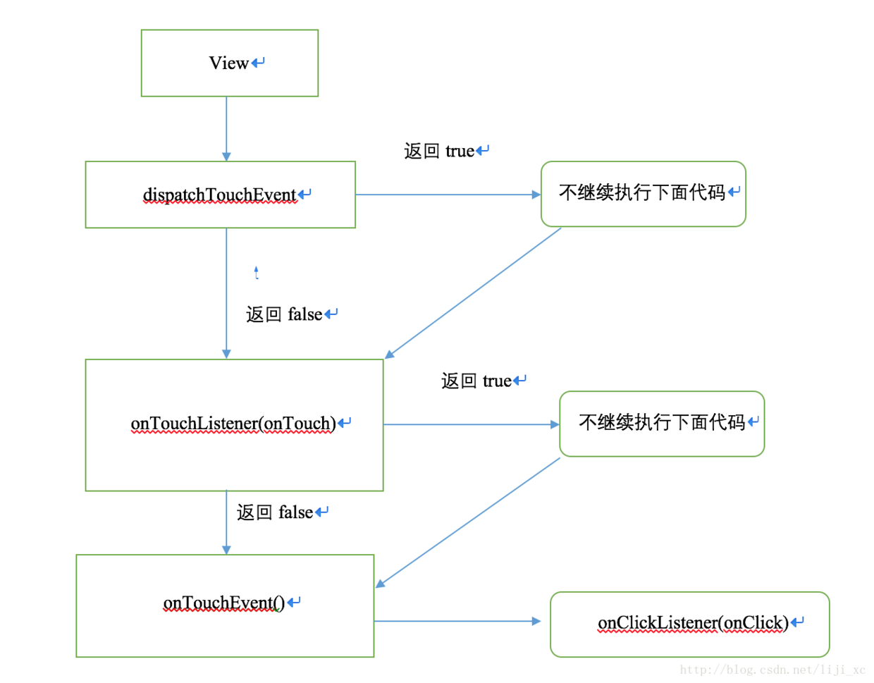

#### 5.2.5 滑动冲突解决

解决滑动冲突的根本就是要在适当的位置进行拦截，那么就有两种解决办法：

* 外部拦截：从父view端处理，根据情况决定事件是否分发到子view
* 内部拦截：从子view端处理，根据情况决定是否阻止父view进行拦截，其中的关键就是requestDisallowInterceptTouchEvent方法。

1）**外部拦截法**，其实就是在onInterceptTouchEvnet方法里面进行判断，是否拦截，见代码：

//外部拦截法：父view.java

@Override

public boolean onInterceptTouchEvent(MotionEvent ev) {

boolean intercepted = false;

//父view拦截条件

boolean parentCanIntercept;

switch (ev.getActionMasked()) {

case MotionEvent.ACTION_DOWN:

intercepted = false;

break;

case MotionEvent.ACTION_MOVE:

if (parentCanIntercept) {

intercepted = true;

} else {

intercepted = false;

}

break;

case MotionEvent.ACTION_UP:

intercepted = false;

break;

}

return intercepted;

}

还是比较简单的，直接判断拦截条件，然后返回true就代表拦截，false就不拦截，传到子view。注意的是ACTION_DOWN状态不要拦截，如果拦截，那么后续事件就直接交给父view处理了，也就没有拦截不拦截的问题了。

1. **内部拦截法**，就是通过requestDisallowInterceptTouchEvent方法让父view不要拦截。

//父view.java

@Override

public boolean onInterceptTouchEvent(MotionEvent ev) {

if (ev.getActionMasked() == MotionEvent.ACTION_DOWN) {

return false;

} else {

return true;

}

}

//子view.java

@Override

public boolean dispatchTouchEvent(MotionEvent event) {

//父view拦截条件

boolean parentCanIntercept;

switch (event.getActionMasked()) {

case MotionEvent.ACTION_DOWN:

getParent().requestDisallowInterceptTouchEvent(true);

break;

case MotionEvent.ACTION_MOVE:

if (parentCanIntercept) {

getParent().requestDisallowInterceptTouchEvent(false);

}

break;

case MotionEvent.ACTION_UP:

break;

}

return super.dispatchTouchEvent(event);

}

复制代码

requestDisallowInterceptTouchEvent(true)的意思是阻止父view拦截事件，也就是传入true之后，父view就不会再调用onInterceptTouchEvent。反之，传入false就代表父view可以拦截，也就是会走到父view的onInterceptTouchEvent方法。所以需要父view拦截的时候，就传入flase，需要父view不拦截的时候就传入true。

### 5.3 View的绘制

#### 5.3.1 自定义view绘制过程

1，自定义view步骤

1. 自定义view属性
2. 在view的构造方法中获得自定义的属性
3. 重写onMeasure() 并不是必须的，大部分的时候需要覆写
4. 重写onDraw()

2，view在activity中显示经历的步骤

1. 测量：onMeasure()决定view的大小
2. 布局：onLayout()决定view在viewGroup中的位置
3. 绘制：onDraw()决定以何种方式绘制这个view

#### 5.3.2 [onMeasure(int widthMeasureSpec, int heightMeasureSpec)](https://blog.csdn.net/huachao1001/article/details/51577291)

**1. 为什么自定义View要使用onMeasure()方法？**

Android系统在绘制View前，也必须对View进行测量，即告诉系统该画一个多大的View，这个过程在onMeasure()方法中进行。Android系统给我们提供了一个短小精悍的类——MeasureSpec类，通过它来帮助我们测量View。MeasureSpec是一个32位的int值，其中高2位为测量模式，低30位为测量的大小，在计算中使用位运算是为了提高并优化效率。测量模式有三种：

UNSPECIFIED 父控件不对你有任何限制，你想要多大给你多大，通常在绘制自定义View时使用。

EXACTLY—View默认父控件已经知道你所需的精确大小，要么为指定值要么为match_parent属性。

AT_MOST—自定义View使用到onMeasure()方法的根本原因，即最大值模式，当控件的layout_width属性或者layout_height属性指定为wrap_content时，控件大小一般随着控件的子控件或内容的变化而变化，但是子控件的大小不能大于父控件给你指定的size，但具体是多少，得看你自己的实现。

解答：View类默认的onMeasure()方法只支持EXACTLY模式，所以如果在自定义控件的时候不重写onMeasure()方法的话，就只能用EXACTLY模式，控件可以响应你指定的具体宽高值。而如果要让自定义View支持wrap_content属性，那么就必须重写onMeasure()方法来指定wrap_content时的大小。

在xml布局文件中，我们的layout_width和layout_height参数可以不用写具体的尺寸，而是wrap_content或者是match_parent。这两个设置并没有指定真正的大小，可是我们绘制到屏幕上的View必须是要有具体的宽高的，正是因为这个原因，我们必须自己去处理和设置尺寸。当然了，View类给了默认的处理，但是如果View类的默认处理不满足我们的要求，我们就得重写onMeasure函数啦~。

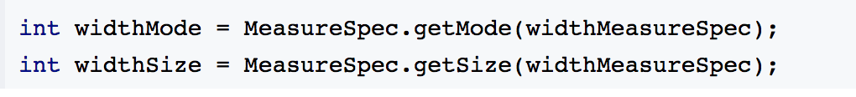

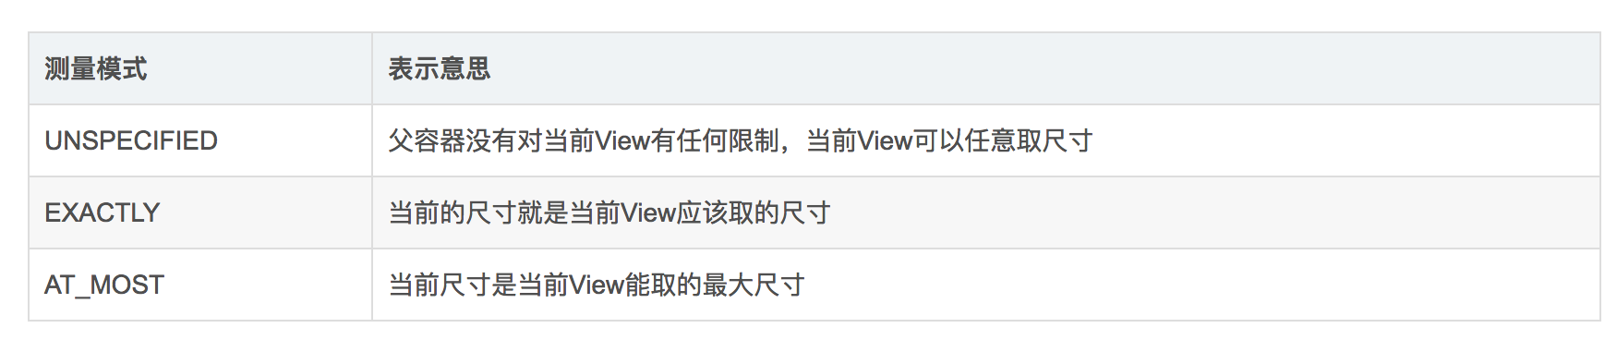

**match_parent—>EXACTLY**。怎么理解呢？match_parent就是要利用父View给我们提供的所有剩余空间，而父View剩余空间是确定的，也就是这个测量模式的整数里面存放的尺寸。

**wrap_content—>AT_MOST**。怎么理解：就是我们想要将大小设置为包裹我们的view内容，那么尺寸大小就是父View给我们作为参考的尺寸，只要不超过这个尺寸就可以啦，具体尺寸就根据我们的需求去设定。

**固定尺寸（如100dp）—>EXACTLY**。用户自己指定了尺寸大小，我们就不用再去干涉了，当然是以指定的大小为主啦。

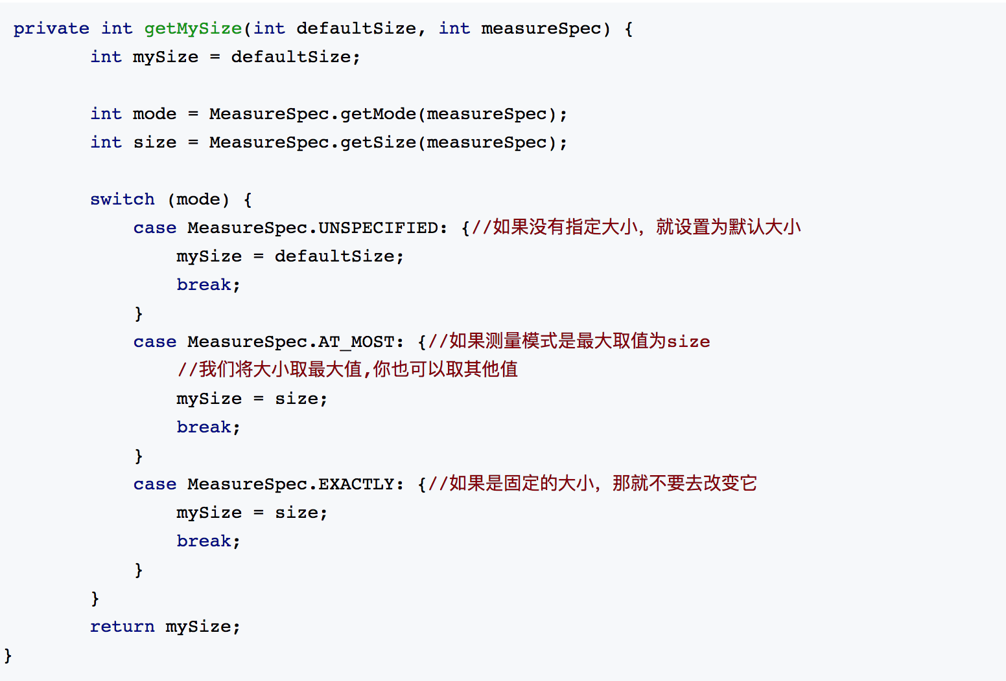

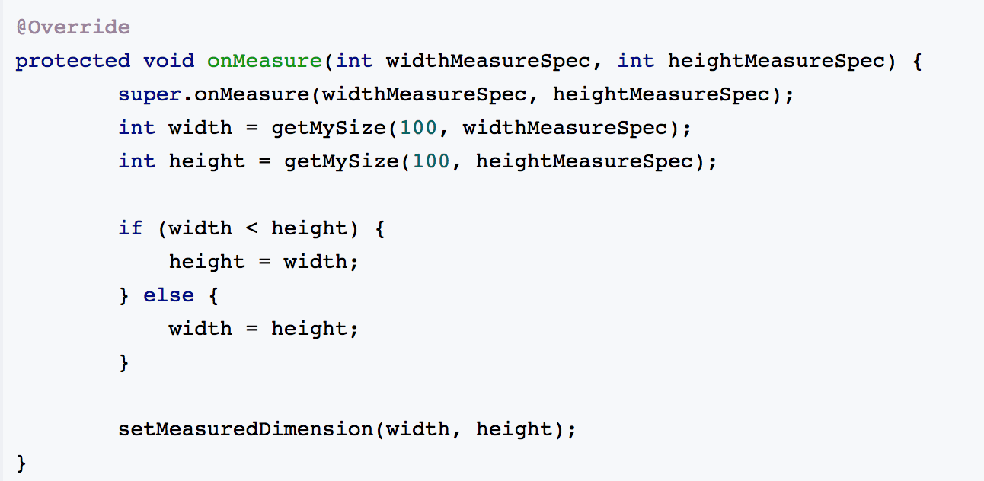

#### 5.3.3 onDraw

当测量好一个View之后，我们就可以简单地重写onDraw() 方法，并在Canvas对象上来绘制所需要的图形。首先我们来了解一下利用系统2D绘图API所必须要使用到的Canvas对象。

要想在Android的界面中绘制相应的图像，就必须在**Canvas**上进行绘制。Canvas就像是一个**画板**，使用**Paint**就可以在上面作画了。通常需要通过继承View并重写它的**onDraw()**方法来完成绘图。

onDraw()方法中有一个参数就是Canvas canvas对象。

Canvas canvas = new Canvas(bitmap);//创建canvas对象时，传入bitmap

Bitmap与通过这个bitmap创建的Canvas画布是紧紧联系在一起的，这个过程我们称之为装载画布。这个bitmap用来存储所有绘制在Canvas上的像素信息。所以当你通过这种方式创建了Canvas对象后，后面调用的所有的Canvas.drawXXX方法都发生在这个bitmap上。例如，首先在onDraw()方法中绘制两个bitmap：

canvas.drawBitmap(bitmap1,0,0,null);

canvas.drawBitmap(bitmap2,0,0,null);

而对于bitmap2，我们将它装载到另一个Canvas对象中，代码如下，

**Canvas mCanvas = new Canvas(bitmap2);**

在其他地方使用Canvas对象的绘图方法在装载bitmap2的Canvas对象上进行绘图，代码：**mCanvas.drawXXX**

通过mCanvas将绘制效果作用在bitmap2上，再刷新View时会发现通过onDraw()方法画出来的**bitmap2已经发生了改变**，这就是因为bitmap2承载了在MCanvas上所进行的绘图操作。

**注：Canvas—画板；bitmap—画布；paint—画笔**

### 5.4 ViewGroup的绘制

ViewGroup容器控件会去管理其内的子View，其中一个管理项目就是负责子View的显示大小。当ViewGroup的大小为**wrap_content时**，ViewGroup就需要对View进行遍历，以便获得所有**子View的大小**，从而来决定**自己的大小**。而在其他两种模式下则会通过其指定的值来进行设置。

ViewGroup在测量是通过**遍历所有子View**，从而调用子View的Measure方法来获得每个子View的测量结果，前面第二节中对View的测量，就是在这里进行的。当子View测量完毕后，就需要将子View放到合适的位置，这个过程就是View的Layout过程。ViewGroup在执行Layout过程时，同样是使用遍历来调用子View的Layout方法，并指定具体显示的位置，从而来决定其布局位置。

在自定义ViewGroup时，通常会去重写onLayout()方法来控制其子View显示位置的逻辑。同样，如果需要支持wrap_content属性，那么它还必须**重写onMeasure()**方法，这点与View是相通的。

注：ViewGroup一般不需要绘制，因为它本身没有需要绘制的东西

自定义ViewGroup可就没那么简单啦~，因为它不仅要管好自己的，还要兼顾它的子View。我们都知道ViewGroup是个View容器，它装纳child View并且负责把child View放入指定的位置。

1. 首先，我们得知道各个子View的大小吧，只有先知道子View的大小，我们才知道当前的ViewGroup该设置为多大去容纳它们。
2. 根据子View的大小，以及我们的ViewGroup要实现的功能，决定出ViewGroup的大小
3. ViewGroup和子View的大小算出来了之后，接下来就是去摆放了吧，具体怎么去摆放呢？这得根据你定制的需求去摆放了，比如，你想让子View按照垂直顺序一个挨着一个放，或者是按照先后顺序一个叠一个去放，这是你自己决定的。
4. 已经知道怎么去摆放还不行啊，决定了怎么摆放就是相当于把已有的空间”分割”成大大小小的空间，每个空间对应一个子View，我们接下来就是把子View对号入座了，把它们放进它们该放的地方去。

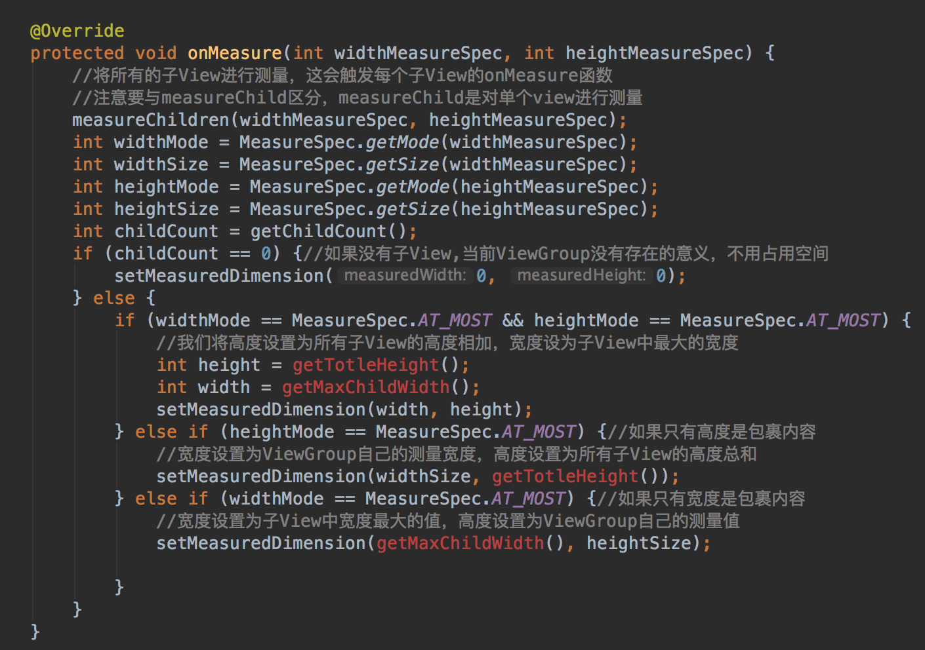

#### 5.4.1 onLayout

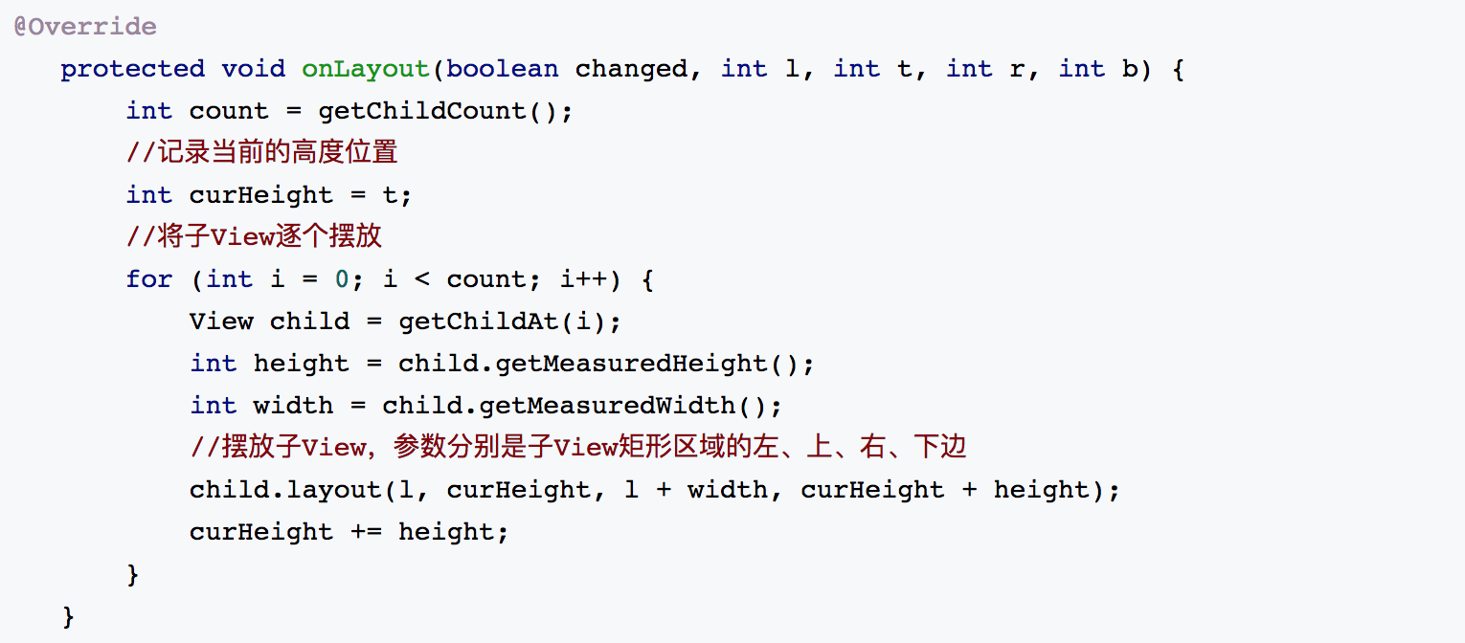

### 5.5 SurfaceView

SurfaceView中采用了双缓冲机制，保证了UI界面的流畅性，同时SurfaceView不在主线程中绘制，而是另开辟一个线程去绘制，所以它不妨碍UI线程；

**SurfaceView继承于View，他和View主要有以下三点区别：**

(1)View底层没有双缓冲机制，SurfaceView有；

(2)view主要适用于主动更新，而SurfaceView适用于被动的更新，如频繁的刷新

(3)view会在主线程中去更新UI，而SurfaceView则在子线程中刷新；SurfaceView的内容不在应用窗口上，所以不能使用变换（平移、缩放、旋转等）。也难以放在ListView或者ScrollView中，不能使用UI控件的一些特性比如View.setAlpha()

**View**：显示视图，内置画布，提供图形绘制函数、触屏事件、按键事件函数等；必须在UI主线程内更新画面，速度较慢。

**SurfaceView**：基于view视图进行拓展的视图类，更适合2D游戏的开发；是view的子类，类似使用双缓机制，在新的线程中更新画面所以刷新界面速度比view快，Camera预览界面使用SurfaceView。

**GLSurfaceView**：基于SurfaceView视图再次进行拓展的视图类，专用于3D游戏开发的视图；是SurfaceView的子类，openGL专用。

### 5.6 布局优化标签include、merge与ViewStub

参考链接：<https://blog.csdn.net/a740169405/article/details/50473909>

1. 使用include标签可以增加布局的复用性，提高效率。

2. 使用merge标签可以减少视图树中的节点个数，加快视图的绘制，提高UI性能。

3. merge标签的使用，看上去一次只减少一个节点，但是当一个布局嵌套很复杂的时候，节点的个数可能达到几百个，这个时候，如果每个地方都多一个节点，视图的绘制时间相应的也就变长了很多。

4. ViewStub，它是一个View，但是它几乎不占用资源，使用ViewStub能够加快视图的绘制，提高性能。

### 5.6 坐标系

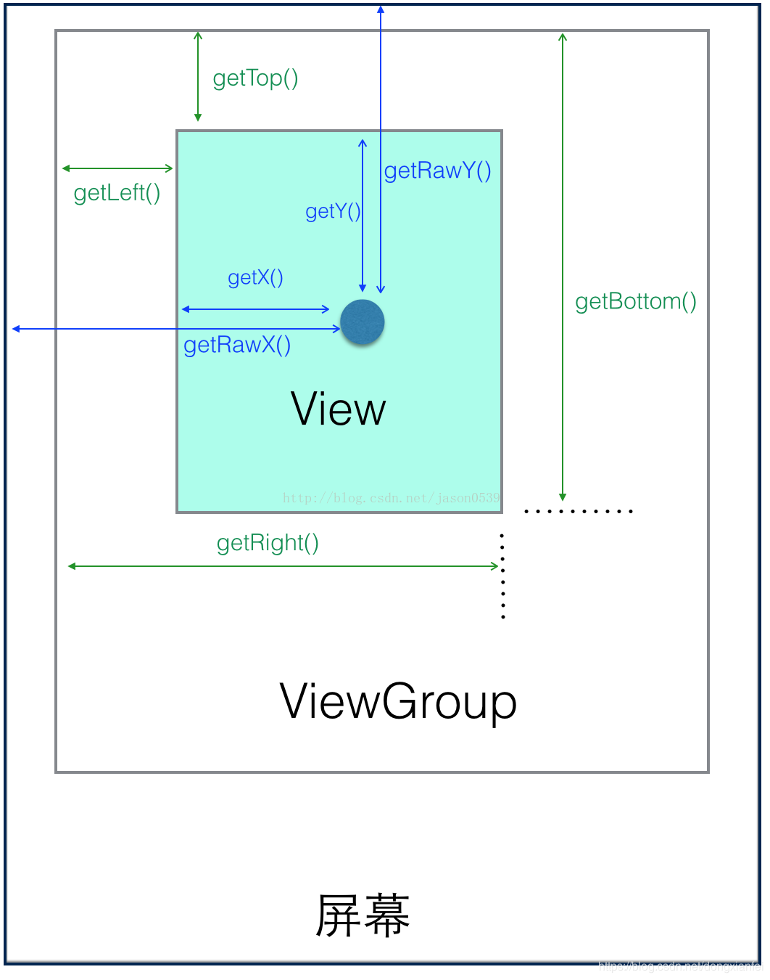

### 5.6 Webview

#### 5.6.1 webView与js通信

1） Android调用JS代码

**主要有两种方法：**

* 通过WebView的loadUrl（）

*// 调用javascript的callJS()方法*

mWebView.loadUrl("javascript:callJS()");

复制代码

但是这种不常用，因为它会自动刷新页面而且没有返回值，有点影响交互。

* 通过WebView的evaluateJavascript（）

mWebView.evaluateJavascript（"javascript:callJS()", **new** ValueCallback<String>() {

**@Override**

**public** **void** **onReceiveValue**(String value) {

*//此处为 js 返回的结果*

}

});

复制代码

这种就比较全面了。调用方法并且获取返回值。

2） JS调用Android端代码

**主要有两种方法：**

* 通过WebView的addJavascriptInterface（）进行对象映射

**public** **class** **AndroidtoJs** **extends** **Object** {

*// 定义JS需要调用的方法*

*// 被JS调用的方法必须加入@JavascriptInterface注解*

**@JavascriptInterface**

**public** **void** **hello**(String msg) {

System.out.println("JS调用了Android的hello方法");

}

}

mWebView.addJavascriptInterface(**new** AndroidtoJs(), "test");

*//js中：*

function **callAndroid**(){

*// 由于对象映射，所以调用test对象等于调用Android映射的对象*

test.hello("js调用了android中的hello方法");

}

复制代码

这种方法虽然很好用，但是要注意的是4.2以后，对于被调用的函数以@JavascriptInterface进行注解，否则容易出发漏洞，因为js方可以通过反射调用一些本地命令，很危险。

* 通过 WebViewClient 的shouldOverrideUrlLoading ()方法回调拦截 url

这种方法是通过shouldOverrideUrlLoading回调去拦截url，然后进行解析，如果是之前约定好的协议，就调用相应的方法。

*// 复写WebViewClient类的shouldOverrideUrlLoading方法*

mWebView.setWebViewClient(**new** WebViewClient() {

**@Override**

**public** **boolean** **shouldOverrideUrlLoading**(WebView view, String url) {

Uri uri = Uri.parse(url);

*// 如果url的协议 = 预先约定的 js 协议*

**if** ( uri.getScheme().equals("js")) {

*// 如果 authority = 预先约定协议里的 webview，即代表都符合约定的协议*

**if** (uri.getAuthority().equals("webview")) {

System.out.println("js调用了Android的方法");

*// 可以在协议上带有参数并传递到Android上*

HashMap<String, String> params = **new** HashMap<>();

Set<String> collection = uri.getQueryParameterNames();

}

**return** **true**;

}

**return** **super**.shouldOverrideUrlLoading(view, url);

}

}

);

复制代码

#### 5.6.2 如何避免WebView内存泄露

WebView的内存泄露主要是因为在页面销毁后，WebView的资源无法马上释放所导致的。现在主流的是两种方法：

1）不在xml布局中添加webview标签，采用在代码中new出来的方式，并在页面销毁的时候去释放webview资源

*//addview*

**private** WeakReference<BaseWebActivity> webActivityReference = **new** WeakReference<BaseWebActivity>(**this**);

mWebView = **new** BridgeWebView(webActivityReference .get());

webview_container.addView(mWebView);

*//销毁*

ViewParent parent = mWebView.getParent();

**if** (parent != **null**) {

((ViewGroup) parent).removeView(mWebView);

}

mWebView.stopLoading();

mWebView.getSettings().setJavaScriptEnabled(**false**);

mWebView.clearHistory();

mWebView.clearView();

mWebView.removeAllViews();

mWebView.destroy()；

mWebView=**null**；

复制代码

2）另起一个进程加载webview，页面销毁后干掉这个进程。但是这个方法的麻烦之处就在于进程间通信。

使用方法很简单，xml文件中写出进程名即可，销毁的时候调用System.exit(0)

<activity android:name=".WebActivity"

android:process=":remoteweb"/>

System.exit(0)

复制代码

#### 5.6.3 webView还有哪些可以优化的地方

* 提前初始化或者使用全局WebView。首次初始化WebView会比第二次初始化慢很多。初始化后，即使WebView已释放，但一些多WebView共用的全局服务/资源对想仍未释放，而第二次初始化不需要生成，因此初始化变快。
* DNS采用和客户端API相同的域名，DNS解析也是耗时比较多的部分，所以用客户端API相同的域名因为其DNS会被缓存，所以打开webView的时候就不会再耗时在DNS上了
* 对于JS的优化，尽量不要用偏重的框架，比如React。其次是高性能要求页面还是需要后端渲染。最后就是app中的网页框架要统一，这样就可以对js进行缓存和复用。

这里有美团团队的总结方案，如下：

* WebView初始化慢，可以在初始化同时先请求数据，让后端和网络不要闲着。
* 后端处理慢，可以让服务器分trunk输出，在后端计算的同时前端也加载网络静态资源。
* 脚本执行慢，就让脚本在最后运行，不阻塞页面解析。
* 同时，合理的预加载、预缓存可以让加载速度的瓶颈更小。
* WebView初始化慢，就随时初始化好一个WebView待用。
* DNS和链接慢，想办法复用客户端使用的域名和链接。
* 脚本执行慢，可以把框架代码拆分出来，在请求页面之前就执行好。

### 5.7 onCreate,onResume,onStart里面，什么地方可以获得宽高

如果在onCreate、onStart、onResume中直接调用View的getWidth/getHeight方法，是无法得到View宽高的正确信息，因为view的measure过程与Activity的生命周期是不同步的，所以无法保证在这些生命周期里view 的measure已经完成。所以很有可能获取的宽高为0。

所以主要有以下三个方法来获取view的宽高：

* view.post()方法

在该方法里的runnable对象，能保证view已经绘制完成，也就是执行完measure、layout和draw方法了。

view.post(**new** Runnable() {

**@Override**

**public** **void** **run**() {

**int** width = view.getWidth();

**int** hight = view.getHeight();

}

});

复制代码

* onWindowFocusChanged方法

Activity中可以重写onWindowFocusChanged方法，该方法表示Activity的窗口得到焦点或者失去焦点的时候，所以Activitiy获取焦点时，view肯定绘制完成了，这时候获取宽高也是没问题的：

**@Override**

**public** **void** **onWindowFocusChanged**(**boolean** hasFocus) {

**super**.onWindowFocusChanged(hasFocus);

**if**(hasFocus){

**int** width = view.getWidth();

**int** hight = view.getHeight();

}

}

复制代码

* ViewTreeObserver注册OnGlobalLayoutListener接口

ViewTreeObserver是一个观察者，主要是用来观察视图树的各种变化。OnGlobalLayoutListener的作用是当View树的状态发生改变或者View树中某view的可见性发生改变时，OnGlobalLayoutListener的onGlobalLayout方法将会被回调。因此，此时获取view的宽高也是可以的。

ViewTreeObserver observer = title_name.getViewTreeObserver();

observer.addOnGlobalLayoutListener(**new** OnGlobalLayoutListener() {

**@Override**

**public** **void** **onGlobalLayout**() {

**int** width = view.getWidth();

**int** hight = view.getHeight();

}

});

复制代码

### 5.8 为什么view.post可以获得宽高，有看过view.post的源码吗？

能获取宽高的原因肯定就是因为在此之前view 绘制已经完成，所以View.post() 添加的任务能够保证在所有 View 绘制流程结束之后才被执行。

看看post的源码：

**public** **boolean** **post**(Runnable action) {

**final** AttachInfo attachInfo = mAttachInfo;

**if** (attachInfo != **null**) {

**return** attachInfo.mHandler.post(action);

}

*// Assume that post will succeed later*

ViewRootImpl.getRunQueue().post(action);

**return** **true**;

}

*//RunQueue .class*

**void** **post**(Runnable action) {

postDelayed(action, 0);

}

**void** **postDelayed**(Runnable action, **long** delayMillis) {

HandlerAction handlerAction = **new** HandlerAction();

handlerAction.action = action;

handlerAction.delay = delayMillis;

**synchronized** (mActions) {

mActions.add(handlerAction);

}

}

**void** **executeActions**(Handler handler) {

**synchronized** (mActions) {

**final** ArrayList<HandlerAction> actions = mActions;

**final** **int** count = actions.size();

**for** (**int** i = 0; i < count; i++) {

**final** HandlerAction handlerAction = actions.get(i);

handler.postDelayed(handlerAction.action, handlerAction.delay);

}

actions.clear();

}

}

复制代码

所以在执行View.post()的方法时，那些Runnable并没有马上被执行，而是保存到RunQueue里面,然后通过executeActions方法执行，也就是通过handler，post了一个延时任务Runnable。而executeActions方法什么时候会执行呢？

**private** **void** **performTraversals**() {

getRunQueue().executeActions(attachInfo.mHandler);

...

performMeasure();

...

performLayout();

...

performDraw();

}

复制代码

可以看到在performTraversals方法中执行了，但是在view绘制之前，这是因为在绘制之前就把需要执行的runnable封装成Message发送到MessageQueue里排队了，但是Looper不会马上去取这个消息，因为Looper会按顺序取消息，主线程还有什么消息没执行完呢？其实就是当前的这个performTraversals所在的任务，所以要等下面的·performMeasure，performLayout，performDraw·都执行完，也就是view绘制完毕了，才会去执行之前我们post的那个runnable，也就是我们能在view.post方法里的runnable能获取宽高的主要原因了。

### 5.9 Activity、View、Window 之间的关系。

每个 Activity 包含了一个 Window 对象，这个对象是由 PhoneWindow 做的实现。而 PhoneWindow 将 DecorView 作为了一个应用窗口的根 View，这个 DecorView 又把屏幕划分为了两个区域：一个是 TitleView，一个是ContentView，而我们平时在 Xml 文件中写的布局正好是展示在 ContentView 中的。

### 5.10 Activity、View、Window三者如何关联？

Activity包含了一个PhoneWindow，而PhoneWindow就是继承于Window的，Activity通过setContentView将View设置到了PhoneWindow上，而View通过WindowManager的addView()、removeView()、updateViewLayout()对View进行管理。Window的添加过程以及Activity的启动流程都是一次IPC的过程。Activity的启动需要通过AMS完成；Window的添加过程需要通过WindowSession完成。

## 6 系统原理

### 6.1 打包原理

Android的包文件APK分为两个部分：代码和资源，所以打包方面也分为资源打包和代码打包两个方面，这篇文章就来分析资源和代码的编译打包原理。

具体说来：

1. 通过AAPT(Android Asset Packaging Tool)工具进行资源文件（包括AndroidManifest.xml、布局文件、各种xml资源等）的打包，生成R.java文件。
2. 通过AIDL(Android interface definition Language)工具处理.aidl文件，生成相应的.java文件。
3. 通过Javac工具将R.java、AIDL接口生成的java文件、应用代码java文件编译成.class文件。
4. 通过DX工具将所有的.class文件转换成.dex文件，该过程主要完成Java字节码转换成Dalvik字节码，压缩常量池以及清除冗余信息等工作。
5. 通过ApkBuilder工具将资源文件、.dex文件打包生成.apk文件。
6. 利用KeyStore对生成的.apk文件进行签名。
7. 如果是正式版的APK，还会利用ZipAlign工具进行对齐处理，对齐的过程就是将APK文件中所有的资源文件举例文件的起始距离都偏移4字节的整数倍，这样通过内存映射访问APK文件的速度会更快。

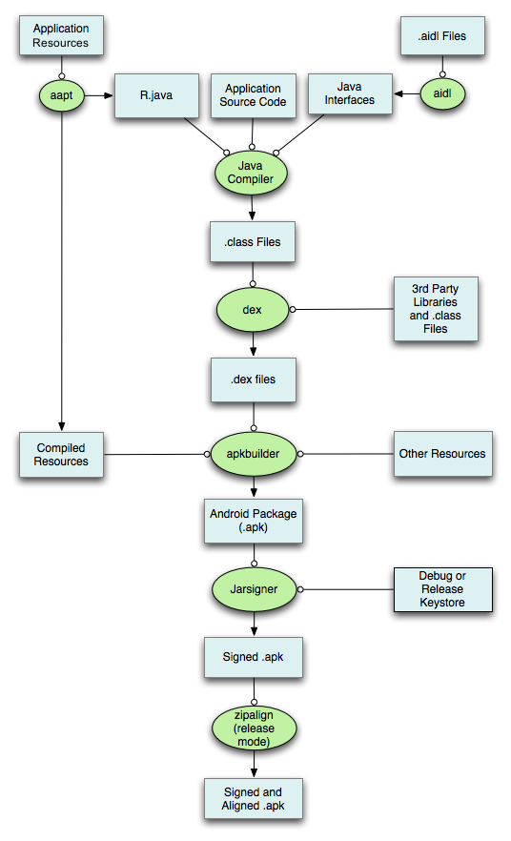

#### 6.1.1 问题复现

1. **插件资源和host资源产生冲突解决方案**

**问题引出：**

每个资源都对应一个R中的16进制，由三部组成，packageId,TypeId,EntryId组成

packageId：apk包的id，默认为0x7f

TypeId:资源类型id，如layout，string，ID，drawable等

EntryId：类型TypeId下面的资源id，从0开始递增

**如：0x7f0b006d,**

packageId:0x7f

TypeId:0b

EntryId:006d

**解决方法：**

设置不同的packageId,它们是由aapt这个工具进行打包的，修改它的源码工具

### 6.2 安装流程

1. 复制APK到/data/app目录下，解压并扫描安装包。
2. 资源管理器解析APK里的资源文件。
3. 解析AndroidManifest文件，并在/data/data/目录下创建对应的应用数据目录。
4. 然后对dex文件进行优化，并保存在dalvik-cache目录下。
5. 将AndroidManifest文件解析出的四大组件信息注册到PackageManagerService中。
6. 安装完成后，发送广播。

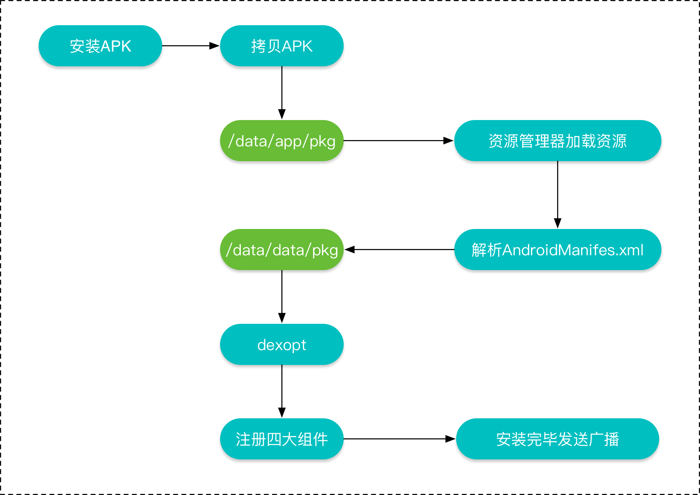

### 6.3 混淆

**好处：**混淆将主项目及依赖库中未被使用的类，类成员，方法，属性移除，有助于规避64K方法数的瓶颈，会删除无用的资源，有效的减小apk包的大小，同时将类及其成员，方法重命名为无意义的简短名称，增加逆向工程的难度。

**混淆操作：**

1. 压缩（Shrinking）
2. 优化（Optimization）
3. 混淆（Obfuscation）
4. 预校验（Preverification）

#### 6.3.1 正常app混淆规则：([参考链接](https://www.jianshu.com/p/90feb5c50cce))

1. 四大组件和application不能混淆，需要在AndroidManifest中声明
2. R文件不能混淆，因为有时需要反射获取资源
3. support的v4和v7包中的类不能混淆，系统的东西不要动
4. 实现了Serializable和Parcelable的类不混淆，否则反序列化会出现问题
5. 泛型不能混淆
6. 注解不混淆，反射时会使用
7. 不能混淆枚举中的value和valueOf方法，会被反射使用
8. 自定义view不能混淆，否则在layout中使用的自定义view会找不到。

#### 6.3.2 插件app混淆规则

1. 遵守上述规则

#### 6.3.3 插件app混淆方案

1. 不混淆公共库（provide引用方式）

## 第三方库解析

### 7.1 网络请求框架

#### 7.1.1 Retrofit

阅读源码

retrofit，

okhttp拦截器责任链模式 5大拦截器、2层用户自定义拦截器（应用拦截器和网络拦截器）

rxjava 包装者模式，observerOn每次都有效, subOn只有第一次有效

分析retrofit源码学习设计模式<https://www.jianshu.com/p/0c055ad46b6c>

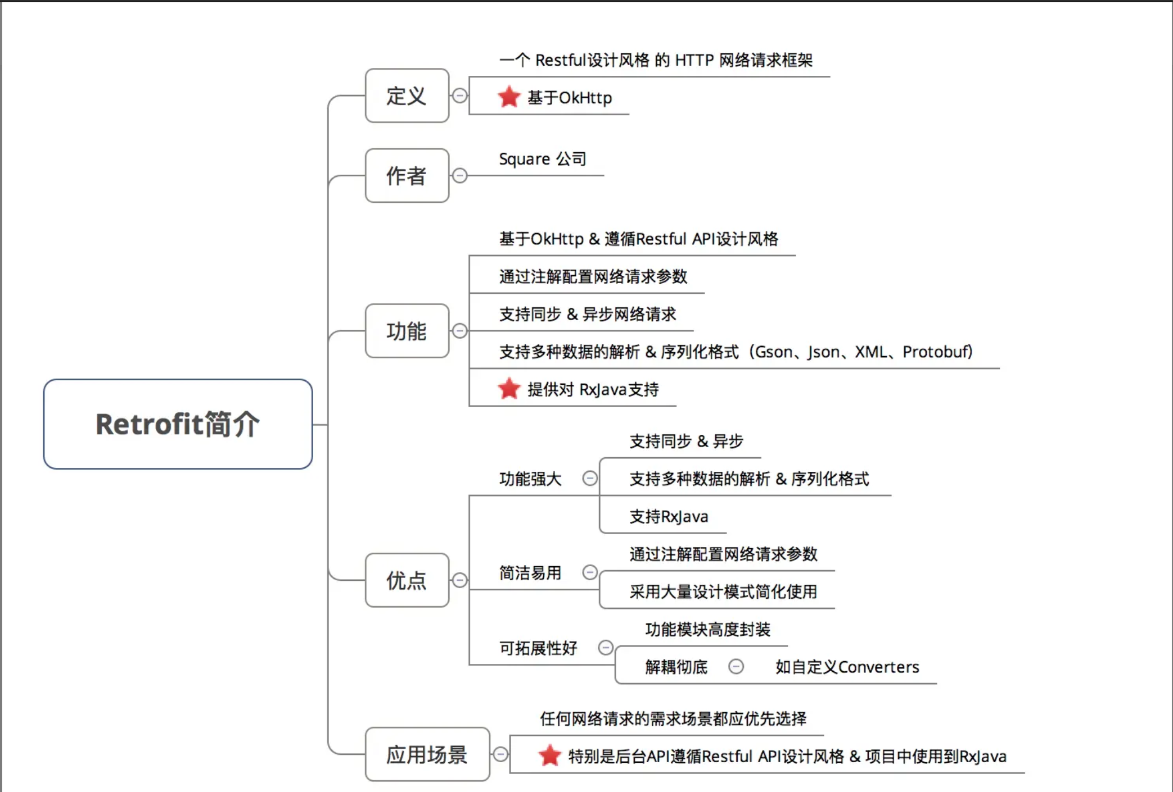

**概念：**Retrofit是一个基于RESTful的HTTP网络请求框架的封装，其中网络请求的本质是由OKHttp完成的，而Retrofit仅仅负责网络请求接口的封装。

**原理：**App应用程序通过Retrofit请求网络，实际上是使用Retrofit接口层封装请求参数，Header、URL等信息，之后由OKHttp完成后续的请求，在服务器返回数据之后，OKHttp将原始的结果交给Retrofit，最后根据用户的需求对结果进行解析。

**请求过程：**

1. 通过解析网络请求接口的注解，配置网络请求参数
2. 通过动态代理生成网络请求对象
3. 通过网络请求适配器将网络请求对象进行平台（Android，RxJava，Guava，Java8）适配
4. 通过网络请求执行器发送网络请求
5. 通过数据转换器解析服务器返回的数据
6. 通过回调执行器切换线程（子线程到主线程）
7. 用户在主线程中返回结果

|  |  |  |  |
| --- | --- | --- | --- |
| **步骤** | **角色** | **流程** | **设计模式** |
| 1 | 接口-注解（BuildRequest） | 配置网络请求参数  （通过注解） | 建造者模式，（**Retrofit使用建造者模式通过Builder类创建一个实例**）  工厂方法模式  外观模式，代理模式（**Retrofit是通过外观和代理模式使用create方法创建网络请求接口的实例，同时通过网络接口请求里设置的注解进行了网络请求参数的配置**）  单例模式()  策略模式  装饰器模式 |
| 2 | 网络请求执行器  （Call） | 创建网络请求对象 |
| 3 | 网络请求适配器  （CallAdapter） | 适配到具体的call | 适配器模式 |
| 4 | 网络请求执行器  （Call） | 发送网络请求 | 代理模式 |
| 5 | 数据转换器  （Converter） | 服务器返回结果  解析数据 |  |
| 6 | 回调执行器  （Executor） | 切换线程  （子线程到主线程） | 适配器模式，装饰模式  **在Android extends Platform这个类中，有个MainThreadExecutor方法** |
| 7 |  | 处理返回的数据 |  |

总结：

Retrofit采用了外观模式统一调用创建网络请求接口实例和网络请求参数配置的方法：

1. 动态创建网络请求接口的实例（动态代理模式）
2. 创建ServiceMethod对象（建造者模式&单例模式（缓存机制））

（3）对ServiceMethod对象进行网络请求参数配置，通过解析网络请求接口的参数，返回值和注解类型，从Retrofit对象中获取对应的网络请求的url地址、网络请求执行器、网络请求适配器 & 数据转换器。**（策略模式）**

（4）对 serviceMethod 对象加入线程切换的操作，便于接收数据后通过Handler从子线程切换到主线程从而对返回数据结果进行处理**（装饰模式）**

（5）最终创建并返回一个OkHttpCall类型的网络请求对象

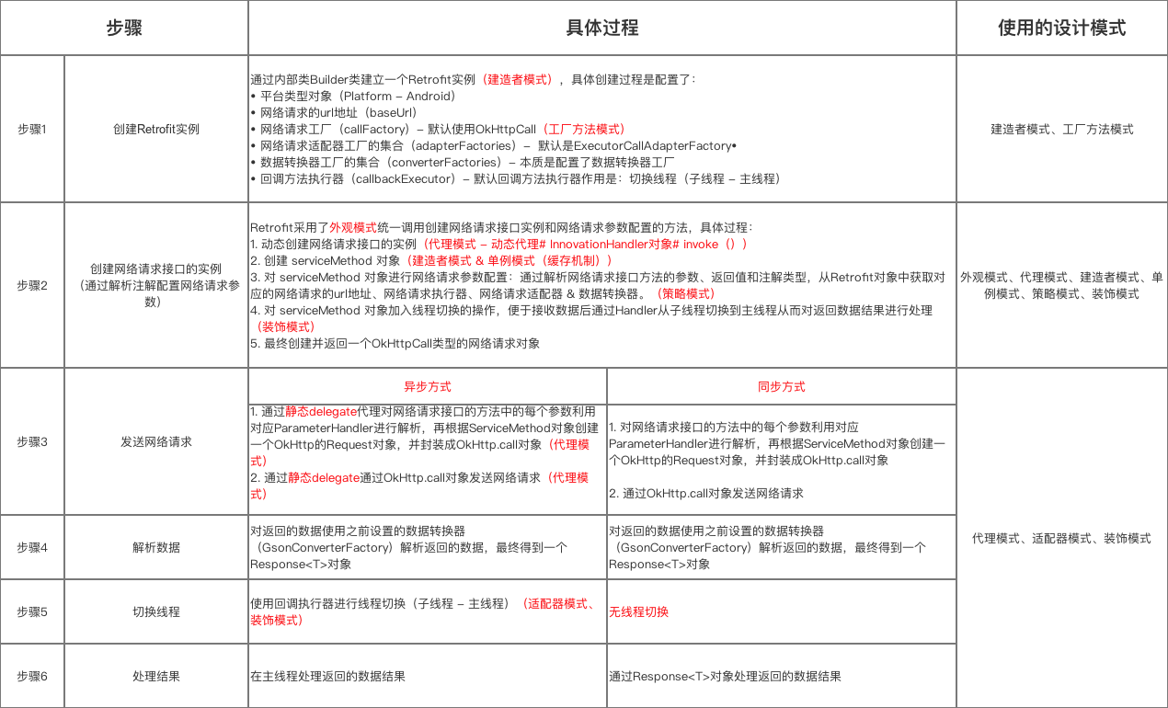

#### 7.1.2 Okhttp

<https://www.jianshu.com/p/7cb9300c6d71>

<https://juejin.cn/post/6844903631909552135#heading-6>

<https://ocdman.github.io/2018/11/02/%E8%AF%A6%E8%A7%A3TCP%E4%B8%89%E6%AC%A1%E6%8F%A1%E6%89%8B%E4%BB%A5%E5%8F%8ATLS-SSL%E6%8F%A1%E6%89%8B/>

<https://zhuanlan.zhihu.com/p/114623692>

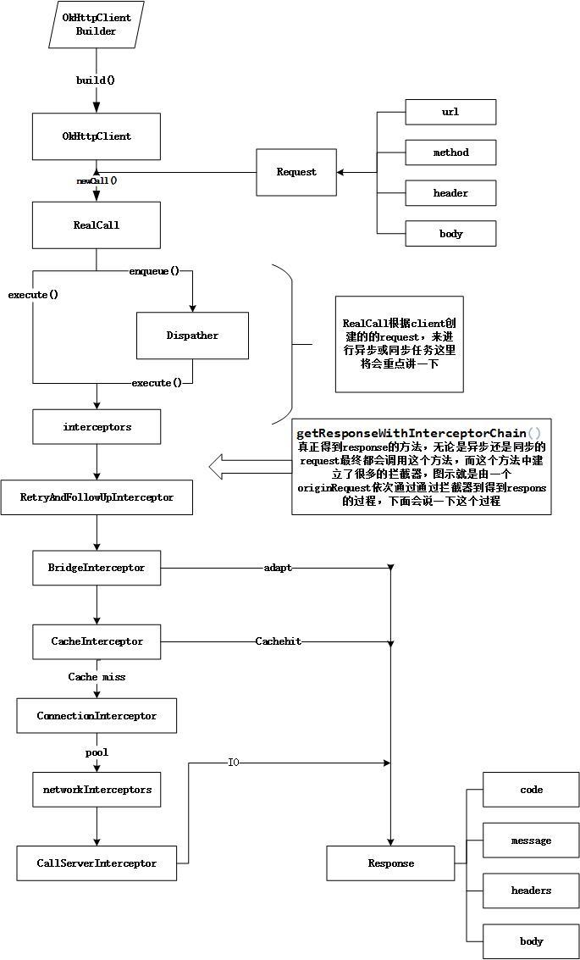

**OKHttp优点**

1. 支持HTTP2/SPDY（SPDY是Google开发的基于TCP的传输层协议，用以最小化网络延迟，提升网络速度，优化用户的网络使用体验。）

2. socket自动选择最好路线，并支持自动重连，拥有自动维护的socket连接池，减少握手次数，减少了请求延迟，共享Socket,减少对服务器的请求次数。

3. 基于Headers的缓存策略减少重复的网络请求。

4. 拥有Interceptors轻松处理请求与响应（自动处理GZip压缩）。

**keepalive connections**

当然大量的连接每次连接关闭都要三次握手四次分手的很显然会造成性能低下，因此http有一种叫做keepalive connections的机制，它可以在传输数据后仍然保持连接，当客户端需要再次获取数据时，直接使用刚刚空闲下来的连接而不需要再次握手。

Okhttp支持5个并发KeepAlive，默认链路生命为5分钟(链路空闲后，保持存活的时间)。

**缓存策略**

1、如果网络不可用并且无可用的有效缓存，则返回504错误；

2、继续，如果不需要网络请求，则直接使用缓存；

3、继续，如果需要网络可用，则进行网络请求；

4、继续，如果有缓存，并且网络请求返回HTTP_NOT_MODIFIED，说明缓存还是有效的，则合并网络响应和缓存结果。同时更新缓存；

5、继续，如果没有缓存，则写入新的缓存；

**五种拦截器**

看到这里，不禁会问，上面看到的那么多种拦截器到底分别是用来干啥的呢，在这里来总结一下（来自网络，只是做个归纳）：

**RetryAndFollowUpInterceptor:** 用来实现连接失败的重试和重定向

**BridgeInterceptor:** 用来修改请求和响应的 header 信息

**CacheInterceptor:** 用来实现响应缓存。比如获取到的 Response 带有 Date，Expires，Last-Modified，Etag 等 header，表示该 Response 可以缓存一定的时间，下次请求就可以不需要发往服务端，直接拿缓存的

**ConnectInterceptor:** 用来打开到服务端的连接。其实是调用了 StreamAllocation 的newStream 方法来打开连接的。建联的 TCP 握手，TLS 握手都发生该阶段。过了这个阶段，和服务端的 socket 连接打通

**CallServerInterceptor:** 用来发起请求并且得到响应。上一个阶段已经握手成功，HttpStream 流已经打开，所以这个阶段把 Request 的请求信息传入流中，并且从流中读取数据封装成 Response 返回

**总结：**

OkHttp的底层是通过Java的Socket发送HTTP请求与接受响应的(这也好理解，HTTP就是基于TCP协议的)，但是OkHttp实现了连接池的概念，即对于同一主机的多个请求，其实可以公用一个Socket连接，而不是每次发送完HTTP请求就关闭底层的Socket，这样就实现了连接池的概念。而OkHttp对Socket的读写操作使用的OkIo库进行了一层封装。

### 7.2 图片加载库对比

Picasso：120K

Glide：475K

Fresco：3.4M

Android-Universal-Image-Loader：162K

图片函数库的选择需要根据APP的具体情况而定，对于严重依赖图片缓存的APP，例如壁纸类，图片社交类APP来说，可以选择最专业的Fresco。对于一般的APP，选择Fresco会显得比较重，毕竟Fresco3.4M的体量摆在这。根据APP对图片的显示和缓存的需求从低到高，我们可以对以上函数库做一个排序。

Picasso < Android-Universal-Image-Loader < Glide < Fresco

#### 7.2.1 介绍:

Picasso ：和Square的网络库一起能发挥最大作用，因为Picasso可以选择将网络请求的缓存部分交给了okhttp实现。

Glide：模仿了Picasso的API，而且在他的基础上加了很多的扩展(比如gif等支持)，Glide默认的Bitmap格式是RGB_565，比Picasso默认的ARGB_8888格式的内存开销要小一半；Picasso缓存的是全尺寸的(只缓存一种)，而Glide缓存的是跟ImageView尺寸相同的(即56*56和128*128是两个缓存) 。

FB的图片加载框架Fresco：最大的优势在于5.0以下(最低2.3)的bitmap加载。在5.0以下系统，Fresco将图片放到一个特别的内存区域(Ashmem区)。当然，在图片不显示的时候，占用的内存会自动被释放。这会使得APP更加流畅，减少因图片内存占用而引发的OOM。为什么说是5.0以下，因为在5.0以后系统默认就是存储在Ashmem区了。

#### 7.2.3 总结：

Picasso所能实现的功能，Glide都能做，无非是所需的设置不同。但是Picasso体积比起Glide小太多。如果项目中网络请求本身用的就是okhttp或者retrofit(本质还是okhttp)，那么建议用Picasso，体积会小很多(Square全家桶的干活)。Glide的好处是大型的图片流，比如gif、Video，如果你们是做美拍、爱拍这种视频类应用，建议使用。

Fresco在5.0以下的内存优化非常好，代价就是体积也非常的大，按体积算: Fresco>Glide>Picasso,不过在使用起来也有些不便（小建议：他只能用内置的一个ImageView来实现这些功能，用起来比较麻烦，我们通常是根据Fresco自己改改，直接使用他的Bitmap层）

### 各种json解析库使用

四种解析方式：原生API jsonobject、Google 的Gson、阿里的FastJson、JackJson

参考链接：<https://www.cnblogs.com/kunpengit/p/4001680.html>

https://www.cnblogs.com/chengmuzhe/p/10596922.html

#### 7.3.1 Google的Gson

Gson是目前功能最全的Json解析神器，Gson当初是为因应Google公司内部需求而由Google自行研发而来，但自从在2008年五月公开发布第一版后已被许多公司或用户应用。Gson的应用主要为toJson与fromJson两个转换函数，无依赖，不需要例外额外的jar，能够直接跑在JDK上。而在使用这种对象转换之前需先创建好对象的类型以及其成员才能成功的将JSON字符串成功转换成相对应的对象。类里面只要有get和set方法，Gson完全可以将复杂类型的json到bean或bean到json的转换，是JSON解析的神器。Gson在功能上面无可挑剔，但是性能上面比FastJson有所差距。

#### 7.3.2 阿里巴巴的FastJson

Fastjson是一个Java语言编写的高性能的JSON处理器,由阿里巴巴公司开发。

无依赖，不需要例外额外的jar，能够直接跑在JDK上。FastJson在复杂类型的Bean转换Json上会出现一些问题，可能会出现引用的类型，导致Json转换出错，需要制定引用。FastJson采用独创的算法，将parse的速度提升到极致，超过所有json库。

**综上Json技术的比较，在项目选型的时候可以使用Google的Gson和阿里巴巴的FastJson两种并行使用，如果只是功能要求，没有性能要求，可以使用google的Gson，如果有性能上面的要求可以使用Gson将bean转换json确保数据的正确，使用FastJson将Json转换Bean**

### Android xml文件解析

参考链接：<https://www.cnblogs.com/xiobai/p/10826568.html>

三种解析方式：

#### 7.4.1 SAX解析方法介绍

　　SAX（Simple API for XML）是一个解析速度快并且占用内存少的XML解析器，非常适合用于Android等移动设备。SAX解析XML文件采用的是事件驱动，也就是说，它并不需要解析完整个文档，在按内容顺序解析文档的过程中，SAX会判断当前读到的字符是否合法XML语法中的某部分，如果符合就会触发事件。所谓事件，其实就是一些回调（callback）方法，这些方法(事件)定义在ContentHandler接口。

#### 7.4.2 Pull解析器

　　Pull解析是一个while循环，随时可以跳出。Pull解析器的工作方式为允许你的应用程序代码主动从解析器中获取事件，因此可以在满足了需要的条件后不再获取事件，结束解析工作。

#### 7.4.3 DOM解析：

DOM解析XML文件时，会将XML的所有内容读取到内存中，然后允许您使用DOM API遍历XML树、检索所需的数据。因为DOM需要将所有内容读取到内存中，所以内存的消耗比较大，不建议使用DOM解析XML文件，若文件较小可行。

### Android动态权限申请

参考链接：<https://blog.csdn.net/totond/article/details/73648103>

Easypermission原理

### Eventbus

参考链接：

Eventbus 阅读源码

### 今日头条autosize

原理

### Bugly捕获anr原理

### LeakCanary原理

## 8 热点技术

### 8.0 Jetpack

<https://blog.csdn.net/carson_ho/article/details/104243841>

<https://www.jianshu.com/p/f22e1f64c505>

### 组件化

[Android组件化方案](https://blog.csdn.net/guiying712/article/details/55213884)

#### 8.1.2 概念：

**组件化：**是将一个APP分成多个module，每个module都是一个组件，也可以是一个基础库供组件依赖，开发中可以单独调试部分组件，组件中不需要相互依赖但是可以相互调用，最终发布的时候所有组件以lib的形式被主APP工程依赖打包成一个apk。

#### 8.1.3 由来：

1. APP版本迭代，新功能不断增加，业务变得复杂，维护成本高
2. 业务耦合度高，代码臃肿，团队内部多人协作开发困难
3. Android编译代码卡顿，单一工程下代码耦合严重，修改一处需要重新编译打包，耗时耗力。
4. 方便单元测试，单独改一个业务模块，不需要着重关注其他模块。

#### 8.1.4 优势：

1. 组件化将通用模块独立出来，统一管理，以提高复用，将页面拆分为粒度更小的组件，组件内部出了包含UI实现，还可以包含数据层和逻辑层
2. 每个组件度可以独立编译、加快编译速度、独立打包。
3. 每个工程内部的修改，不会影响其他工程。
4. 业务库工程可以快速拆分出来，集成到其他App中。
5. 迭代频繁的业务模块采用组件方式，业务线研发可以互不干扰、提升协作效率，并控制产品质量，加强稳定性。
6. 并行开发，团队成员只关注自己的开发的小模块，降低耦合性，后期维护方便等。

#### 8.1.5 考虑问题：

**模式切换：如何使得APP在单独调试跟整体调试自由切换**

组件化后的每一个业务的module都可以是一个单独的APP（isModuleRun=false）， release 包的时候各个业务module作为lib依赖，这里完全由一个变量控制，在根项目 gradle.properties里面isModuleRun=true。isModuleRun状态不同，加载application和AndroidManifest都不一样，以此来区分是独立的APK还是lib。

**在build.grade里面配置：**

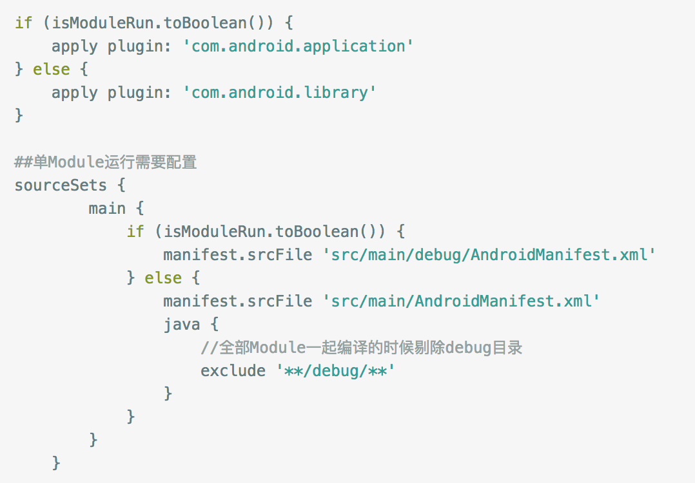

**资源冲突：**当我们创建了多个Module的时候，如何解决相同资源文件名合并的冲突

业务Module和BaseModule资源文件名称重复会产生冲突，解决方案在

每个 module 都有 app_name，为了不让资源名重名，在每个组件的 build.gradle 中增加 resourcePrefix “xxx_强行检查资源名称前缀。固定每个组件的资源前缀。但是 resourcePrefix 这个值只能限定 xml 里面的资源，并不能限定图片资源。

**依赖关系：**多个Module之间如何引用一些共同的library以及工具类

**组件通信：**组件化之后，Module之间是相互隔离的，如何进行UI跳转以及方法调用

[阿里巴巴ARouter](https://github.com/alibaba/ARouter)

**[ARouter 核心实现思路是，我们在代码里加入的@Route 注解，会在编译时期通过apt生成一些存储path和activityClass映射关系的类文件，然后app进程启动的时候会拿到这些类文件，把保存这些映射关系的数据读到内存里(保存在map 里)，然后在进行路由跳转的时候，通过build()方法传入要到达页面的路由地址，ARouter会通过它自己存储的路由表找到路由地址对应的Activity.class(activity.class = map.get(path))，然后new Intent()，当调用 ARouter的withString()方法它的内部会调用 intent.putExtra(String name, String value)，调用navigation()方法，它的内部会调用 startActivity(intent)进行跳转，这样便可](https://github.com/alibaba/ARouter)**

**[以实现两个相互没有依赖的 module 顺利的启动对方的 Activity 了。](https://github.com/alibaba/ARouter)**

[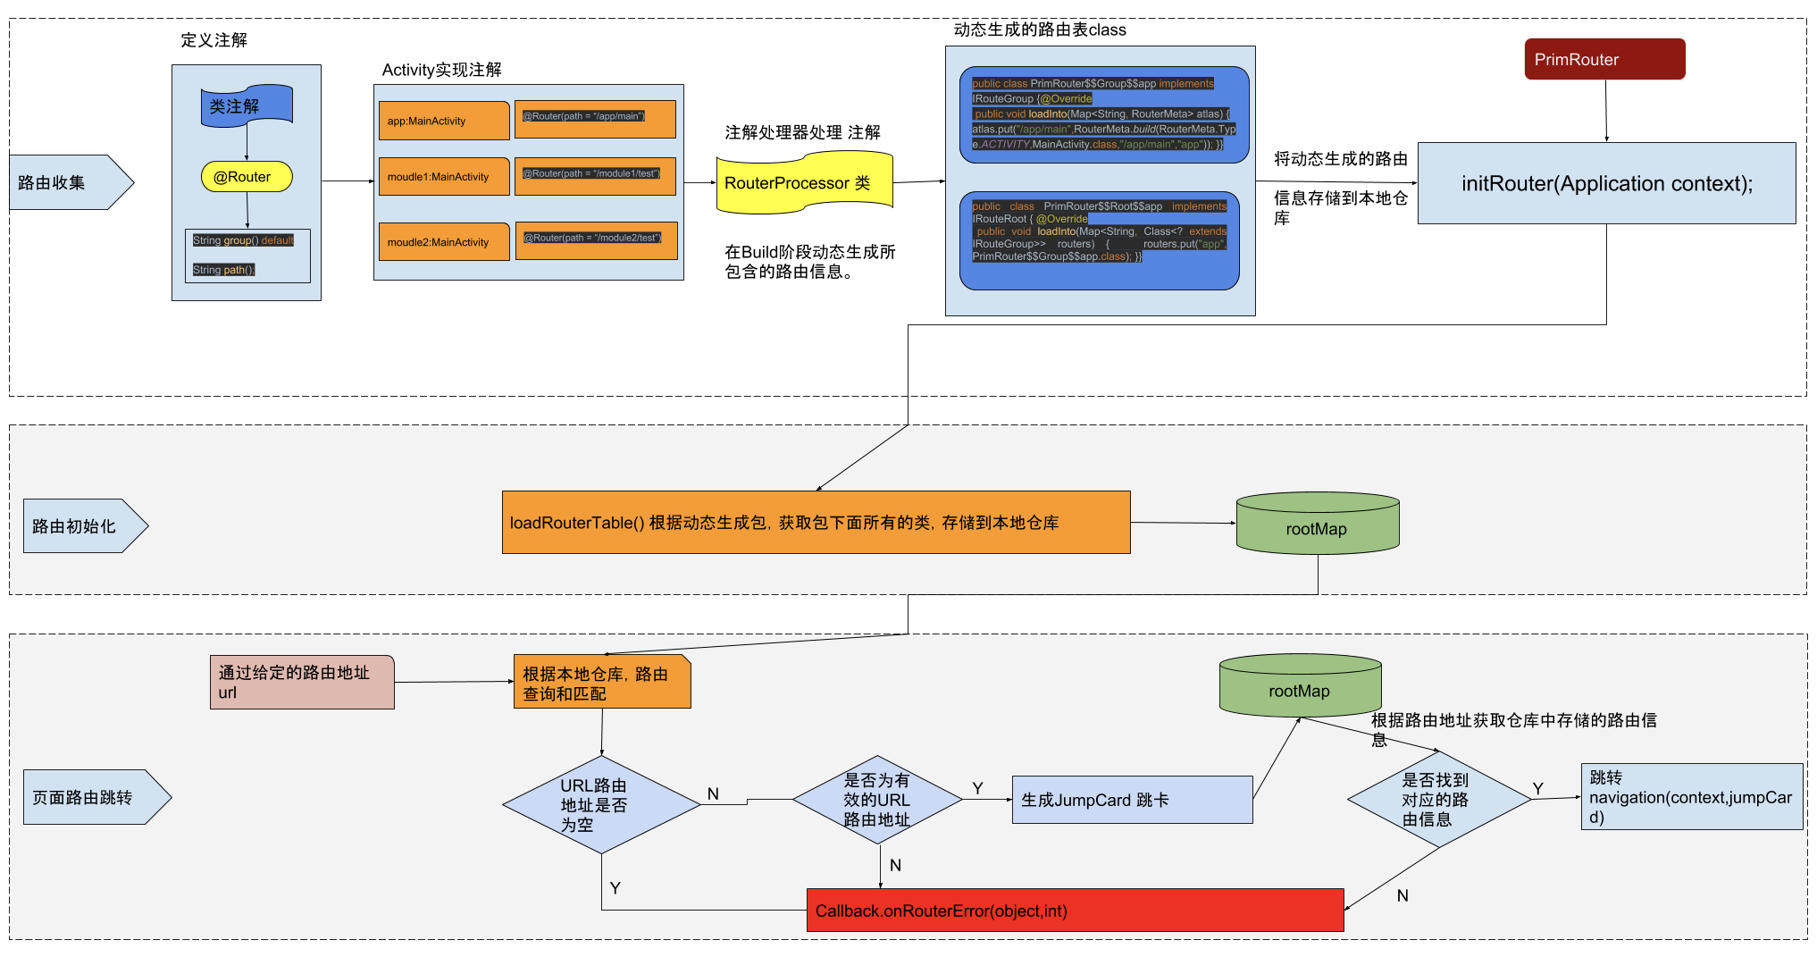](https://github.com/alibaba/ARouter)

各业务Module之前不需要任何依赖可以通过路由跳转，完美解决业务之间耦合。

**入口参数：**我们知道组件之间是有联系的，所以在单独调试的时候如何拿到其它的Module传递过来的参数

**Application：**当组件单独运行的时候，每个Module自成一个APK，那么就意味着会有多个Application，很显然我们不愿意重复写这么多代码，所以我们只需要定义一个BaseApplication即可，其它的Application直接继承此BaseApplication就OK了，BaseApplication里面还可定义公用的参数。

**[得到APP组件化](https://www.jianshu.com/p/1b1d77f58e84)**

### 8.2 ARouter

#### 8.2.1 ARouter的原理

首先，我们了解下ARouter是干嘛的？ARouter是阿里巴巴研发的一个用于解决组件间，模块间界面跳转问题的框架。 所以简单的说，就是用来跳转界面的，不同于平时用到的显式或隐式跳转，只需要在对应的界面上添加注解，就可以实现跳转，看个案例：

@Route(path = "/test/activity")

public class YourActivity extend Activity {

...

}

//跳转

ARouter.getInstance().build("/test/activity").navigation();

复制代码

使用很方便，通过一个path就可以进行跳转了，那么原理是什么呢？

其实仔细思考下，就可以联想到，既然关键跳转过程是通过path跳转到具体的activity，那么原理无非就是把path和Activity一一对应起来就行了。没错，其实就是通过注释，通过apt技术，也就是注解处理工具，把path和activity关联起来了。主要有以下几个步骤：

* 代码里加入的@Route注解，会在编译时期通过apt生成一些存储path和activity.class映射关系的类文件
* app进程启动的时候会加载这些类文件，把保存这些映射关系的数据读到内存里(保存在map里)
* 进行路由跳转的时候，通过build()方法传入要到达页面的路由地址，ARouter会通过它自己存储的路由表找到路由地址对应的Activity.class
* 然后new Intent方法，如果有调用ARouter的withString()方法，就会调用intent.putExtra(String name, String value)方法添加参数
* 最后调用navigation()方法，它的内部会调用startActivity(intent)进行跳转

#### 8.2.2 ARouter怎么实现页面拦截

先说一个拦截器的案例，用作页面跳转时候检验是否登录，然后判断跳转到登录页面还是目标页面：

@Interceptor(name = "login", priority = 6)

public class LoginInterceptorImpl implements IInterceptor {

@Override

public void process(Postcard postcard, InterceptorCallback callback) {

String path = postcard.getPath();

boolean isLogin = SPUtils.getInstance().getBoolean(ConfigConstants.SP_IS_LOGIN, false);

if (isLogin) {

// 如果已经登录不拦截

callback.onContinue(postcard);

} else {

// 如果没有登录，进行拦截

callback.onInterrupt(postcard);

}

}

@Override

public void init(Context context) {

LogUtils.v("初始化成功");

}

}

//使用

ARouter.getInstance().build(ConfigConstants.SECOND_PATH)

.withString("msg", "123")

.navigation(this,new LoginNavigationCallbackImpl());

// 第二个参数是路由跳转的回调

// 拦截的回调

public class LoginNavigationCallbackImpl implements NavigationCallback{

@Override

public void onFound(Postcard postcard) {

}

@Override

public void onLost(Postcard postcard) {

}

@Override

public void onArrival(Postcard postcard) {

}

@Override

public void onInterrupt(Postcard postcard) {

//拦截并跳转到登录页

String path = postcard.getPath();

Bundle bundle = postcard.getExtras();

ARouter.getInstance().build(ConfigConstants.LOGIN_PATH)

.with(bundle)

.withString(ConfigConstants.PATH, path)

.navigation();

}

}

拦截器实现IInterceptor接口，使用注解@Interceptor，这个拦截器就会自动被注册了，同样是使用APT技术自动生成映射关系类。这里还有一个优先级参数priority，数值越小，就会越先执行。

#### 8.2.3 怎么应用到组件化中

首先，在公用组件的build.gradle中添加依赖：

dependencies {

api 'com.alibaba:arouter-api:1.4.0'

annotationProcessor 'com.alibaba:arouter-compiler:1.2.1'

}

其次，必须在每个业务组件，也就是用到了arouter的组件中都声明annotationProcessorOptions，否则会无法通过apt生成索引文件，也就无法正常跳转了：

//业务组件的build.gradle

android {

defaultConfig {

javaCompileOptions {

annotationProcessorOptions {

arguments = [AROUTER_MODULE_NAME: project.getName()]

}

}

}

}

dependencies {

annotationProcessor 'com.alibaba:arouter-compiler:1.2.1'

implementation '公用组件'

}

这个arguments是用来设置给编译处理器的一些参数，这里就把[AROUTER_MODULE_NAME: project.getName()]键值对传了过去，方便Arouter使用apt的时候进行数据处理，也是Arouter库所规定的配置。

然后就可以正常使用了。

### 8.2 插件化

**参考链接-** [插件化入门](https://www.jianshu.com/p/b6d0586aab9f)

<https://blog.csdn.net/github_37130188/article/details/89762543>

### 为什么需要插件化

我觉得最主要的原因是可以动态扩展功能。 把一些不常用的功能或者模块做成插件，就能减少原本的安装包大小，让一些功能以插件的形式在被需要的时候被加载，也就是实现了动态加载。

比如动态换肤、节日促销、见不得人的一些功能，就可以在需要的时候去下载相应模式的apk，然后再动态加载功能。所以一般这个功能适用于一些平台类的项目，比如大众点评美团这种，功能很多，用户很大概率只会用其中的一些功能，而且这些模块单独拿出来都可以作为一个app运行。

但是现在用的却很少了，具体情况见第三点。

### 插件化的原理

要实现插件化，也就是实现从apk读取所有数据，要考虑三个问题：

* 读取插件代码，完成插件中代码的加载和与主工程的互相调用
* 读取插件资源，完成插件中资源的加载和与主工程的互相访问
* 四大组件管理

1）读取插件代码，其实也就是进行插件中的类加载。所以用到类加载器就可以了。 Android中常用的有两种类加载器，DexClassLoader和PathClassLoader，它们都继承于BaseDexClassLoader。区别在于DexClassLoader多传了一个optimizedDirectory参数，表示缓存我们需要加载的dex文件的，并创建一个DexFile对象，而且这个路径必须为内部存储路径。而PathClassLoader这个参数为null，意思就是不会缓存到内部存储空间了，而是直接用原来的文件路径加载。所以DexClassLoader功能更为强大，可以加载外部的dex文件。

同时由于双亲委派机制，在构造插件的ClassLoader时会传入主工程的ClassLoader作为父加载器，所以插件是可以直接可以通过类名引用主工程的类。 而主工程调用插件则需要通过DexClassLoader去加载类，然后反射调用方法。

2）读取插件资源，主要是通过AssetManager进行访问。具体代码如下：

*/\*\**

*\* 加载插件的资源：通过AssetManager添加插件的APK资源路径*

*\*/*

**protected** **void** **loadPluginResources**() {

*//反射加载资源*

**try** {

AssetManager assetManager = AssetManager.class.newInstance();

Method addAssetPath = assetManager.getClass().getMethod("addAssetPath", String.class);

addAssetPath.invoke(assetManager, mDexPath);

mAssetManager = assetManager;

} **catch** (Exception e) {

e.printStackTrace();

}

Resources superRes = **super**.getResources();

mResources = **new** Resources(mAssetManager, superRes.getDisplayMetrics(), superRes.getConfiguration());

}

复制代码

通过addAssetPath方法把插件的路径穿进去，就可以访问到插件的资源了。

3）四大组件管理 为什么单独说下四大组件呢？因为四大组件不仅要把他们的类加载出来，还要去管理他们的生命周期，在AndroidManifest.xml中注册。这也是插件化中比较重要的一部分。这里重点说下Activity。

主要实现方法是通过Hook技术，主要的方案就是先用一个在AndroidManifest.xml中注册的Activity来进行占坑，用来通过AMS的校验，接着在合适的时机用插件Activity替换占坑的Activity。

Hook 技术又叫做钩子函数，在系统没有调用该函数之前，钩子程序就先捕获该消息，钩子函数先得到控制权，这时钩子函数既可以加工处理（改变）该函数的执行行为，还可以强制结束消息的传递。简单来说，就是把系统的程序拉出来变成我们自己执行代码片段。

这里的hook其实就是我们常说的下钩子，可以改变函数的内部行为。

这里加载插件Activity用到hook技术，有两个可以hook的点，分别是：

* Hook IActivityManager

上面说了，首先会在AndroidManifest.xml中注册的Activity来进行占坑，然后合适的时机来替换我们要加载的Activity。所以我们主要需要两步操作： 第一步：使用占坑的这个Activity完成AMS验证。 也就是让AMS知道我们要启动的Activity是在xml里面注册过的哦。具体代码如下：

**@Override**

**public** Object **invoke**(Object proxy, Method method, Object[] args) **throws** Throwable {

**if** ("startActivity".contains(method.getName())) {

*//换掉*

Intent intent = **null**;

**int** index = 0;

**for** (**int** i = 0; i < args.length; i++) {

Object arg = args[i];

**if** (arg **instanceof** Intent) {

*//说明找到了startActivity的Intent参数*

intent = (Intent) args[i];

*//这个意图是不能被启动的，因为Acitivity没有在清单文件中注册*

index = i;

}

}

*//伪造一个代理的Intent，代理Intent启动的是proxyActivity*

Intent proxyIntent = **new** Intent();

ComponentName componentName = **new** ComponentName(context, proxyActivity);

proxyIntent.setComponent(componentName);

proxyIntent.putExtra("oldIntent", intent);

args[index] = proxyIntent;

}

**return** method.invoke(iActivityManagerObject, args);

}

复制代码

第二步：替换回我们的Activity。 上面一步是把我们实际要启动的Activity换成了我们xml里面注册的activity来躲过验证，那么后续我们就需要把Activity换回来。 Activity启动的最后一步其实是通过H（一个handler）中重写的handleMessage方法会对LAUNCH_ACTIVITY类型的消息进行处理，最终会调用Activity的onCreate方法。最后会调用到Handler的dispatchMessage方法用于处理消息，如果Handler的Callback类型的mCallback不为null，就会执行mCallback的handleMessage方法。 所以我们能hook的点就是这个mCallback。

**public** **static** **void** **hookHandler**() **throws** Exception {

Class<?> activityThreadClass = Class.forName("android.app.ActivityThread");

Object currentActivityThread= FieldUtil.getField(activityThreadClass ,**null**,"sCurrentActivityThread");*//1*

Field mHField = FieldUtil.getField(activityThread,"mH");*//2*

Handler mH = (Handler) mHField.get(currentActivityThread);*//3*

FieldUtil.setField(Handler.class,mH,"mCallback",**new** HCallback(mH));

}

**public** **class** **HCallback** **implements** **Handler**.**Callback**{

*//...*

**@Override**

**public** **boolean** **handleMessage**(Message msg) {

**if** (msg.what == LAUNCH_ACTIVITY) {

Object r = msg.obj;

**try** {

*//得到消息中的Intent(启动SubActivity的Intent)*

Intent intent = (Intent) FieldUtil.getField(r.getClass(), r, "intent");

*//得到此前保存起来的Intent(启动TargetActivity的Intent)*

Intent target = intent.getParcelableExtra(HookHelper.TARGET_INTENT);

*//将启动SubActivity的Intent替换为启动TargetActivity的Intent*

intent.setComponent(target.getComponent());

} **catch** (Exception e) {

e.printStackTrace();

}

}

mHandler.handleMessage(msg);

**return** **true**;

}

}

复制代码

用自定义的HCallback来替换mH中的mCallback即可完成Activity的替换了。

* Hook Instrumentation

这个方法是由于startActivityForResult方法中调用了Instrumentation的execStartActivity方法来激活Activity的生命周期，所以可以通过替换Instrumentation来完成，然后在Instrumentation的execStartActivity方法中用占坑SubActivity来通过AMS的验证，在Instrumentation的newActivity方法中还原TargetActivity。

**public** **class** **InstrumentationProxy** **extends** **Instrumentation** {

**private** Instrumentation mInstrumentation;

**private** PackageManager mPackageManager;

**public** **InstrumentationProxy**(Instrumentation instrumentation, PackageManager packageManager) {

mInstrumentation = instrumentation;

mPackageManager = packageManager;

}

**public** ActivityResult **execStartActivity**(

Context who, IBinder contextThread, IBinder token, Activity target,

Intent intent, **int** requestCode, Bundle options) {

List<ResolveInfo> infos = mPackageManager.queryIntentActivities(intent, PackageManager.MATCH_ALL);

**if** (infos == **null** || infos.size() == 0) {

intent.putExtra(HookHelper.TARGET_INTENsT_NAME, intent.getComponent().getClassName());*//1*

intent.setClassName(who, "com.example.liuwangshu.pluginactivity.StubActivity");*//2*

}

**try** {

Method execMethod = Instrumentation.class.getDeclaredMethod("execStartActivity",

Context.class, IBinder.class, IBinder.class, Activity.class, Intent.class, **int**.class, Bundle.class);

**return** (ActivityResult) execMethod.invoke(mInstrumentation, who, contextThread, token,

target, intent, requestCode, options);

} **catch** (Exception e) {

e.printStackTrace();

}

**return** **null**;

}

**public** Activity **newActivity**(ClassLoader cl, String className, Intent intent) **throws** InstantiationException,

IllegalAccessException, ClassNotFoundException {

String intentName = intent.getStringExtra(HookHelper.TARGET_INTENT_NAME);

**if** (!TextUtils.isEmpty(intentName)) {

**return** **super**.newActivity(cl, intentName, intent);

}

**return** **super**.newActivity(cl, className, intent);

}

}

**public** **static** **void** **hookInstrumentation**(Context context) **throws** Exception {

Class<?> contextImplClass = Class.forName("android.app.ContextImpl");

Field mMainThreadField =FieldUtil.getField(contextImplClass,"mMainThread");*//1*

Object activityThread = mMainThreadField.get(context);*//2*

Class<?> activityThreadClass = Class.forName("android.app.ActivityThread");

Field mInstrumentationField=FieldUtil.getField(activityThreadClass,"mInstrumentation");*//3*

FieldUtil.setField(activityThreadClass,activityThread,"mInstrumentation",**new** InstrumentationProxy((Instrumentation) mInstrumentationField.get(activityThread),

context.getPackageManager()));

}

复制代码

### 市面上的一些插件化方案以及你的想法

前几年插件化还是很火的，比如Dynamic-Load-Apk（任玉刚），DroidPlugin，RePlugin（360），VirtualApk（滴滴），但是现在机会都没怎么在运营了，好多框架都最多只支持到Android9。

这是为什么呢？我觉得一个是维护成本太高难以兼容，每更新一次源码，就要重新维护一次。二就是确实插件化技术现在用的不多了，以前用插件化框架干嘛？主要是比如增加新的功能，让功能模块之间解耦。现在有RN可以进行插件化功能，有组件化可以进行项目解耦。所以用的人就不多咯。

虽然插件化用的不多了，但是我觉得技术还是可以了解的，而且热更新主要用的也是这些技术。方案可以被淘汰，但是技术不会。

#### 8.2.1概述

提到插件化，就不得不提起方法数超过65535的问题，我们可以通过Dex分包来解决，同时也可以通过使用插件化开发来解决。插件化的概念就是由宿主APP去加载以及运行插件APP。

#### 8.2.2优点

1. 在一个大的项目里面，为了明确的分工，往往不同的团队负责不同的插件APP，这样分工更加明确。各个模块封装成不同的插件APK，不同模块可以单独编译，提高了开发效率。
2. 解决了上述的方法数超过限制的问题。
3. 可以通过上线新的插件来解决线上的BUG，达到“热修复”的效果。
4. 减小了宿主APK的体积。

#### 8.2.3缺点

插件化开发的APP不能在Google Play上线，也就是没有海外市场。

#### 8.2.4 插件化总结

HostApp：壳app

PluginApp：插件app

1. **插件中类的加载**

HostApp想要加载PluginApp中的类，使用HostApp中的classloader是不行的，解决方案有以下三种：

1. 在反射插件中的类时可以使用插件的classloader
2. 宿主和插件它们各自的classloader都对应一个dex数组，把这些dex数组都合并到宿主的dex数组中，那么宿主app就可以通过反射加载任何插件中的类，
3. 自定义一个classloader，取代原先的宿主classloader，同时在自定义的classloader中放一个集合，承载所有插件的classloader，那么这个自定义classloader在加载任何一个类时都会在宿主中查找，如果没有的话再遍历内部的classloader集合，看哪个插件的classloader可以加载这个类。

**（2）哪些地方可以Hook**

a. app中可以使用的类，可以Hook，系统源码中标记了hide的类和方法不可以hook，但是可以通过反射去调用它们。但是在app中可以使用的类可以Hook，如Instrumentation和Callback

b. 实现了接口的类，可以通过动态代理的方式

1. **Activity的插件化解决方案**

Activity插件化解决方案主要有动态替换和静态代理两种。

1. 动态替换。占位思想，在HostApp中申明一个StubActivity，启动插件的ActivityA，但是告诉AMS启动的是StubActivity，欺骗成功后在即将启动Activity时再将StubActivity改为ActivityA，因此需要Hook一些系统方法。
2. 静态代理。在HostApp中设计一个ProxyActivity，插件中的Activity都是没有生命周期的，在ProxyActivity的生命周期中，调用插件Activity相应的生命周期函数。
3. **资源的插件化解决方案**

app是通过AssetManager来加载资源的，它通过addAssetPath方法加载指定位置的资源，默认是加载App自身的资源。从HostApp跳转到plugin只能夹杂HostApp下面的资源而不能加载插件的资源，解决方案如下：

1. 将HostApp和插件的资源都通过AssetManager的addAssetPath方法添加到一起，在插件Activity的基类中重写getResource方法。不过会产生资源ID冲突的问题：解决方法有：
2. 修改aapt，为每个插件的id指定不能的前缀，默认的0x7f，可以改为0x71等
3. 修改resource.arsc，在aapt执行后生成了R.java和resource.arsc ，可以把插件中R.java中的所有资源前缀都改为0x71，把resource.arsc中的0x7f也改为0x71即可。
4. **Service 的插件化解决方案**
5. 动态代理，事先在HostApp中的AndroidManifest.xml中申明多个StubService，分别对应不同的插件Service
6. 静态代理，创建一个ProxyService，有ProxyService来启动插件的Service，缺点是插件中有几个Service，HostApp中AndroidManifest.xml也要申明相同数量的ProxyService
7. **BroadCastReceiver的插件化解决方案**

同上

### 8.3 热修复

（1）PathClassLoader：只能加载已经安装到Android系统中的apk文件（/data/app目录），是Android默认使用的类加载器。

（2）DexClassLoader：可以加载任意目录下的dex/jar/apk/zip文件，比PathClassLoader更灵活，是实现热修复的重点。

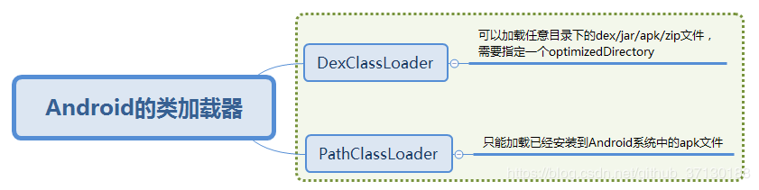

类加载器肯定会提供有一个方法来供外界找到它所加载到的class，该方法就是findClass()，不过在PathClassLoader和DexClassLoader源码中都没有重写父类的findClass()方法，但它们的父类BaseDexClassLoader就有重写findClass()

BaseDexClassLoader的findClass()方法实际上是通过DexPathList对象（pathList）的findClass()方法来获取class的，而这个DexPathList对象恰好在之前的BaseDexClassLoader构造函数中就已经被创建好了。

DexPathList的构造函数是将一个个的程序文件（可能是dex、apk、jar、zip）封装成一个个Element对象，最后添加到Element集合中。

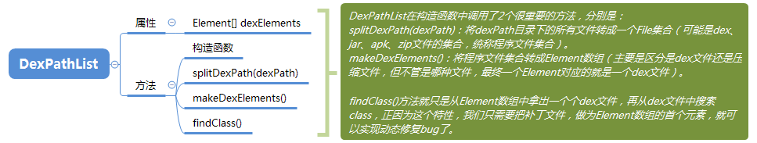

**热修复的实现原理：**

经过对PathClassLoader、DexClassLoader、BaseDexClassLoader、DexPathList的分析，我们知道，安卓的类加载器在加载一个类时会先从自身DexPathList对象中的Element数组中获取（Element[] dexElements）到对应的类，之后再加载。采用的是数组遍历的方式，不过注意，遍历出来的是一个个的dex文件。

在for循环中，首先遍历出来的是dex文件，然后再是从dex文件中获取class，所以，我们只要让修复好的class打包成一个dex文件，放于Element数组的第一个元素，这样就能保证获取到的class是最新修复好的class了（当然，有bug的class也是存在的，不过是放在了Element数组的最后一个元素中，所以没有机会被拿到而已）。

利用PathClassLoader和DexClassLoader去加载与bug类同名的类，替换掉bug类，进而达到修复bug的目的，原理是在app打包的时候阻止类打上[**CLASS_ISPREVERIFIED**](https://www.2cto.com/kf/201604/498017.html)标志，然后在热修复的时候动态改变BaseDexClassLoader对象间接引用的dexElements，替换掉旧的类。

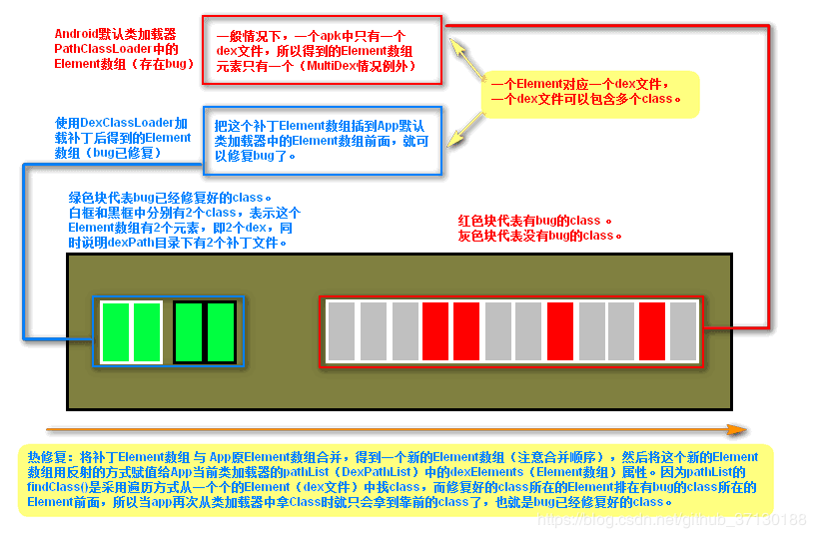

**总结：**

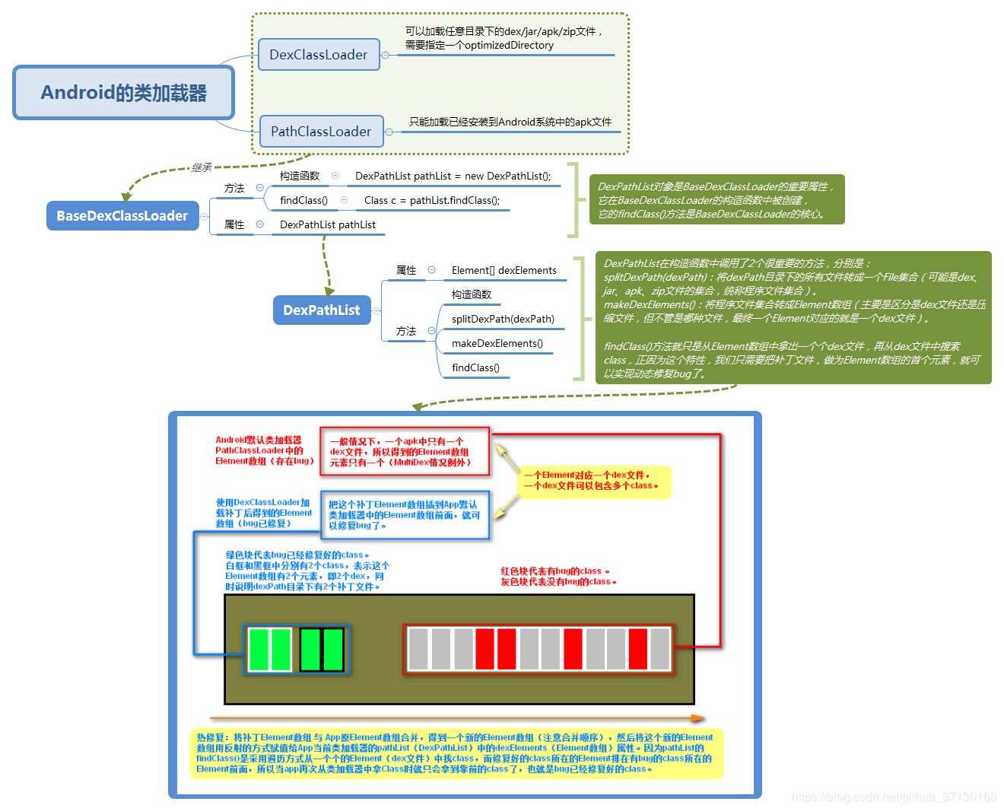

### 8.4 多渠道打包

多渠道打包关注两件事：

1. 将渠道信息写入apk中，
2. 将apk中的渠道信息传输到后台

#### 8.4.1 签名方式

1. Android7.0之前使用v1签名方式，是jar signature，源自于JDK。7.0和7.0以下的版本安装没有问题
2. Android7.0之后使用v2签名方式，是Android独有的apk signature。7.0以下的版本安装失败

## 9 屏幕适配

### 9.1基本概念

**屏幕尺寸**

含义：手机对角线的物理尺寸 单位：英寸（inch），1英寸=2.54cm

Android手机常见的尺寸有5寸、5.5寸、6寸等等

**屏幕分辨率**

含义：手机在横向、纵向上的像素点数总和

一般描述成屏幕的”宽x高”=AxB 含义：屏幕在横向方向（宽度）上有A个像素点，在纵向方向（高）有B个像素点 例子：1080x1920，即宽度方向上有1080个像素点，在高度方向上有1920个像素点，单位：px（pixel），1px=1像素点

UI设计师的设计图会以px作为统一的计量单位

Android手机常见的分辨率：320x480、480x800、720x1280、1080x1920

**屏幕像素密度**

含义：每英寸的像素点数 单位：dpi（dots per ich）

假设设备内每英寸有160个像素，那么该设备的屏幕像素密度=160dpi

### 9.2 px, dp, dip, sp之间的区别

* px: pixel，即像素，1px代表屏幕上的一个物理的像素点。但px单位不被建议使用。由于分辨率不同，同样像素大小的图片在不同手机显示的实际大小可能不同。要用到px的情况是需要画1像素表格线或阴影线的时候，如果用其他单位画则会显得模糊。
* dip (dp): device independent pixel。dp (dip)是最常用也是最难理解的尺寸单位。与像素密度密切相关。Android系统定义了四种像素密度：

| **类型** | **dpi** | **density** |
| --- | --- | --- |
| ldpi | 120 | 0.75 |
| mdpi | 160 | 1.0 |
| hdpi | 240 | 1.5 |
| xhdpi | 320 | 2.0 |

其中 density 表示对应的dp到px的系数，这个系数乘以dp长度就是像素数。例如界面上有一个长度为“80dp”的图片，那么它在240dpi的手机上实际显示为80x1.5=120px，在320dpi的手机上实际显示为80x2=160px。如果你拿这两部手机放在一起对比，会发现这个图片的物理尺寸“差不多”，这就是使用dp作为单位的效果。

* sp: Scale-independent Pixel，即与缩放无关的抽象像素。sp和dp很类似但唯一的区别是，Android系统允许用户自定义文字尺寸大小（小、正常、大、超大等等），当文字尺寸是“正常”时，1sp=1dp=0.00625英寸，而当文字尺寸是“大”或“超大”时，1sp>1dp=0.00625英寸。类似我们在windows里调整字体尺寸以后的效果——窗口大小不变，只有文字大小改变。

### 9.3 适配方法

1.支持各种屏幕尺寸： 使用wrap_content, match_parent, weight.要确保布局的灵活性并适应各种尺寸的屏幕，应使用 “wrap_content”、“match_parent” 控制某些视图组件的宽度和高度。

2.使用相对布局，禁用绝对布局。

**3.使用LinearLayout的weight属性**

假如我们的宽度不是0dp(**wrap_content和0dp的效果相同**)，则是match_parent呢？

android:layout_weight的真实含义是:如果View设置了该属性并且有效，那么该 View的宽度等于原有宽度(android:layout_width)加上剩余空间的占比。

从这个角度我们来解释一下上面的现象。在上面的代码中，我们设置每个Button的宽度都是match_parent，假设屏幕宽度为L，那么每个Button的宽度也应该都为L，剩余宽度就等于L-（L+L）= -L。

Button1的weight=1，剩余宽度占比为1/(1+2)= 1/3，所以最终宽度为L+1/3*(-L)=2/3L，Button2的计算类似，最终宽度为L+2/3(-L)=1/3L。

**4.使用.9图片**

## 10 性能优化

<https://juejin.cn/post/6844903641032163336>

参考链接：[Android 性能监测工具，优化内存、卡顿、耗电、APK大小的方法](https://blog.csdn.net/csdn_aiyang/article/details/74989318)

**参考博客：**[**http://mtancode.com/**](http://mtancode.com/)

1. 稳定（内存溢出、崩溃）
2. 流畅（卡顿）
3. 耗损（耗电、流量）
4. 安装包（APK瘦身）

影响稳定性的原因很多，比如内存使用不合理、代码异常场景考虑不周全、代码逻辑不合理等，都会对应用的稳定性造成影响。其中最常见的两个场景是：Crash 和 ANR，这两个错误将会使得程序无法使用。所以做好Crash全局监控，处理闪退同时把崩溃信息、异常信息收集记录起来，以便后续分析;合理使用主线程处理业务，不要在主线程中做耗时操作，防止ANR程序无响应发生。

### 10.0 启动app黑白屏优化的方法

启动优化：<https://juejin.cn/post/6844903958113157128>

* 障眼法之闪屏页

为了消除启动时的白屏/黑屏，可以通过设置android:windowBackground，让人感觉一点击icon就启动完毕了的感觉。

<activity android:name=".ui.activity.启动activity"

android:theme="@style/MyAppTheme"

android:screenOrientation="portrait">

<intent-filter>

<action android:name="android.intent.action.MAIN" />

<category android:name="android.intent.category.LAUNCHER" />

</intent-filter>

</activity>

<style name="MyAppTheme" parent="Theme.AppCompat.NoActionBar">

<item name="android:windowBackground">**@drawable**/logo</item>

</style>

* 预创建Activity

对象第一次创建的时候，java虚拟机首先检查类对应的Class 对象是否已经加载。如果没有加载，jvm会根据类名查找.class文件，将其Class对象载入。同一个类第二次new的时候就不需要加载类对象，而是直接实例化，创建时间就缩短了。

* 第三方库懒加载

很多第三方开源库都说在Application中进行初始化，所以可以把一些不是需要启动就初始化的三方库的初始化放到后面，按需初始化，这样就能让Application变得更轻。

* WebView启动优化

webview第一次启动会非常耗时，具体优化方法可以看我之前的文章，关于webview的优化。

* 线程优化

线程是程序运行的基本单位，线程的频繁创建是耗性能的，所以大家应该都会用线程池。单个cpu情况下，即使是开多个线程，同时也只有一个线程可以工作，所以线程池的大小要根据cpu个数来确定。

* MultiDex 优化

由于65536方法限制，所以一般class文件要生成多个dex文件，Android5.0以下，ClassLoader加载类的时候只会从class.dex（主dex）里加载，所以要执行MultiDex.install(context)方法才能正常读取dex类。

而这个install方法就是耗时大户，会解压apk，遍历dex文件，压缩dex、将dex文件通过反射转换成DexFile对象、反射替换数组。

这里需要的方案就是今日头条方案：

1、在Application的attachBaseContext方法里，启动另一个进程的LoadDexActivity去异步执行MultiDex逻辑，显示Loading。 2、然后主进程Application进入while循环，不断检测MultiDex操作是否完成 3、MultiDex执行完之后主进程Application继续走，ContentProvider初始化和Application onCreate方法，也就是执行主进程正常的逻辑。

所以重点就是单开进程去执行MultiDex逻辑，这样就不影响APP的启动了。

app启动时间计算：**adb shell am start -w packagename/activity,**

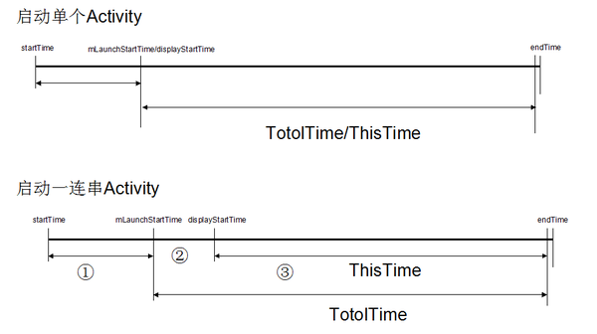

WaitTime 就是总的耗时，包括前一个应用 Activity pause 的时间和新应用启动的时间；

ThisTime 表示一连串启动 Activity 的最后一个 Activity 的启动耗时；

TotalTime 表示新应用启动的耗时，包括新进程的启动和 Activity 的启动，但不包括前一个应用 Activity pause 的耗时。也就是说，开发者一般只要关心TotalTime 即可，这个时间才是自己应用真正启动的耗时。

1. **窗口优化**

**Application的启动优化**

**Application#attachBaseContext()**

Application启动会经过attachBaseContext()–>onCreate()；这时大家从attachBaseContext的生命周期联想到什么？没错就是MultiDex分包机制。想必大家都会发现，自从我们方法数超出了65535处理了分包之后，启动白屏/黑屏的问题就出现了，分包机制是导致冷启动缓慢的重要原因，而现在部分应用采用插件化的方式来避免MultiDex带来的白屏问题，这虽然是一种方法，但是开发成本实在高，对于不少应用来说是不必要的。我们来聊一下MultiDex优化，首先MultiDex可分成运行时和编译时两个部分：

编译期：将App中的class以某种策略拆分在多个dex中，为了减少第一个dex也就主dex中包含的class数；

运行期： App启动时，虚拟机只加载主dex中的class。app启动以后，使用Multidex.install，通过反射机制修改ClassLoader中的dexElements来加载其他dex；

从网上的多篇实践分析中，他们主要采用的是异步方式。因为App起始会先加载主dex包，那么我们可以自主去处理分包的工作，我们将启动页和首页需要的库、组件等主要class分在主dex中，从而达到精分主dex包的大小，具体的操作写法，大家可以参考网上MultiDex启动优化文章，但是大家要注意在主dex的分包过程中，主dex经过我们一系列的优化操作减少了主dex的大小，因此也增大了NoClassDefFoundError的异常的可能，此时会导致我们的应用启动失败的风险，所以在优化后我们一定做好测试工作。

### 10.1 分析启动耗时的方法

* Systrace + 函数插桩

也就是通过在方法的入口和出口加入统计代码，从而统计方法耗时

**class** **Trace**{

**public** **static** **void** **i**(String tag){

android.os.Trace.beginSection(tag);

}

**public** **static** **void** **o**(){

android.os.Trace.endSection();

}

}

**void** **test**(){

Trace.i("test");

System.out.println("doSomething");

Trace.o();

}

* BlockCanary

BlockCanary 可以监听主线程耗时的方法，就是在主线程消息循环打出日志的地入手, 当一个消息操作时间超过阀值后, 记录系统各种资源的状态, 并展示出来。所以我们将阈值设置低一点，这样的话如果一个方法执行时间超过200毫秒，获取堆栈信息。

而记录时间的方法我们之前也说过，就是通过looper()方法中循环去从MessageQueue中去取msg的时候，在dispatchMessage方法前后会有logging日志打印，所以只需要自定义一个Printer，重写println(String x)方法即可实现耗时统计了。

### 10.1稳定——内存优化

**内存抖动**

**内存抖动（代码注意事项）：**

内存抖动是由于短时间内有大量对象进出新生区导致的，它伴随着频繁的GC，gc会大量占用ui线程和cpu资源，会导致app整体卡顿。

**避免发生内存抖动的几点建议：**

（1）尽量避免在循环体内创建对象，应该把对象创建移到循环体外。

（2）注意自定义View的onDraw()方法会被频繁调用，所以在这里面不应该频繁的创建对象。

（3）当需要大量使用Bitmap的时候，试着把它们缓存在数组或容器中实现复用。

（4）对于能够复用的对象，同理可以使用对象池将它们缓存起来。

**（1）Memory Monitor 工具：**

它是Android Studio自带的一个内存监视工具，它可以很好地帮助我们进行内存实时分析。通过点击Android Studio右下角的Memory Monitor标签，打开工具可以看见较浅蓝色代表free的内存，而深色的部分代表使用的内存从内存变换的走势图变换，可以判断关于内存的使用状态，例如当内存持续增高时，可能发生内存泄漏；当内存突然减少时，可能发生GC等，如下图所示。

**（2）LeakCanary工具：**

这个工具是Square公司在Github开源的。

首先，笔者仔细查看了Leakcanary官方的github仓库，最重要的便是对**Leakcanary是如何起作用的**（即原理）这一问题进行了阐述，我自己把它翻译成了易于理解的文字，主要分为如下7个步骤：

* 1、RefWatcher.watch()创建了一个KeyedWeakReference用于去观察对象。
* 2、然后，在后台线程中，它会检测引用是否被清除了，并且是否没有触发GC。
* 3、如果引用仍然没有被清除，那么它将会把堆栈信息保存在文件系统中的.hprof文件里。
* 4、HeapAnalyzerService被开启在一个独立的进程中，并且HeapAnalyzer使用了HAHA开源库解析了指定时刻的堆栈快照文件heap dump。
* 5、从heap dump中，HeapAnalyzer根据一个独特的引用key找到了KeyedWeakReference，并且定位了泄露的引用。
* 6、HeapAnalyzer为了确定是否有泄露，计算了到GC Roots的最短强引用路径，然后建立了导致泄露的链式引用。
* 7、这个结果被传回到app进程中的DisplayLeakService，然后一个泄露通知便展现出来了。

官方的原理简单来解释就是这样的：**在一个Activity执行完onDestroy()之后，将它放入WeakReference中，然后将这个WeakReference类型的Activity对象与ReferenceQueque关联。这时再从ReferenceQueque中查看是否有没有该对象，如果没有，执行gc，再次查看，还是没有的话则判断发生内存泄露了。最后用HAHA这个开源库去分析dump之后的heap内存。**

**（3）Android Lint 工具：**

<https://juejin.cn/post/6844903620920492046> 美团外卖crash治理

### 10.2 流畅——卡顿优化

View的绘制帧数保持60fps最佳，这要求每帧绘制时间不超过16ms，如果不能在16ms内完成界面的渲染，那么就会出现卡顿的现象。

· UI线程中做了耗时操作，导致UI线程卡顿

· 布局层次嵌套过多，过于复杂，无法在16ms内完成渲染

· 同一时间动画执行的次数过多，导致CPU和GPU负载过重

· overDraw，导致像素在同一帧的时间内被绘制多次

· view频繁的触发measure、layout，导致measure、layout类似耗时过多和整个view频繁重新渲染

· 频繁触发GC，使得16ms无法完成绘制

· ANR

**（1）布局优化**

在Android种系统对View进行测量、布局和绘制时，都是通过对View树的遍历来进行操作的。如果一个View树的高度太高就会严重影响测量、布局和绘制的速度。Google也在其API文档中建议View高度不宜超 过10层。现在版本种Google使用RelativeLayout替代LineraLayout作为默认根布局，目的就是降低LineraLayout嵌套产生布局树的高度，从而提高UI渲染的效率。

* 布局复用，使用<include>标签重用layout；
* 提高显示速度，使用<ViewStub>延迟View加载；
* 减少层级，使用<merge>标签替换父级布局；
* 注意使用wrap_content，会增加measure计算成本；
* 删除控件中无用属性；

**（3）启动优化**

应用一般都有闪屏页SplashActivity，优化闪屏页的 UI 布局，可以通过 Profile GPU Rendering 检测丢帧情况。

1. **优化工具**

**CPU Profile**

### 10.3 节省——耗电优化

在 Android5.0 以前，关于应用电量消耗的测试即麻烦又不准确，而5.0 之后Google专门引入了一个获取设备上电量消耗信息的API—— Battery Historian。**Battery Historian** 是一款由 Google 提供的 Android 系统电量分析工具，直观地展示出手机的电量消耗过程，通过输入电量分析文件，显示消耗情况。

**最后提供一些可供参考耗电优化的方法：**

**（1）计算优化。算法、for循环优化、Switch..case替代if..else、避开浮点运算。**

浮点运算：计算机里整数和小数形式就是按普通格式进行存储，例如1024、3.1415926等等，这个没什么特点，但是这样的数精度不高，表达也不够全面，为了能够有一种数的通用表示法，就发明了浮点数。浮点数的表示形式有点像科学计数法（*.*****×10^***），它的表示形式是0.*****×10^***，在计算机中的形式为 .***** e ±***），其中前面的星号代表定点小数，也就是整数部分为0的纯小数，后面的指数部分是定点整数。利用这样的形式就能表示出任意一个整数和小数，例如1024就能表示成0.1024×10^4，也就是 .1024e+004，3.1415926就能表示成0.31415926×10^1，也就是 .31415926e+001，这就是浮点数。浮点数进行的运算就是浮点运算。浮点运算比常规运算更复杂，因此计算机进行浮点运算速度要比进行常规运算慢得多。

**（2）避免 Wake Lock 使用不当。**

Wake Lock是一种锁的机制，主要是相对系统的休眠而言的，,只要有人拿着这个锁，系统就无法进入休眠意思就是我的程序给CPU加了这个锁那系统就不会休眠了，这样做的目的是为了全力配合我们程序的运行。有的情况如果不这么做就会出现一些问题，比如微信等及时通讯的心跳包会在熄屏不久后停止网络访问等问题。所以微信里面是有大量使用到了Wake_Lock锁。系统为了节省电量，CPU在没有任务忙的时候就会自动进入休眠。有任务需要唤醒CPU高效执行的时候，就会给CPU加Wake_Lock锁。大家经常犯的错误，我们很容易去唤醒CPU来工作，但是很容易忘记释放Wake_Lock。

**（3）使用 Job Scheduler 管理后台任务。**

在Android 5.0 API 21 中，google提供了一个叫做JobScheduler API的组件，来处理当某个时间点或者当满足某个特定的条件时执行一个任务的场景，例如当用户在夜间休息时或设备接通电源适配器连接WiFi启动下载更新的任务。这样可以在减少资源消耗的同时提升应用的效率。

### 10.4 安装包——APK瘦身

#### （1）安装包的组成结构

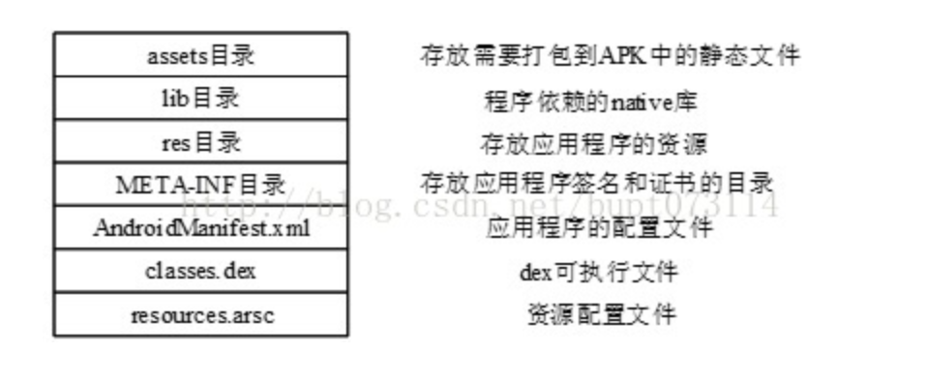

**assets文件夹**。存放一些配置文件、资源文件，assets不会自动生成对应的 ID，而是通过 AssetManager 类的接口获取。

**res。**res 是 resource 的缩写，这个目录存放资源文件，会自动生成对应的 ID 并映射到 .R 文件中，访问直接使用资源 ID。

**META-INF。**保存应用的签名信息，签名信息可以验证 APK 文件的完整性。

**AndroidManifest.xml。**这个文件用来描述 Android 应用的配置信息，一些组件的注册信息、可使用权限等。

**classes.dex。**Dalvik 字节码程序，让 Dalvik 虚拟机可执行，一般情况下，Android 应用在打包时通过 Android SDK 中的 dx 工具将 Java 字节码转换为 Dalvik 字节码。

**resources.arsc。**记录着资源文件和资源 ID 之间的映射关系，用来根据资源 ID 寻找资源。

#### （2）减少安装包大小

* 代码混淆。使用IDE 自带的 proGuard 代码混淆器工具 ，它包括压缩、优化、混淆等功能。
* 资源优化。比如使用 Android Lint 删除冗余资源，资源文件最少化等。
* 图片优化。比如利用 PNG优化工具 对图片做压缩处理。推荐目前最先进的压缩工具Googlek开源库zopfli。如果应用在4.0版本以上，推荐使用 WebP图片格式。
* 避免重复或无用功能的第三方库。例如，百度地图接入基础地图即可、讯飞语音无需接入离线、图片库Glide\Picasso等。
* 插件化开发。比如功能模块放在服务器上，按需下载，可以减少安装包大小。
* 可以使用[微信开源资源文件混淆工具](https://github.com/shwenzhang/AndResGuard/blob/master/README.zh-cn.md)——[AndResGuard](https://github.com/shwenzhang/AndResGuard) 。一般可以压缩apk的1M左右大。

### 10.5 冷启动与热启动

**app冷启动**： 当应用启动时，后台没有该应用的进程，这时系统会重新创建一个新的进程分配给该应用， 这个启动方式就叫做冷启动（后台不存在该应用进程）。冷启动因为系统会重新创建一个新的进程分配给它，所以会先创建和初始化Application类，再创建和初始化MainActivity类（包括一系列的测量、布局、绘制），最后显示在界面上。

**app热启动**： 当应用已经被打开， 但是被按下返回键、Home键等按键时回到桌面或者是其他程序的时候，再重新打开该app时， 这个方式叫做热启动（后台已经存在该应用进程）。热启动因为会从已有的进程中来启动，所以热启动就不会走Application这步了，而是直接走MainActivity（包括一系列的测量、布局、绘制），所以热启动的过程只需要创建和初始化一个MainActivity就行了，而不必创建和初始化Application

**冷启动的流程**  
当点击app的启动图标时，安卓系统会从Zygote进程中fork创建出一个新的进程分配给该应用，之后会依次创建和初始化Application类、创建MainActivity类、加载主题样式Theme中的windowBackground等属性设置给MainActivity以及配置Activity层级上的一些属性、再inflate布局、当onCreate/onStart/onResume方法都走完了后最后才进行contentView的measure/layout/draw显示在界面上。

冷启动的生命周期简要流程：Application构造方法 –> attachBaseContext()–>onCreate –>Activity构造方法 –> onCreate() –> 配置主体中的背景等操作 –>onStart() –> onResume() –> 测量、布局、绘制显示

冷启动的优化主要是视觉上的优化，解决白屏问题，提高用户体验，所以通过上面冷启动的过程。能做的优化如下：

1、减少onCreate()方法的工作量  
2、不要让Application参与业务的操作  
3、不要在Application进行耗时操作  
4、不要以静态变量的方式在Application保存数据  
5、减少布局的复杂度和层级  
6、减少主线程耗时

### 10.6 内存泄漏的场景和解决办法

<https://blog.csdn.net/carson_ho/article/details/79407707>

**内存泄漏（Memory Leak）是指程序中己动态分配的堆内存由于某种原因程序未释放或无法释放，造成系统内存的浪费，导致程序运行速度减慢甚至系统崩溃等严重后果。 简单点说，手机给我们的应用提供了一定大小的堆内存，在不断创建对象的过程中，也在不断的GC(java的垃圾回收机制)，所以内存正常情况下会保持一个平稳的值。 但是出现内存泄漏就会导致某个实例，比如Activity的实例，应用被某个地方引用到了，不能正常释放，从而导致内存占用越来越大，这就是内存泄漏**。

#### 10.6.1内存泄露的情况有哪些

主要有四类情况：

* 集合类泄漏
* 单例/静态变量造成的内存泄漏
* 匿名内部类/非静态内部类
* 资源未关闭造成的内存泄漏

1）集合类泄漏

集合类添加元素后，仍引用着集合元素对象，导致该集合中的元素对象无法被回收，从而导致内存泄露。

**static** List<Object> mList = **new** ArrayList<>();

**for** (**int** i = 0; i < 100; i++) {

Object obj = **new** Object();

mList.add(obj);

obj = **null**;

}

解决办法就是把集合也释放掉。

mList.clear();

mList = **null**;

2）单例/静态变量造成的内存泄漏

单例模式具有其静态特性，它的生命周期等于应用程序的生命周期，正是因为这一点，往往很容易造成内存泄漏。

**public** **class** **SingleInstance** {

**private** **static** SingleInstance mInstance;

**private** Context mContext;

**private** **SingleInstance**(Context context){

**this**.mContext = context;

}

**public** **static** SingleInstance **newInstance**(Context context){

**if**(mInstance == **null**){

mInstance = **new** SingleInstance(context);

}

**return** sInstance;

}

}

比如这个单例模式，如果我们调用newInstance方法时候把Activity的context传进去，那么就是生命周期长的持有了生命周期短的引用，造成了内存泄漏。要修改的话把context改成context.getApplicationContext()即可。

3）匿名内部类/非静态内部类

非静态内部类他会持有他外部类的强引用，所以就有可能导致非静态内部类的生命周期可能比外部类更长，容易造成内存泄漏，最常见的就是Handler。

**public** **class** **TestActivity** **extends** **Activity** {

**private** TextView mText;

**private** Handler mHandler = **new** Handler(){

**@Override**

**public** **void** **handleMessage**(Message msg) {

**super**.handleMessage(msg);

}

};

**@Override**

**protected** **void** **onCreate**(Bundle savedInstanceState) {

**super**.onCreate(savedInstanceState);

setContentView(R.layout.activity_test);

**new** Thread(**new** Runnable() {

**@Override**

**public** **void** **run**() {

**try** {

Thread.sleep(100000);

} **catch** (InterruptedException e) {

e.printStackTrace();

}

}

}).start();

mHandler. sendEmptyMessageDelayed(0, 100000);

}

怎么修改呢？改成静态内部类，然后弱引用方式修饰外部类

**public** **class** **TestActivity** **extends** **Activity** {

**private** TextView mText;

**private** MyHandler myHandler = **new** MyHandler(TestActivity.**this**);

**private** MyThread myThread = **new** MyThread();

**private** **static** **class** **MyHandler** **extends** **Handler** {

WeakReference<TestActivity> weakReference;

MyHandler(TestActivity testActivity) {

**this**.weakReference = **new** WeakReference<TestActivity>(testActivity);

}

**@Override**

**public** **void** **handleMessage**(Message msg) {

**super**.handleMessage(msg);

weakReference.get().mText.setText("do someThing");

}

}

**@Override**

**protected** **void** **onDestroy**() {

**super**.onDestroy();

myHandler.removeCallbacksAndMessages(**null**);

}

复制代码

4）资源未关闭造成的内存泄漏

比如：

* 网络、文件等流忘记关闭
* 手动注册广播时，退出时忘记unregisterReceiver()
* Service 执行完后忘记 stopSelf()
* EventBus 等观察者模式的框架忘记手动解除注册

#### 10.6.2该怎么发现和解决内存泄漏

1、使用工具，比如Memory Profiler，可以查看app的内存实时情况，捕获堆转储，就生成了一个内存快照，hprof文件。通过查看文件，可以看到哪些类发生了内存泄漏。

2、使用库，比较出名的就是LeakCanary，导入库，然后运行后，就可以发现app内的内存泄漏情况。

这里说下LeakCanary的原理：

* 监听

首先通过ActivityLifecycleCallbacks和FragmentLifeCycleCallbacks监听Activity和Fragment的生命周期。

* 判断

然后在销毁的生命周期中判断对象是否被回收。弱引用在定义的时候可以指定引用对象和一个 ReferenceQueue，通过该弱引用是否被加入ReferenceQueue就可以判断该对象是否被回收。

* 分析

最后通过haha库来分析hprof文件，从而找出类之间的引用关系。

#### 10.6.4 Context导致内存泄漏

根据场景确定使用Activity的Context还是Application的Context,因为二者生命周期不同，对于不必须使用Activity的Context的场景（Dialog）,一律采用Application的Context,单例模式是最常见的发生此泄漏的场景，比如传入一个Activity的Context被静态类引用，导致无法回收

#### 10.6.5 静态View导致泄漏

使用静态View可以避免每次启动Activity都去读取并渲染View，但是静态View会持有Activity的引用，导致无法回收，解决办法是在Activity销毁的时候将静态View设置为null（View一旦被加载到界面中将会持有一个Context对象的引用，在这个例子中，这个context对象是我们的Activity，声明一个静态变量引用这个View，也就引用了activity）

#### 10.6.6 WebView导致的内存泄漏

WebView只要使用一次，内存就不会被释放，所以WebView都存在内存泄漏的问题，通常的解决办法是为WebView单开一个进程，使用AIDL进行通信，根据业务需求在合适的时机释放掉

#### 10.6.9 Bitmap导致内存泄漏

bitmap是比较占内存的，所以一定要在不使用的时候及时进行清理，避免静态变量持有大的bitmap对象

### 10.7 Bitmap优化

<https://www.cnblogs.com/dasusu/p/9789389.html>

（1）要选择合适的图片规格（bitmap 类型）

通常我们优化 Bitmap 时，当需要做性能优化或者防止 OOM，我们通常会使用 RGB_565，因为 ALPHA_8 只有透明度，显示一般图片没有意义，Bitmap.Config.ARGB_4444 显示图片不清楚， Bitmap.Config.ARGB_8888 占用内存最多。：

▪ ALPHA_8 每个像素占用 1byte 内存

▪ ARGB_4444 每个像素占用 2byte 内存

▪ ARGB_8888 每个像素占用 4byte 内存（默认）

▪ RGB_565 每个像素占用 2byte 内存

（2）**降低采样率**

BitmapFactory.Options 参数 inSampleSize 的使用，先把 options.inJustDecodeBounds 设为 true，只是去读取图片的大小，在拿到图片的大小之后和要显示的大小做比较通过 calculateInSampleSize()函数计算 inSampleSize 的具体值，得到值之后。options.inJustDecodeBounds 设为 false读图片资源。

**（3）复用内存**：

即通过软引用(内存不够的时候才会回收掉)，复用内存块，不需要再重新给这个 bitmap 申请一块新的内存，避免了一次内存的分配和回收，从而改善了运行效率。

**（4）使用 recycle()方法及时回收内存**。

**（5）压缩图片**。

**Bitmap.recycle()会立即回收么？什么时候会回收？如果没有地方使用这**

**个 Bitmap，为什么垃圾回收不会直接回收？**

通过源码可以了解到，加载 Bitmap 到内存里以后，是包含**两部分内存区域**的。简单的说，一部分是 **Java 部分**的，一部分是 **C部分**的。这个 Bitmap 对象是由 Java 部分分配的，不用的时候系统就会自动回收了但是那个对应的 **C 可用**的内存区域，虚拟机是不能直接回收的，这个只能调用底层的功能释放。所以需要调用 recycle()方法来释放 C 部分的内存bitmap.recycle()方法用于回收该 Bitmap 所占用的内存，接着将 bitmap 置空，最后使用 System.gc()调用一下系统的垃圾回收器进行回收，调用 System.gc()并不能保证立即开始进行回收过程，而只是为了加快回收的到来。

### 10.8 LRU 的原理

为减少流量消耗，可采用缓存策略。常用的缓存算法是LRU(Least Recently Used)：当缓存满时, 会优先淘汰那些近期最少使用的缓存对象。主要是两种方式：

**（1） LruCache(内存缓存)：**

LruCache 类是一个线程安全的泛型类：内部采用一个 LinkedHashMap 以强引用的方式存储外界的缓存对象，并提供 get 和 put 方法来完成缓存的获取和添加操作，当缓存满时会移除较早使用的缓存对象，再添加新的缓存对象。

（2）DiskLruCache(磁盘缓存)：

通过将缓存对象写入文件系统从而实现缓存效果

### 10.9 webview优化

加载一个webview经历的过程如下：

1. webview的初始化
2. 从服务器下载html，css，js，image等文件
3. 解析html，构建dom树，布局绘制
4. 显示一个webview页面

**优化点：**

1. 将html，css，js，image等资源文件放到本地，设计增量更新策略，对需要更新的部分进行webpack和gzip压缩和cdn加速处理，提升拉取速度。并且在进行网络链接时可以让前端请求的域名跟API域名保持一致，减少DNS解析时间。
2. 通过setBlockNetworkImage(boolean)来设置预先加载非图片部分的内容，延迟图片加载，在onPageStart屏蔽图片加载，在onPageFinished开启图片加载

### 10.10 ANR优化

Application Not Responding 即应用程序无响应，在android应用中，当我们的UI线程被阻塞，就会弹出如下对话框，用户可以选择继续等待或者关闭这个应用程序,这种现象我们称之为ANR.

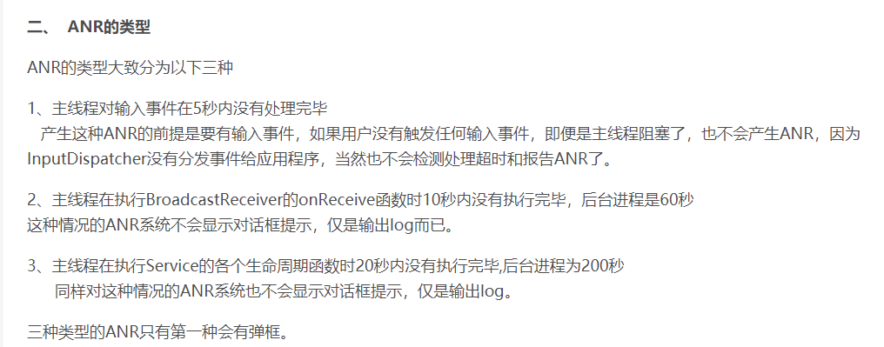

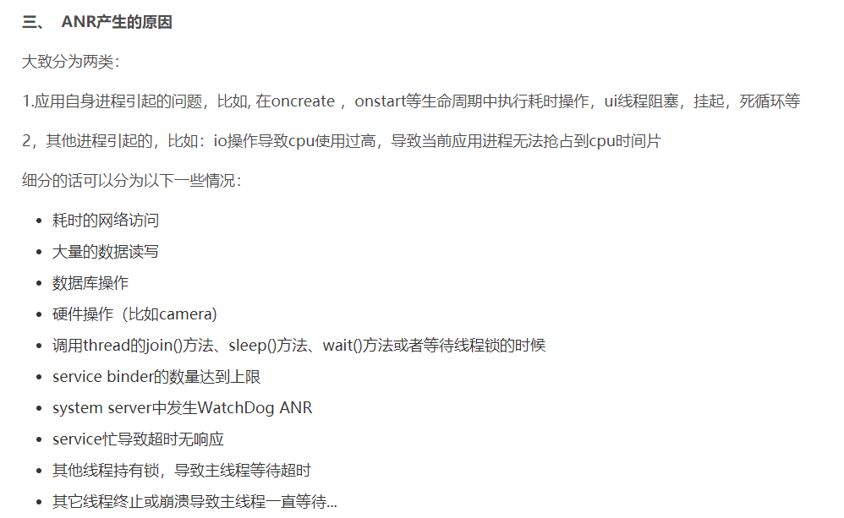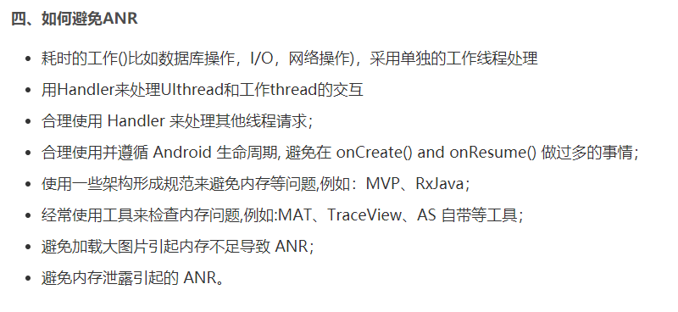

## 11 如何避免OOM?

11.1 使用更加轻量的数据结构：  
如使用ArrayMap/SparseArray替代HashMap,HashMap更耗内存，因为它需要额外的实例对象来记录Mapping操作，SparseArray更加高效，因为它避免了Key Value的自动装箱，和装箱后的解箱操作

#### 11.2 便面枚举的使用，可以用静态常量或者注解@IntDef替代

#### 11.3 Bitmap优化:

**（）1尺寸压缩**：通过InSampleSize设置合适的缩放

**（2）颜色质量**：设置合适的format，ARGB_6666/RBG_545/ARGB_4444/ALPHA_6，存在很大差异

**（3）inBitmap** :使用inBitmap属性可以告知Bitmap解码器去尝试使用已经存在的内存区域，新解码的Bitmap会尝试去使用之前那张Bitmap在Heap中所占据的pixel data内存区域，而不是去问内存重新申请一块区域来存放Bitmap。利用这种特性，即使是上千张的图片，也只会仅仅只需要占用屏幕所能够显示的图片数量的内存大小，但复用存在一些限制，具体体现在：在Android 4.4之前只能重用相同大小的Bitmap的内存，而Android 4.4及以后版本则只要后来的Bitmap比之前的小即可。使用inBitmap参数前，每创建一个Bitmap对象都会分配一块内存供其使用，而使用了inBitmap参数后，多个Bitmap可以复用一块内存，这样可以提高性能

11.4 StringBuilder替代String:  
在有些时候，代码中会需要使用到大量的字符串拼接的操作，这种时候有必要考虑使用StringBuilder来替代频繁的“+”

#### 11.5 避免在类似onDraw这样的方法中创建对象，因为它会迅速占用大量内存，引起频繁的GC甚至内存抖动

#### 11.6减少内存泄漏也是一种避免OOM的方法

## 11 模式架构

<https://juejin.cn/post/6905592834611478535>

### 11.1 MVP模式

MVP架构由MVC发展而来。在MVP中，M代表Model，V代表View，P代表Presenter。

**模型层（Model）:**主要是获取数据功能，业务逻辑和实体模型。

**视图层（View）：**对应于Activity或Fragment，负责视图的部分展示和业务逻辑用户交互

**控制层（Presenter）:**负责完成View层与Model层间的交互，通过P层来获取M层中数据后返回给V层，使得V层与M层间没有耦合。

在MVP中 ，Presenter层完全将View层和Model层进行了分离，把主要程序逻辑放在Presenter层实现，Presenter与具体的View层（Activity）是没有直接的关联，是通过定义接口来进行交互的，从而使得当View层（Activity）发生改变时，Persenter依然可以保持不变。View层接口类只应该只有set/get方法，及一些界面显示内容和用户输入，除此之外不应该有多余的内容。绝不允许View层直接访问Model层，这是与MVC最大区别之处，也是MVP核心优点。

### 11.2 MVVM模式

· Model  
Model层职责就是数据的存储、读取网络数据、操作数据库数据以及I/O，一般会有一个ViewModel对象来调用获取这一部分的数据。

· View  
我感觉这里的View才是真正的View，为什么这么说？View层做的仅仅和UI相关的工作，我们只在XML、Activity、Fragment写View层的代码，View层不做和业务相关的事，也就是我们的Activity 不写和业务逻辑相关代码，一般Activity不写更新UI的代码，如果非得要写，那更新的UI必须和业务逻辑和数据是没有关系的，只是单纯UI逻辑来更新UI，比如：滑动时头部颜色渐变、editttext根据输入内容显示隐藏等，简单的说：View层不做任何业务逻辑、不涉及操作数据、不处理数据、UI和数据严格的分开。

· ViewModel  
ViewModel 只做和业务逻辑和业务数据相关的事，不做任何和UI、控件相关的事，ViewModel 层不会持有任何控件的引用，更不会在ViewModel中通过UI控件的引用去做更新UI的事情。ViewModel就是专注于业务的逻辑处理，操作的也都是对数据进行操作，这些个数据源绑定在相应的控件上会自动去更改UI，开发者不需要关心更新UI的事情

## 12 虚拟机

### Android Dalvik虚拟机和ART虚拟机对比

### 12.1 Dalvik

Android4.4及以前使用的都是Dalvik虚拟机，我们知道Apk在打包的过程中会先将java等源码通过javac编译成.class文件，但是我们的Dalvik虚拟机只会执行.dex文件，这个时候dx会将.class文件转换成Dalvik虚拟机执行的.dex文件。Dalvik虚拟机在启动的时候会先将.dex文件转换成快速运行的机器码，又因为65535这个问题，导致我们在应用冷启动的时候有一个合包的过程，最后导致的一个结果就是我们的app启动慢，这就是Dalvik虚拟机的JIT特性（Just In Time）。

### 12.2 ART

ART虚拟机是在Android5.0才开始使用的Android虚拟机，ART虚拟机必须要兼容Dalvik虚拟机的特性，但是ART有一个很好的特性AOT（ahead of time），这个特性就是我们在安装APK的时候就将dex直接处理成可直接供ART虚拟机使用的机器码，ART虚拟机将.dex文件转换成可直接运行的.oat文件，ART虚拟机天生支持多dex，所以也不会有一个合包的过程，所以ART虚拟机会很大的提升APP冷启动速度。

**ART优点：**

加快APP冷启动速度

提升GC速度

提供功能全面的Debug特性

**ART缺点：**

APP安装速度慢，因为在APK安装的时候要生成可运行.oat文件

APK占用空间大，因为在APK安装的时候要生成可运行.oat文件

### 12.3 处理器

Android支持三种处理器类型：

1. x86体系，目前很少
2. arm体系，分为32位和64位，向下兼容，32位的可以运行在64位上面
3. mips体系，目前很少
4. armeabi/armeabi-v7a，主要用于Android4.0之后，cpu是32位的，缺少对浮点数计算的硬件支持，基本被淘汰。
5. Arm64-v8a，主要用于Android5.0之后，cpu是64位的。

**兼容性：**

Android上启动一个app，都会为它创建一个虚拟机。Android64位的系统加载32位的so文件或者app时，会在创建一个64位的虚拟机的同时还会创建一个32位的虚拟机，这样就能兼容32位的app应用。

#### 12.3.1 so加载流程

手机支持的cpu型号和种类存放在一个abiList集合中，有先后顺序，按照这个顺序遍历jniLib目录，如果这个目录下面有arm64-v8a子目录且里面有so文件，那么手机将加载这个目录下面的so文件就不会再去加载其他目录下面的so文件。

#### 12.3.2 so加载算法

假如jniLib目录下面存在arm64-v8a目录下有a.so文件，armeabi-v7a下面有a.so和b.so文件，手机只会加载arm64-v8a下的a.so文件，永远不会加载b.so文件，所以就会报找不到so文件的异常。

**方案：**

为了节省apk的体积，可以只保存一份so文件，那就是armeabi-v7a下的so文件：

（1）32位的arm手机肯定能加载到armeabi-v7a下的so文件

（2）64位的arm手机要想加载32位的so文件，千万不要在arm64-v8a目录下面放置任何so文件。都放在armeabi-v7a下面即可。

## 13 Binder

### 13.1 Binder组成

Binder分为client进程和server进程。

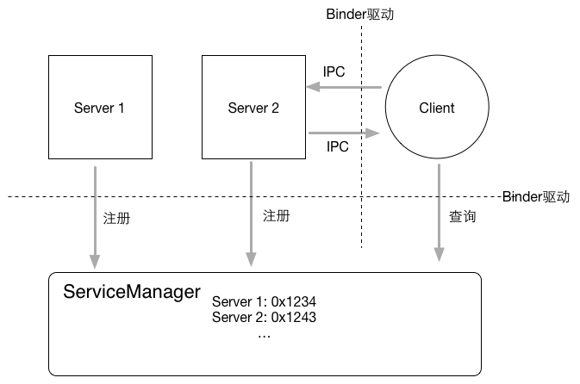

图中的IPC就是进程间通信的意思。

图中的ServiceManager，负责把Binder Server注册到一个容器中。

有人把ServiceManager比喻成电话局，存储着每个住宅的座机电话，还是很恰当的。张三给李四打电话，拨打电话号码，会先转接到电话局，电话局的接线员查到这个电话号码的地址，因为李四的电话号码之前在电话局注册过，所以就能拨通；没注册，就会提示该号码不存在。

对照着Android Binder机制，对着上面这图，张三就是Binder Client，李四就是Binder Server，电话局就是ServiceManager，电话局的接线员在这个过程中做了很多事情，对应着图中的Binder驱动。

### 13.2 Binder通信过程

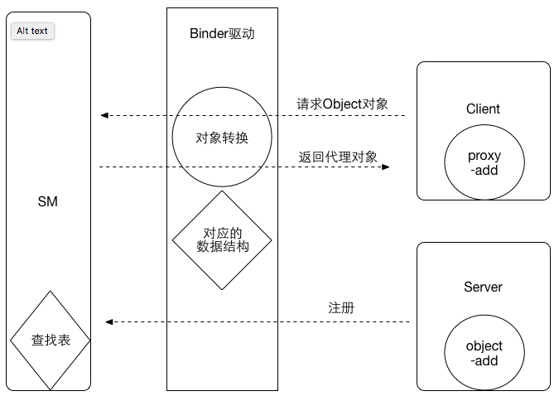

**通信流程：**

1. 首先Server需要在SM容器中注册
2. 其次，Client调用Server的add方法时，需要获取Server的对象，SM不会把Server的对象返回给Client，只是返回其一个代理对象Proxy
3. 最后，Client调用Proxy对象的add方法，SM会帮它调用Client的add方法并把结果返回给Client。

## 14 AIDL

AIDL即Android Interface Definition Language，接口定义语言，用于定义服务器和客户端通信接口的一种描述语言。

1. IBinder
2. IInterface
3. Binder
4. Proxy
5. Stub

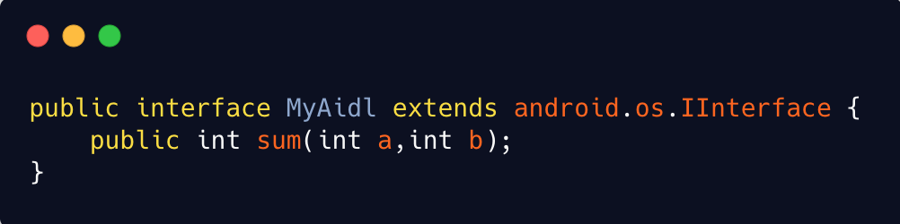

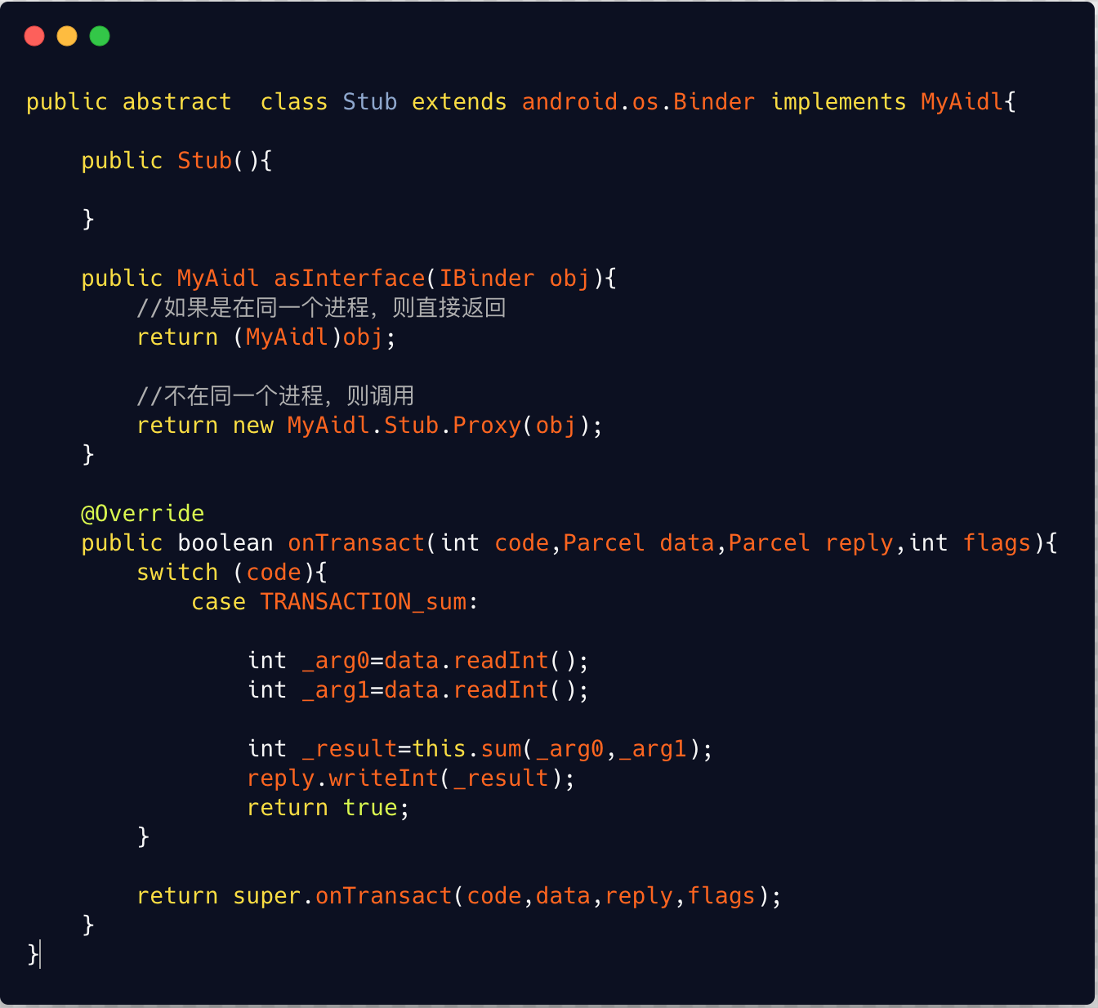

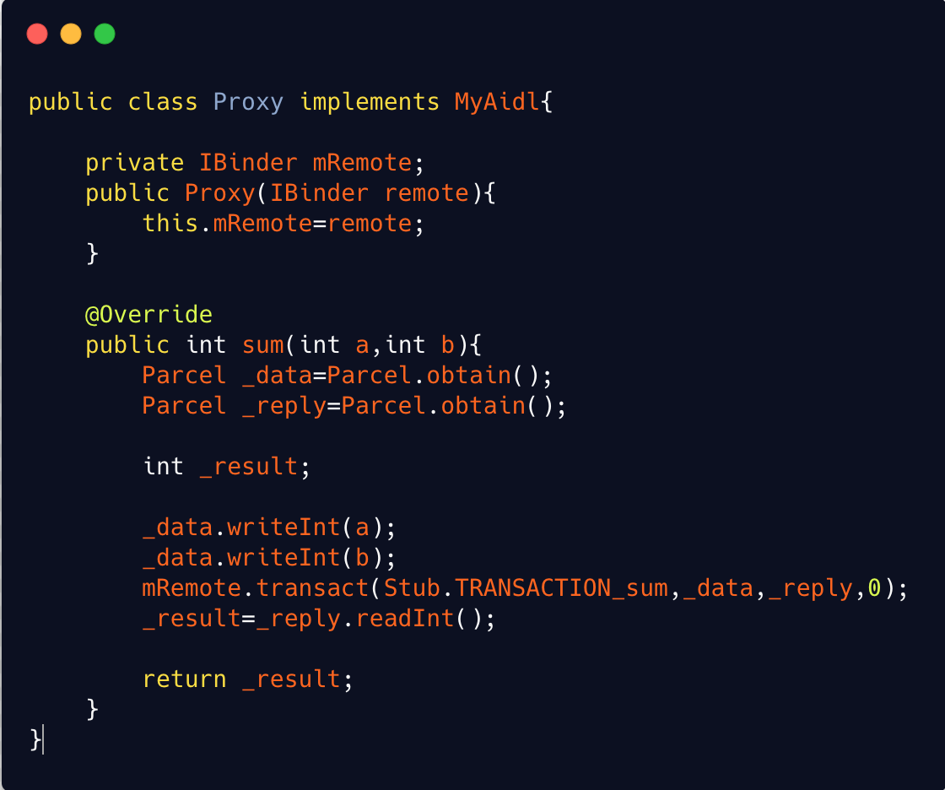

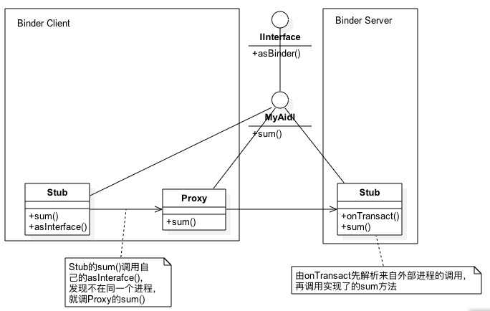

**调用方式：**

MyAidl.Stub.asInterface(IBinder对象).sum(1,2);

1. 判断上面的IBinder对象和自己是否在同一个进程，在的话直接使用，不在的话则需要把IBinder参数包装成一个Proxy对象，这时就相当于调用Proxy的sum方法。
2. 在Proxy的sum方法中，会使用Parcelable来准备数据将函数名称和函数参数写入_data，让_reply接收函数返回值，最后使用IBinder的transact方法把数据转给Binder的Server端。
3. Server则通过onTransact方法接收Client进程传过来的数据，包括函数名称，函数参数，然后调用相关方法，得到结果返回。

## 15 Linux进程间通信方式

### 15.1 管道

管道是由内核管理的一个缓冲区，它是一种环形的数据结构。大小有限，所以不适合Android大量的进程间通信。

### 15.2 消息队列

消息队列提供了一个进程向另外一个经常发送一个数据块的方法。

### 15.3 socket

### 15.4 共享内存

### 15.5 信号量

### 15.6 Android为何不采用Linux的通信方式而用binder

#### 15.6.1 安全性

传统的Linux IPC通信方式无法获取进程的UID和PID，从而无法鉴别对方身份，Android 为每个安装好的应用程序分配了自己的 UID，故进程的UID是鉴别进程身份的重要标志。前面提到 C/S 架构，Android 系统中对外只暴露 Client 端，Client端将任务发送给 Server端，Server 端会根据权限控制策略，判断 UID/PID 是否满足访问权限，目前权限控制很多时候是通过弹出权限询问对话框，让用户选择是否运行。

**Android 系统中也依然采用了大量 Linux 现有的 IPC 机制，根据每类 IPC 的原理特性，因时制宜，不同场景特性往往会采用其下 最适宜的。比如在 Android OS 中的 Zygote 进程的 IPC 采用的是 Socket（套 接字）机制**，Android 中的 **Kill Process 采用的 signa（l 信号）机制**等等。而 **Binder 更多则用在 system_server 进程与上层 App 层的 IPC 交互**。

#### 15.6.2 稳定性

Binder 是基于 C/S 架构的，简单解释下 C/S 架构，是指客户端(Client)和服务端(Server)组成的架构，Client 端有什么需求，直接发送给 Server 端去完成，架构清晰明朗，Server 端与 Client 端相对独立，稳定性较好； 而共享内存实现方式复杂，没有客户与服务端之别， 需要充分考虑到访问临界资源的并发同步问题，否则可能会出现死锁等问题；从这稳定性角度看，Binder架构优越于共享内存。

#### 15.6.3 性能

binder性能仅次于共享内存，共享内存不需要拷贝，而管道，消息队列，socket都需要拷贝两次。

### 15.7 linux 数据拷贝

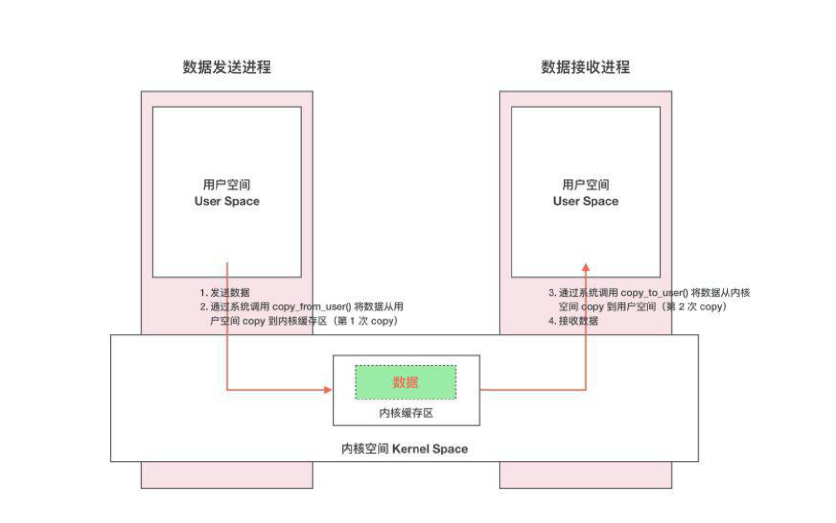

#### 15.7.1 内存映射mmap

**一次完整的 Binder IPC 通信过程通常是这样：**

1. 首先 Binder驱动在内核空间创建一个数据接收缓存区；

2. 接着在内核空间开辟一块内核缓存区，建立**内核缓存区**和**内核中数据接收缓存区**之间的映射关系，以及**内核中数据接收缓存区**和**接收进程用户空间地址**的映射关系；

3. 发送方进程通过系统调用 copyfromuser() 将数据 copy 到内核中的**内核缓存区**，由于内核缓存区和接收进程的用户空间存在内存映射，因此也就相当于把数据发送到了接收进程的用户空间，这样便完成了一次进程间的通信。

## 16 API版本

android3.0 代号Honeycomb, 引入Fragments, ActionBar,属性动画，硬件加速

android4.0 代号Ice Cream，API14：截图功能，人脸识别，虚拟按键，3D优化驱动

android5.0 代号Lollipop API21：调整桌面图标及部件透明度等

android6.0 代号M Marshmallow API23，软件权限管理，安卓支付，指纹支持，App关联，

android7.0 代号N Preview API24，多窗口支持(不影响Activity生命周期)，增加了JIT编译器，引入了新的应用签名方案APK Signature Scheme v2（缩短应用安装时间和更多未授权APK文件更改保护）,严格了权限访问

android8.0 代号O API26，取消静态广播注册，限制后台进程调用手机资源，桌面图标自适应

android9.0 代号P API27，加强电池管理，系统界面添加了Home虚拟键，提供人工智能API，支持免打扰模式

## 17 Android数据存储方式

五种方式：文件存储、SharedPreferences、SQLite数据库存储、ContentProvider、网络存储

参考链接：<https://www.jianshu.com/p/536ca489a7f4>

1 使用SharedPreferences存储数据；

### 17.1 SharedPreferences是如何保证线程安全的，其内部的实现用到了哪些锁

参考：<https://juejin.cn/post/6884505736836022280>

SharedPreferences的本质是用键值对的方式保存数据到xml文件，然后对文件进行读写操作。

* 对于读操作，加一把锁就够了：

**public** String **getString**(String key, **@Nullable** String defValue) {

**synchronized** (mLock) {

String v = (String)mMap.get(key);

**return** v != **null** ? v : defValue;

}

}

复制代码

* 对于写操作，由于是两步操作，一个是editor.put，一个是commit或者apply所以其实是需要两把锁的：

*//第一把锁，操作Editor类的map对象*

**public** **final** **class** **EditorImpl** **implements** **Editor** {

**@Override**

**public** Editor **putString**(String key, String value) {

**synchronized** (mEditorLock) {

mEditorMap.put(key, value);

**return** **this**;

}

}

}

*//第二把锁，操作文件的写入*

**synchronized** (mWritingToDiskLock) {

writeToFile(mcr, isFromSyncCommit);

}

复制代码

### 17.2 是进程安全的吗？如果是不安全的话我们作为开发人员该怎么办？

1） SharedPreferences是进程不安全的，因为没有使用跨进程的锁。既然是进程不安全，那么久有可能在多进程操作的时候发生数据异常。

2） 我们有两个办法能保证进程安全：

* 使用跨进程组件，也就是ContentProvider，这也是官方推荐的做法。通过ContentProvider对多进程进行了处理，使得不同进程都是通过ContentProvider访问SharedPreferences。
* 加文件锁，由于SharedPreferences的本质是读写文件，所以我们对文件加锁，就能保证进程安全了。

### 17.3 SharedPreferences 操作有文件备份吗？是怎么完成备份的？

* SharedPreferences 的写入操作，首先是将源文件备份：

**if** (!backupFileExists) {

!mFile.renameTo(mBackupFile);

}

* 再写入所有数据，只有写入成功，并且通过 sync 完成落盘后，才会将 Backup（.bak） 文件删除。
* 如果写入过程中进程被杀，或者关机等非正常情况发生。进程再次启动后如果发现该 SharedPreferences 存在 Backup 文件，就将 Backup 文件重名为源文件，原本未完成写入的文件就直接丢弃，这样就能保证之前数据的正确。

2 文件存储数据；

3 SQLite数据库存储数据；

Realm是一个手机数据库，是用来替代 SQlite 的解决方案，比 SQlite 更轻量级，速度更快，因为它有一套自己的数据库搜索引擎，并且还具有很多现代数据库的优点，支持 JSON，流式 API 调用，数据变更通知，自动数据同步，简单身份验证，访问控制，事件处理，最重要的是跨平台，目前已经支持 Java、Swift、Object - C、React - Native 等多种实现。

2. Realm优势

易用：  Ream 不是在SQLite基础上的ORM，它有自己的数据查询引擎。并且十分容易使用。

快速：  由于它是完全重新开始开发的数据库实现，所以它比任何的ORM速度都快很多，甚至比SLite速度都要快。

跨平台：  Realm 支持 iOS & OS X (Objective‑C & Swift) & Android。我们可以在这些平台上共享Realm数据库文件，并且上层逻辑可以不用任何改动的情况下实现移植。

高级：  Ream支持加密，格式化查询，易于移植，支持JSON，流式api，数据变更通知等高级特性

可视化：  Realm 还提供了一个轻量级的数据库查看工具，在Mac Appstore 可以下载“Realm Browser”这个工具，开发者可以查看数据库当中的内容，执行简单的插入和删除数据的操作。（windows上还不清楚）

4 使用ContentProvider存储数据

5 网络存储数据

## 18 动态权限申请

## 19 Flutter

参考链接：<https://www.cnblogs.com/sundaysandroid/category/1825028.html>

<https://blog.csdn.net/Android_SE/article/details/90605532>

flutter 自己渲染的引擎；与原生通信使用messagechannel

## 20 协程

### 20.1 说说你对协程的理解

在我看来，协程和线程一样都是用来解决并发任务（异步任务）的方案。 所以协程和线程是属于一个层级的概念，但是对于kotlin中的协程，又与广义的协程有所不同。 kotlin中的协程其实是对线程的一种封装，或者说是一种线程框架，为了让异步任务更好更方便使用。

### 20.2 说下协程具体的使用

比如在一个异步任务需要回调到主线程的情况，普通线程需要通过handler切换线程然后进行UI更新等，一旦多个任务需要顺序调用，那更是很不方便，比如以下情况：

*//客户端顺序进行三次网络异步请求，并用最终结果更新UI*

thread{

iotask1(parameter) { value1 ->

iotask1(value1) { value2 ->

iotask1(value2) { value3 ->

runOnUiThread{

updateUI(value3)

}

}

}

}

}

复制代码

简直是魔鬼调用，如果不止3次，而是5次，6次，那还得了。。

而用协程就能很好解决这个问题：

*//并发请求*

GlobalScope.launch(Dispatchers.Main) {

*//三次请求并发进行*

**val** value1 = async { request1(parameter1) }

**val** value2 = async { request2(parameter2) }

**val** value3 = async { request3(parameter3) }

*//所有结果全部返回后更新UI*

updateUI(value1.await(), value2.await(), value3.await())

}

*//切换到io线程*

**suspend** **fun** **request1**(parameter : **Parameter**){withContext(Dispatcher.IO){}}

**suspend** **fun** **request2**(parameter : **Parameter**){withContext(Dispatcher.IO){}}

**suspend** **fun** **request3**(parameter : **Parameter**){withContext(Dispatcher.IO){}}

复制代码

就像是同一个线程中顺序执行的效果一样，再比如我要按顺序执行一次异步任务，然后完成后更新UI，一共三个异步任务。 如果正常写应该怎么写？

thread{

iotask1() { value1 ->

runOnUiThread{

updateUI1(value1)

iotask2() { value2 ->

runOnUiThread{

updateUI2(value2)

iotask3() { value3 ->

runOnUiThread{

updateUI3(value3)

}

}

}

}

}

}

}

复制代码

晕了晕了，不就是一次异步任务，一次UI更新吗。怎么这么麻烦，来，用协程看看怎么写：

GlobalScope.launch (Dispatchers.Main) {

ioTask1()

ioTask1()

ioTask1()

updateUI1()

updateUI2()

updateUI3()

}

**suspend** **fun** **ioTask1**(){

withContext(Dispatchers.IO){}

}

**suspend** **fun** **ioTask2**(){

withContext(Dispatchers.IO){}

}

**suspend** **fun** **ioTask3**(){

withContext(Dispatchers.IO){}

}

**fun** **updateUI1**(){

}

**fun** **updateUI2**(){

}

**fun** **updateUI3**(){

}

复制代码

### 20.3 协程怎么取消

* 取消协程作用域将取消它的所有子协程。

*// 协程作用域 scope*

**val** job1 = scope.launch { … }

**val** job2 = scope.launch { … }

scope.cancel()

复制代码

* 取消子协程

*// 协程作用域 scope*

**val** job1 = scope.launch { … }

**val** job2 = scope.launch { … }

job1.cancel()

复制代码

但是调用了cancel并不代表协程内的工作会马上停止，他并不会组织代码运行。 比如上述的job1，正常情况处于active 状态，调用了cancel方法后，协程会变成Cancelling 状态，工作完成之后会变成Cancelled 状态，所以可以通过判断协程的状态来停止工作。

Jetpack 中定义的协程作用域（viewModelScope 和 lifecycleScope）可以帮助你自动取消任务，下次再详细说明，其他情况就需要自行进行绑定和取消了。

## 21 网络

### 21.1 TCP/IP

#### 21.1.1 具体介绍下TCP/IP

TCP/IP一般指的是TCP/IP协议簇，主要包括了多个不同网络间实现信息传输涉及到的各种协议 主要包括以下几层：

* 应用层：主要提供数据和服务。比如HTTP，FTP，DNS等
* 传输层：负责数据的组装，分块。比如TCP，UDP等
* 网络层：负责告诉通信的目的地，比如IP等
* 数据链路层：负责连接网络的硬件部分，比如以太网，WIFI等

#### 21.1.2 TCP的三次握手和四次挥手，为什么不是两次握手？为什么挥手多一次呢？

客户端简称A，服务器端简称B 1）TCP建立连接需要三次握手

* A向B表示想跟B进行连接（A发送syn包，A进入SYN_SENT状态）
* B收到消息，表示我也准备好和你连接了（B收到syn包，需要确认syn包，并且自己也发送一个syn包，即发送了syn+ack包，B进入SYN_RECV状态）
* A收到消息，并告诉B表示我收到你也准备连接的信号了（A收到syn+ack包，向服务器发送确认包ack，AB进入established状态）开始连接。

2）TCP断开连接需要四次挥手

* A向B表示想跟B断开连接（A发送fin，进入FIN_WAIT_1状态）
* B收到消息，但是B消息没发送完，只能告诉A我收到你的断开连接消息（B收到fin，发送ack，进入CLOSE_WAIT状态，A进入FIN-WAIT-2状态）
* 过一会，B数据发送完毕，告诉A，我可以跟你断开了（B发送fin，进入LAST_ACK状态，A进入TIME-WAIT状态）
* A收到消息，告诉B，可以他断开（A收到fin，发送ack，B进入closed状态）

3）为什么挥手多一次 其实正常的断开和连接都是需要四次：

* A发消息给B
* B反馈给A表示正确收到消息
* B发送消息给A
* A反馈给B表示正确收到消息。

但是连接中，第二步和第三步是可以合并的，因为连接之前A和B是无联系的，所以没有其他情况需要处理。而断开的话，因为之前两端是正常连接状态，所以第二步的时候不能保证B之前的消息已经发送完毕，所以不能马上告诉A要断开的消息。这就是连接为什么可以少一步的原因。

4）为什么连接需要三次，而不是两次。 正常来说，我给你发消息，你告诉我能收到，不就代表我们之前通信是正常的吗？

* 简单回答就是，TCP是双向通信协议，如果两次握手，不能保证B发给A的消息正确到达。

TCP 协议为了实现可靠传输， 通信双方需要判断自己已经发送的数据包是否都被接收方收到， 如果没收到， 就需要重发。

TCP是怎么保证可靠传输的？

* 序列号和确认号。比如连接的一方发送一段80byte数据，会带上一个序列号，比如101。接收方收到数据，回复确认号181（180+1），这样下一次发送消息就会从181开始发送了。

所以握手过程中，比如A发送syn信号给B，初始序列号为120，那么B收到消息，回复ack消息，序列号为120+1。同时B发送syn信号给A，初始序列号为256，如果收不到A的回复消息，就会重发，否则丢失这个序列号，就无法正常完成后面的通信了。

这就是三次握手的原因。

#### 21.1.3 TCP和UDP的区别？

TCP提供的是面向连接，可靠的字节流服务。即客户和服务器交换数据前，必须现在双方之间建立一个TCP连接（三次握手），之后才能传输数据。并且提供超时重发，丢弃重复数据，检验数据，流量控制等功能，保证数据能从一端传到另一端。

UDP 是一个简单的面向数据报的运输层协议。它不提供可靠性，只是把应用程序传给IP层的数据报发送出去，但是不能保证它们能到达目的地。由于UDP在传输数据报前不用再客户和服务器之间建立一个连接，且没有超时重发等机制，所以传输速度很快。

所以总结下来就是：

* TCP 是面向连接的，UDP 是面向无连接的
* TCP数据报头包括序列号，确认号，等等。相比之下UDP程序结构较简单。
* TCP 是面向字节流的，UDP 是基于数据报的
* TCP 保证数据正确性，UDP 可能丢包
* TCP 保证数据顺序，UDP 不保证

可以看到TCP适用于稳定的应用场景，他会保证数据的正确性和顺序，所以一般的浏览网页，接口访问都使用的是TCP传输，所以才会有三次握手保证连接的稳定性。 而UDP是一种结构简单的协议，不会考虑丢包啊，建立连接等。优点在于数据传输很快，所以适用于直播，游戏等场景。

#### 21.1.4 post 和get区别

1． GET提交的数据放在URL中，POST则不会。这是最显而易见的差别。这点意味着GET更不安全（POST也不安全，因为HTTP是明文传输抓包就能获取数据内容，要想安全还得加密）

2． GET回退浏览器无害，POST会再次提交请求（GET方法回退后浏览器再缓存中拿结果，POST每次都会创建新资源）

3. GET提交的数据大小有限制（是因为浏览器对URL的长度有限制，GET本身没有限制），POST没有

4. GET可以被保存为书签，POST不可以。这一点也能感受到。

5. GET能被缓存，POST不能

6. GET只允许ASCII字符，POST没有限制

7. GET会保存在浏览器历史记录中，POST不会。这点也能感受到。

总之，两者之间没有本质区别，区别就在于数据存储的位置。各自有适用环境，根据需求选择合适的方法即可。

get向服务器获取指定资源，post向服务器提交数据，数据放在请求体里面一个重大区别：GET产生一个TCP数据包，POST产生两个TCP数据包；GET和POST本质上就是TCP链接，并无差别。但是由于HTTP的规定和浏览器/服务器的限制，导致他们在应用过程中体现出一些不同。 比如长度啊，数据放置的位置啊等等

* GET：一般用于信息获取，使用URL传递参数，对所发送信息的数量也有限制，一般在2000个字符
* POST：一般用于修改服务器上的资源，对所发送的信息数量没有限制
* GET方式需要使用Request.QueryString来取得变量的值，而POST方式通过Request.Form来获取变量的值，也就是说Get是通过地址栏来传值，而Post是通过提交表单来传值。

小结：对于信息的获取一般使用get,在以下情况下最好使用post请求:

1. 向服务器发送大量数据（因为post没有发送数据的数量限制）
2. 无法使用缓存文件（会更新服务器上的文件）
3. 发送包含未知字符的用户输入时(亲身经历过GET的坑,泪目)

### 21.2 网页中输入url，到渲染整个界面的整个过程，以及中间用了什么协议？

<https://blog.csdn.net/zhttly/article/details/82832582>

1）过程分析：主要分为三步

* DNS解析。用户输入url后，需要通过DNS解析找到域名对应的ip地址，有了ip地址才能找到服务器端。首先会查找浏览器缓存，是否有对应的dns记录。再继续按照操作系统缓存—路由缓存—isp的dns服务器—根服务器的顺序进行DNS解析，直到找到对应的ip地址。
* 客户端（浏览器）和服务器交互。浏览器根据解析到的ip地址和端口号发起HTTP请求，请求到达传输层，这里也就是TCP层，开始三次握手建立连接。服务器收到请求后，发送相应报文给客户端（浏览器），客户端收到相应报文并进行解析，得到html页面数据，包括html，js，css等。
* 客户端（浏览器）解析html数据，构建DOM树，再构造呈现树（render树），最终绘制到浏览器页面上。

2）其中涉及到TCP/IP协议簇，包括DNS，TCP，IP，HTTP协议等等。

### 21.3 HTTP

#### 21.3.1 HTTP的几种请求方法具体介绍

常见的有四种：

* GET 获取资源，没有body，幂等性
* POST 增加或者修改资源，户端向服务器提交资源，有body
* PUT 修改服务器相关资源，有body，幂等性 (已经很少用)
* DELETE 删除服务器相关资源，幂等性 (已经很少用)

#### 21.3.2 HTTP请求和响应报文的格式，以及常用状态码

这里我推荐一位大神写的很出色的博客,在这里就不详细写了,博客地址:<https://blog.csdn.net/a19881029/article/details/14002273>

小结：主要的区别就是请求报文有url和请求方法,响应报文没有这两个,但是有状态码和状态码描述,还要注意一些常见的请求头和响应头代表的意思,比如说Connection:Keep-Alive

1）请求报文：

*//请求行（包括method、path、HTTP版本）*

GET /s HTTP/1.1

*//Headers*

Host: www.baidu.com

Content-Type: text/plain

*//Body*

搜索****

2）响应报文

*//状态行 （包括HTTP版本、状态码，状态信息）*

HTTP/1.1 200 OK

*//Headers*

Content-Type: application/json; charset=utf-8

*//Body*

[{"info":"xixi"}]

3）常用状态码

博客地址: <https://blog.csdn.net/zhttly/article/details/82829854>

主要分为五种类型：

* 1开头， 代表临时性消息，比如100（继续发送）
* 2开头， 代表请求成功，比如200（OK）
* 3开头， 代表重定向，比如304（内容无改变）
* 4开头， 代表客户端的一些错误，比如403（禁止访问）
* 5开头， 代表服务器的一些错误，比如500

#### 21.3.3 介绍对称加密和非对称加密

1）对称加密，即加密和解密算法不同，但是密钥相同。比如DES，AES算法。

数据A --> 算法D（密钥S）--> 加密数据B

加密数据B --> 算法E（密钥S）--> 数据A

复制代码

优点： 缺点：密钥有可能被破解，容易被伪造。传输过程中一旦密钥被其他人获知则可以进行数据解密。

2）非对称加密，即加密和解密算法相同，但是密钥不同。私钥自己保存，公钥提供给对方。比如RSA，DSA算法。

数据A --> 算法D（公钥）--> 加密数据B

加密数据B --> 算法D（私钥）--> 数据A

复制代码

优点：安全，公钥即使被其他人获知，也无法解密数据。 缺点：需要通信双方都有一套公钥和私钥

#### 21.3.4 数字签名的原理

1）首先，为什么需要数字签名？

防止被攻击，被伪造。由于公钥是公开的，别人截获到公钥就能伪造数据进行传输，所以我们需要验证数据的来源。

2）怎么签名？

由于公钥能解密 私钥加密的数据，所以私钥也能解密 公钥加密的数据。（上图非对称加密A和B代号互换即可） 所以我们用公钥进行加密后，生成加密数据。再用私钥对数据的摘要（hash值）进行一次加密，那么私钥的这次加密就叫签名，也就是只有我自己可以进行加密的操作。所以传输数据流程就变成了加密数据和签名数据，如果解出来都是同样的数据及其摘要信息，那么则数据安全可靠。

数据A --> 算法D（公钥）--> 加密数据B

数据A摘要--> 算法D（私钥）--> 签名数据C

加密数据B --> 算法D（私钥）--> 数据A -->数据A摘要

签名数据C --> 算法D（公钥）--> 数据A摘要

复制代码

这样加了签名数据，就能保证原数据也就是数据A确实是从正确的发送方发出的，且是没有被修改过的完整原数据。

#### 21.3.5 Base64算法是什么，是加密算法吗？

* Base64是一种将二进制数据转换成64种字符组成的字符串的编码算法，主要用于非文本数据的传输，比如图片。可以将图片这种二进制数据转换成具体的字符串，进行保存和传输。
* 严格来说，不算。虽然它确实把一段二进制数据转换成另外一段数据，但是他的加密和解密是公开的，也就无秘密可言了。所以我更倾向于认为它是一种编码，每个人都可以用base64对二进制数据进行编码和解码。
* 面试加分项：为了减少混淆，方便复制，减少数据长度，就衍生出一种base58编码。去掉了base64中一些容易混淆的数字和字母（数字0，字母O，字母I，数字1，符号+，符号/）

大名鼎鼎的比特币就是用的改进后的base58编码，即Base58Check编码方式，有了校验机制，加入了hash值。

### 21.4 Https

#### 21.4.1 Http与Https的基本概念和区别

参考链接：<https://www.cnblogs.com/xixi3616/p/9932499.html>

http的中文叫做超文本传输协议,它负责完成客户端到服务端的一系列操作,是专门用来传输注入HTML的超媒体文档等web内容的协议,它是基于传输层的TCP协议的应用层协议

https:https是基于安全套接字的http协议,也可以理解为是http+ssl/tls(数字证书)的组合

http和https的区别:

* HTTP 的 URL 以 http:// 开头，而 HTTPS 的 URL 以 https:// 开头
* HTTP 是不安全的，而 HTTPS 是安全的
* HTTP 标准端口是 80 ，而 HTTPS 的标准端口是 443
* 在 OSI 网络模型中，HTTPS的加密是在传输层完成的,因为SSL是位于传输层的,TLS的前身是SSL,所以同理
* HTTP无需认证证书,而https需要认证证书

小结：简单来说http是用来进行html等超媒体传输的,但是http不安全,为了安全,使用证书SSL和HTTP的方式进行数据传输,也就是HTTPS

#### 21.4.2 HTTPS工作原理

* 首先服务端给客户端传输证书,这个证书就是公钥,只是包含了很多的信息,比如说证书的办法机构,证书的过期时间
* 客户端进行证书的解析,比如说验证办法机构,过期时间,如果发现没有任何问题,就生成一个随机值(私钥),然后用证书对这个私钥进行加密,并发送给服务端
* 服务端使用私钥将这个信息进行解密,得到客户端的私钥,然后客户端和服务端就可以通过这个私钥进行通信了
* 服务端将消息进行对称加密(简单来说就是讲消息和私钥进行混合,除非知道私钥否则无法进行解密),私钥正好只有客户端和服务端知道,所以信息就比较安全了
* 服务端将进行对称加密后的消息进行传送
* 客户端使用私钥进行信息的解密

小结：https就是使用了非对称加密(一对公私钥进行加密解密)进行公钥传输,然后客户端通过公钥加密将自己的私钥发给服务端,以后就可以使用这个私钥进行消息的收发了(图文方式的https的加密原理,可以点击链接:到我的另一篇博客进行学习)

#### 21.4.3 HTTP1.0,1.1,2.0之间的区别和特性

http1.0:

* 是一种无状态、无连接的应用层协议,每个请求都会新创建一个tcp连接,完成后关闭服务端不跟踪也不记录过去的请求(无状态),但正因频繁创建连接,由于tcp的慢启动(为了不给网络造成拥堵,在首次进行tcp请求的时候,会限制服务端和客户端之间交互数据量的上限,大概为14kb,之后以指数级增长),服务端接受请求,处理完,发送完响应之后就会将tcp连接关闭,这造成了很大的资源浪费,而且http1.0在一个请求接收到响应之后才会接着发送下一个,这也造成了head of line blocking(队头阻塞),现在的浏览器为了解决这个问题,采用了一个页面可以建立多个tcp连接的方式来进行

http1.1:

* 继承了http1.0的特点,同时改善了http的一些问题,首先是长连接,http1.1新增加了connecion字段,里面可以设置keey-Alive(保持连接)或者close(关闭长连接),避免了每次请求都会新建连接,提高了网络的利用率
* http1.1还增加了Host字段,用来明确表示浏览器要服务器上的哪一个WEB站点,这才实现了在一台WEB服务器上可以在同一个IP地址和端口号上使用不同的主机名来创建多个虚拟WEB站点,同时还支持了断点续传
* http1.1的管道:可以发送很多请求到服务端,但是服务端必须要按顺序返回响应,由此可以看出http1.1的管道只是把客户端的请求序列变成了服务端的响应序列,还是有问题,很多浏览器并不是很支持
* http1.1还增加了缓存,断点续传

http2.0 :

* 采用了二进制分帧(frame),在应用层和传输层之间增加了一个二进制分帧层,也就是把http1.x的header和body使用帧(frame)进行了封装
  + 这里明确几个概念:流(stream) : 已经建立上连接的双向字节流(也就是一个请求和其对应的响应) 消息:与逻辑消息对应的完整的一系列数据帧 帧(frame):http2.0进行通信的最小单位,每个帧都会包含一个头部,这个头部会包含当前帧所处的流
* 多路复用:所有的HTTP2.0通信都在一个TCP连接上完成，这个连接可以承载任意数量的双向数据流,每个数据流都以消息的方式进行发送,这个发送可以使乱序的,然后在通过每个帧头部的流标识符进行组装,同时每个数据流都可以设置优先级,可见http2.0真正实现了并行发送数据,这个是给予二进制分帧来实现的,接下来上一张图片,展示一下一个在一个流中分帧传输的实例

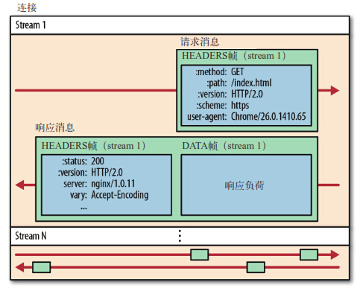

                                                                               注:此图片来源于百度图片

* 头部压缩:就是和服务端约定头部的数据的编码,来将头部进行压缩后发送,这样就可以增加请求头的容量

小结：这里讲的稍微有一点多,这里给一个总结

1. http1.0:无连接,无状态,一次请求一个tcp连接
2. http1.1:持久连接,请求管道化(有一些缺陷) ,增加了host字段,缓存,断点续传
3. http2.0 : 二进制分帧(多路复用的实现基础), 多路复用,头部压缩

#### 21.4.4 常见HTTP首部字段

这里我还是给大家推荐两篇博客,写的很详细就不在这里献丑了

 地址1 : <https://www.cnblogs.com/chenxizhaolu/p/7591549.html>

 地址2 : <https://blog.csdn.net/chenyuanyong110/article/details/52781462>

#### 21.4.5 HTTP的缺点与HTTPS有哪些改进

http的传输是不安全的,https是http+ssl证书进行加密的,所以比http安全(这里的详细过程上面有写)

#### 21.4.6 HTTP优化

* 资源内敛 : 资源内联 : 既然每个资源的首次访问都会存在握手等rtt损耗,那么越少数量的资源请求就越好,例如咋一个html中src访问css,不如直接将其这个css集成到html中
* 图片懒加载 ; 用到的时候在加载,这个已经很普遍了,就不细说了
* 服务器渲染 : 让服务端先将页面渲染好,在发送给客户端,也可以减少rtt的次数

#### 21.4.7 为什么HTTPS安全

HTTPS是HTTP和SSL组合而成的,在传输层使用了SSL进行加密,保证了只有拥有私钥的才能看到信

## 22 数据库

### 22.1 索引是什么，优缺点

数据库索引,是数据库管理系统中一个排序的数据结构,以协助快速查询,更新数据库中表的数据.索引的实现通常使用B树和变种的B+树(mysql常用的索引就是B+树)

优点

* 通过创建索引,可以在查询的过程中,提高系统的性能
* 通过创建唯一性索引,可以保证数据库表中每一行数据的唯一性
* 在使用分组和排序子句进行数据检索时,可以减少查询中分组和排序的时间

缺点

* 创建索引和维护索引要耗费时间,而且时间随着数据量的增加而增大
* 索引需要占用物理空间,如果要建立聚簇索引,所需要的空间会更大
* 在对表中的数据进行增加删除和修改时需要耗费较多的时间,因为索引也要动态地维护

### 22.2 事务四大特性

数据库事务必须具备ACID特性，ACID是**Atomic（原子性）、Consistency（一致性）、Isolation（隔离性）和Durability（持久性）**的英文缩写。

* 原子性

一个事务中的所有操作，要么全部完成，要么全部不完成，不会结束在中间某个环节。事务在执行过程中发生错误，会被回滚到事务开始前的状态，就像这个事务从来没有执行过一样。

* 一致性

事务的一致性指的是在一个事务执行之前和执行之后数据库都必须处于一致性状态。如果事务成功地完成，那么系统中所有变化将正确地应用，系统处于有效状态。如果在事务中出现错误，那么系统中的所有变化将自动地回滚，系统返回到原始状态。

* 隔离性

指的是在并发环境中，当不同的事务同时操纵相同的数据时，每个事务都有各自的完整数据空间。由并发事务所做的修改必须与任何其他并发事务所做的修改隔离。事务查看数据更新时，数据所处的状态要么是另一事务修改它之前的状态，要么是另一事务修改它之后的状态，事务不会查看到中间状态的数据。

* 持久性

指的是只要事务成功结束，它对数据库所做的更新就必须永久保存下来。即使发生系统崩溃，重新启动数据库系统后，数据库还能恢复到事务成功结束时的状态。

### 22.3 讲讲几个范式

范式的英文名称是Normal Form，它是英国人E.F.Codd（关系数据库的老祖宗）在上个世纪70年代提出关系数据库模型后总结出来的。范式是关系数据库理论的基础，也是我们在设计数据库结构过程中所要遵循的规则和指导方法。通常所用到的只是前三个范式，即：第一范式（1NF），第二范式（2NF），第三范式（3NF）。

* 第一范式就是属性不可分割，每个字段都应该是不可再拆分的。比如一个字段是姓名（NAME），在国内的话通常理解都是姓名是一个不可再拆分的单位，这时候就符合第一范式；但是在国外的话还要分为FIRST NAME和LAST NAME，这时候姓名这个字段就是还可以拆分为更小的单位的字段，就不符合第一范式了。
* 第二范式就是要求表中要有主键，表中其他其他字段都依赖于主键，因此第二范式只要记住主键约束就好了。比如说有一个表是学生表，学生表中有一个值唯一的字段学号，那么学生表中的其他所有字段都可以根据这个学号字段去获取，依赖主键的意思也就是相关的意思，因为学号的值是唯一的，因此就不会造成存储的信息对不上的问题，即学生001的姓名不会存到学生002那里去。
* 第三范式就是要求表中不能有其他表中存在的、存储相同信息的字段，通常实现是在通过外键去建立关联，因此第三范式只要记住外键约束就好了。比如说有一个表是学生表，学生表中有学号，姓名等字段，那如果要把他的系编号，系主任，系主任也存到这个学生表中，那就会造成数据大量的冗余，一是这些信息在系信息表中已存在，二是系中有1000个学生的话这些信息就要存1000遍。因此第三范式的做法是在学生表中增加一个系编号的字段（外键），与系信息表做关联。

# Java基本知识点

## 基础知识点

### 2.1 String

#### 2.1.1 String是java中的基本数据类型吗？是可变的吗？是线程安全的吗？

* String不是基本数据类型，java中把大数据类型是：byte, short, int, long, char, float, double, boolean
* String是不可变的
* String是不可变类，一旦创建了String对象，我们就无法改变它的值。因此，它是**线程安全**的，可以安全地用于多线程环境中

#### 2.1.2 为什么要设计成不可变的呢？如果String是不可变的，那我们平时赋值是改的什么呢？

**1）为什么设计不可变**

* 安全。由于String广泛用于java类中的参数，所以安全是非常重要的考虑点。包括线程安全，打开文件，存储数据密码等等。
* String的不变性保证哈希码始终一，所以在用于HashMap等类的时候就不需要重新计算哈希码，提高效率。
* 因为java字符串是不可变的，可以在java运行时节省大量java堆空间。因为不同的字符串变量可以引用池中的相同的字符串。如果字符串是可变得话，任何一个变量的值改变，就会反射到其他变量，那字符串池也就没有任何意义了。

**2）平时使用双引号方式赋值的时候其实是返回的字符串引用,并不是改变了这个字符串对象**

#### 2.1.3 String的两种创建方式，在JVM的存储方式相同吗？

**1） String常见的创建方式有两种**

* String s1 = “Java”
* String s2 = new String("Java")

**2）存储方式不同**

* 第一种，s1会先去字符串常量池中找字符串"Java”，如果有相同的字符则直接返回常量句柄，如果没有此字符串则会先在常量池中创建此字符串，然后再返回常量句柄，或者说字符串引用。
* 第二种，s2是直接在堆上创建一个变量对象，但不存储到字符串池 ，调用intern方法才会把此字符串保存到常量池中

#### 2.1.4 String、StringBuilder、StringBuffer的区别

StringBuffer里面的很多方法添加了synchronized关键字，是可以表征线程安全的，所以多线程情况下使用它。

**执行速度：**

StringBuilder > StringBuffer > String

StringBuilder牺牲了性能来换取速度的，**这两个是可以直接在原对象上面进行修改，省去了创建新对象和回收老对象的过程**，而String是字符串常量（final）修试，另外两个是字符串变量，**常量对象一旦创建就不可以修改，变量是可以进行修改的，所以对于String字符串的操作包含下面三个步骤：**

1. 创建一个新对象，名字和原来的一样
2. 在新对象上面进行修改
3. 原对象被垃圾回收掉

String是不可变类，每当我们对String进行操作的时候，总是会创建新的字符串。操作String很耗资源,所以Java提供了两个工具类来操作String - StringBuffer和StringBuilder。

**StringBuffer和StringBuilder**是可变类，StringBuffer是线程安全的，StringBuilder则不是线程安全的。所以在多线程对同一个字符串操作的时候，我们应该选择用StringBuffer。由于不需要处理多线程的情况，StringBuilder的效率比StringBuffer高。

### 2.2 抽象类和接口

**抽象类：**

1. 抽象类使用abstract修饰
2. 抽象类不能实例化即不可以通过new来实例化对象
3. 含有抽象方法的类是抽象类，必须用abstract来修饰
4. 抽象类可以有抽象方法，也可以不包含抽象方法，可以有具体实现的方法
5. 抽象类中的抽象方法只有方法体没有具体实现

**接口：**

1. 接口使用interface修饰
2. 接口也不能被实例化
3. 接口中的方法都是抽象方法
4. 接口中不能包含实例域和静态方法（静态方法必须实现，接口中方法是抽象不能实现）

**区别：**

1. 抽象类只能继承一次，但是可以实现多个接口
2. 抽象类中的成员变量可以是任何类型修饰符，而接口中的成员变量只能是public static final 类型。
3. 接口中不能含有静态代码块和静态方法，抽象类中可以包含。

**请举例说明什么情况下会更倾向于使用抽象类而不是接口？**

**• 在 Java 中，你只能继承一个类，但可以实现多个接口。所以一旦你继承了一个类，你就失去了继承其他类的机会了。**

**• 接口通常被用来表示附属描述或行为如：Runnable、Clonable、Serializable等等，因此当你使用抽象类来表示行为时，你的类就不能同时是Runnable和Clonable(注：这里的意思是指如果把Runnable等实现为抽象类的情况)，因为在 Java 中你不能继承两个类，但当你使用接口时，你的类就可以同时拥有多个不同的行为。**

**• 在一些对时间要求比较高的应用中，倾向于使用抽象类，它会比接口稍快一点。**

**• 如果希望把一系列行为都规范在类继承层次内，并且可以更好地在同一个地方进行编码，那么抽象类是一个更好的选择。有时，接口和抽象类可以一起使用，接口中定义函数，而在抽象类中定义默认的实现。**

### 2.3 equal和==区别

==比较的是基础数据的值或者是对象的引用地址

equal()比较的是对象的内容

一、比较对象为基本数据类型（byte,short,char,int,long,float,double,boolean）

比较两个基本数据类型是否相等用==，因为只有类才会有equals方法。

备注：String不是基本数据类型

二、比较对象为引用数据类型

euqals和==本质上都是比较比较的是两个对象的引用（内存地址）是否相同。equals()是Object类的方法 ，object类是所有类的基类，所以每个类都会继承equals（）方法。

但在String,Integer,Date在这些类当中重写了equals方法，而不再是比较对象在堆内存中的存放地址了，而是比较它们指向的实体（内容）是否相同

## 3 JVM内存结构

Java对象实例化过程中，主要使用到虚拟机栈、Java堆和方法区。**Java文件经过编译之后首先会被加载到jvm方法区中，jvm方法区中很重的一个部分是运行时常量池，用以存储class文件类的版本、字段、方法、接口等描述信息和编译期间的常量和静态常量。**

### 3.1 JVM基本结构

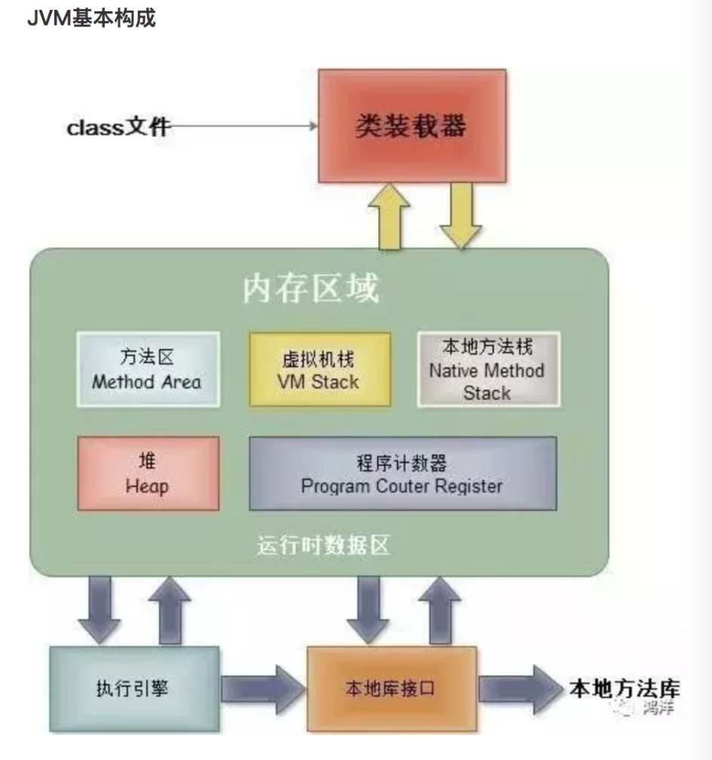

1. **类加载器classLoader，**在JVM启动时或者类运行时将需要的.class文件加载到内存中。
2. **执行引擎，**负责执行class文件中包含的字节码指令。
3. **本地方法接口，**主要是调用C/C++实现的本地方法及返回结果。
4. **内存区域（运行时数据区），**是在JVM运行的时候操作所分配的内存区，

主要分为以下五个部分：

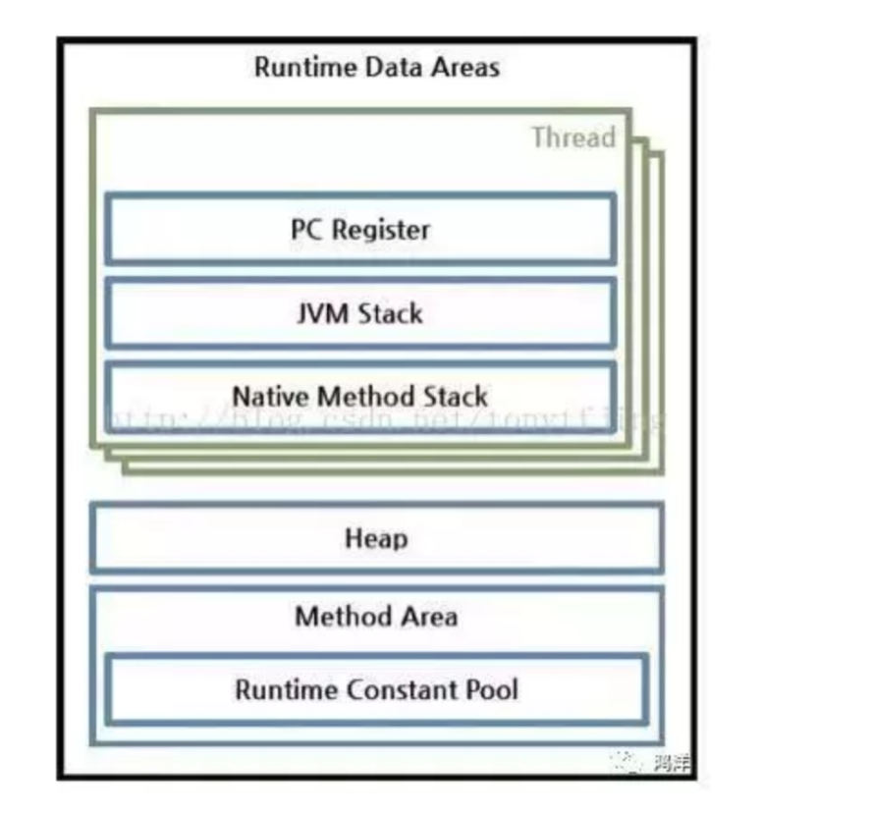

1. **方法区：**用于存储类结构信息的地方，包括常量池、静态变量、构造函数等。
2. **Java堆（heap）：**存储Java实例或者对象的地方。这块是gc的主要区域。
3. **Java栈（stack）：**Java栈总是和线程关联的，每当创建一个线程时，JVM就会为这个线程创建一个对应的Java栈。在这个java栈中又会包含多个栈帧，每运行一个方法就创建一个栈帧，用于存储局部变量表、操作栈、方法返回值等。每一个方法从调用直至执行完成的过程，就对应一个栈帧在java栈中入栈到出栈的过程。所以java栈是线程私有的。
4. **程序计数器：**用于保存当前线程执行的内存地址，由于JVM是多线程执行的，所以为了保证线程切换回来后还能恢复到原先状态，就需要一个独立的计数器，记录之前中断的地方，可见程序计数器也是线程私有的。
5. **本地方法栈：**和Java栈的作用差不多，只不过是为JVM使用到的native方法服务的。

### 3.2 JVM源码分析

<https://www.jianshu.com/nb/12554212>

### 对象存活计算算法

1. **引用计数法**

给对象添加一个引用计数器，当有一个地方引用它时，计数器值就加1；当引用失效时，计数器就减1；任何时候计数器都为0的对象就是不可能再被使用的。引用计数器算法（Reference Counting）实现简单，判定效率也很高，在大部分情况下他都是一个不错的算法。但是，Java语言中没有选用引用计数算法来管理内存，其中最主要的原因是他很难解决对象之间的互相循环引用的问题。

**2. 可达性分析算法**

根搜索算法（GC Roots Tracing）的基本思路是通过一系列名为“GC Roots”的对象作为起始点，从这个节点开始向下搜索，搜索所走过的路径称为引用链（Reference Chain）,当一个对象到GC Roots没有任何引用链相连（用图论术语描述就是从GC Roots到这个对象不可达）时，则证明此对象是不可用的。在主流的商用程序语言中（Java、C#）,都是使用根搜索算法判定对象是否存活的。

在Java语言里，可作为GC Roots的对象包括下面几种：

**（1）虚拟机栈（栈帧中的本地变量表）中的引用的对象。**

**（2）方法区中的类静态属性引用的对象。**

**（3）方法区中的常量引用的对象。**

**（4）本地方法栈中JNI（即一般说的Native方法）的引用的对象。**

### 3.4 四种引用

在JDK1.2之后，Java对引用的概念进行了扩充，将引用分为强引用（Strong Reference）、软引用（Soft Reference）、弱引用（Weak Reference）、虚引用（Phantom Reference）,这四种引用强度依次逐渐减弱。

1. **强引用**

就是指在程序代码之中普遍存在，类似“Object obj = new Object()”这类的引用，只要强引用还存在，垃圾收集器永远不会回收掉被引用的对象。

1. **软引用**

用来描述一些还有用，但并非必需的对象。对于软引用关联着的对象，在系统将要发生内存溢出异常之前，将会把这些对象列进回收范围之中并进行第二次回收。如果这次回收还是没有足够的内存，才会抛出内存溢出异常。在JDK1.2之后提供了SoftReference类来实现软引用。

1. **弱引用**

用来描述非必需对象的，但是它的强度比软引用更弱一些，被弱引用关联的对象只能生存到下一次垃圾收集发生之前。当垃圾收集器工作时，无论当前内存是否足够，都会回收掉只被弱引用关联的的对象。在JDK1.2之后提供了WeakReference类来实现弱引用。

1. **虚引用（幽灵引用、幻影引用），**

他是最弱的一种引用关系。一个对象是否有虚引用的存在，完全不会对其生存时间构成影响，也无法通过虚引用来取得一个对象实例。为一个对象设置虚引用关联的唯一目的就是希望能在这个对象被收集器回收时收到一个系统通知。在JDK1.2之后，提供了PhantomReference类来实现虚引用。

| **类型** | **调用方式** | **回收条件** | **内存泄漏** |
| --- | --- | --- | --- |
| StrongReference | 直接调用 | 设置引用为null，否则不回收 | 可能 |
| SoftReference | get()方法 | 视内存情况回收 | 不可能 |
| WeakReference | get()方法 | 永远回收 | 不可能 |
| PhantomReference | 无法取得 | 与生命周期无关，可能回收 | 可能 |

### 3.5 四种GC机制

垃圾收集器一般完成两件事

1. 检测出垃圾
2. 回收垃圾

Link:<https://blog.csdn.net/clover_lily/article/details/80160726>

#### 3.5.0 新生代老年代概念

Java 中的堆是 JVM 所管理的最大的一块内存空间，主要用于存放各种类的实例对象。在 Java 中，堆被划分成两个不同的区域：新生代 ( Young )、老年代 ( Old )。新生代 ( Young ) 又被划分为三个区域：Eden、From Survivor、To Survivor。这样划分的目的是为了使 JVM 能够更好的管理堆内存中的对象，包括内存的分配以及回收。

**堆的内存模型：**

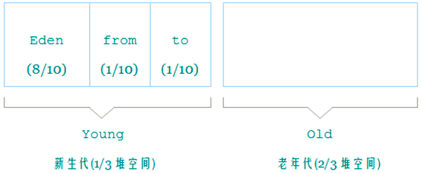

默认的，新生代 ( Young ) 与老年代 ( Old ) 的比例的值为**1:2**( 该值可以通过参数 –XX:NewRatio 来指定 )，即：**新生代 ( Young ) = 1/3 的堆空间大小。老年代 ( Old ) = 2/3 的堆空间大小**。其中，新生代 ( Young ) 被细分为 Eden 和 两个 Survivor 区域，这两个 Survivor 区域分别被命名为 from 和 to，以示区分。默认的，**Edem : from : to = 8 :1 : 1**( 可以通过参数**–XX:SurvivorRatio** 来设定 )，即：**Eden = 8/10 的新生代空间大小，from = to = 1/10 的新生代空间大小**。JVM **每次只会使用 Eden 和其中的一块 Survivor 区域**来为对象服务，所以**无论什么时候，总是有一块Survivor区域是空闲着的**。因此，新生代实际可用的内存空间为 9/10 ( 即90% )的新生代空间。

#### 3.5.1 标记-清除算法（Mark-Sweep）

“标记-清除”算法是最基础的算法，分为“标记”和“清除”两个阶段：首先标记出所有需要回收的对象，在标记完成后统一回收掉所有被标记的对象。它主要由两个缺点：一个是效率问题，标记和清除过程的效率都不高；另一个是空间问题，标记清除之后会产生大量不连续的内存碎片，空间碎片太多可能会导致当程序在以后的运行过程中需要分配较大对象时无法找到足够的连续内存而不得不提前触发另一次垃圾收集动作。

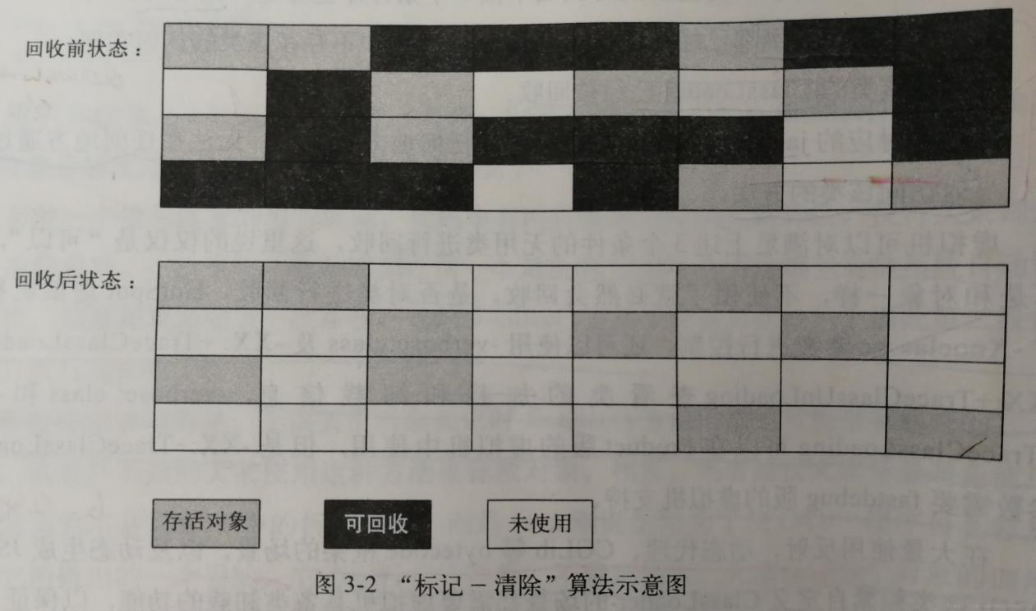

#### 3.5.2 复制算法（Copying）（针对新生代）

为了解决标记清除算法的效率问题，出现了复制算法，它将可用内存按容量划分为大小相等的两块，每次使用其中的一块。当这块的内存用完了，就将还存活着的对象复制到另一块上面，然后再把已使用过的内存空间一次清理掉。优点是每次都是对其中的一块进行内存回收，内存分配时就不用考虑内存碎片等复杂情况，只要移动堆顶指针，按顺序分配内存即可，实现简单，运行高效。缺点是将内存缩小为原来的一半，代价太高了一点。

**现在的商业虚拟机都采用复制收集算法来回收新生代，有研究表明，新生代中的对象98%是朝生夕死的，所以并不需要按照1:1的比例来划分内存空间，而是将内存分为一块较大的Eden空间和两块较小的Survivor空间，每次使用Eden和其中的一块Survivor。当回收时， 性地拷贝到另外一块Survivor空间上，最后清理掉Eden和刚才用过的Survivor空间。HotSpot虚拟机默认Eden和Survivor的大小比例是8:1，也就是每次新生代中可用内存空间为整个新生代容量的90%（80%+10%），只有10%的内存是会被“浪费”的。当然，并不能保证每次回收都只有10%的对象存活，当Survivor空间不够用时，需要依赖其他内存（这里指老年代）进行分配担保（Handle Promotion）。即如果另外一块Survivor空间没有足够的空间存放上一次新生代收集下来的存活对象，这些对象将直接通过分配担保机制进入老年代。**

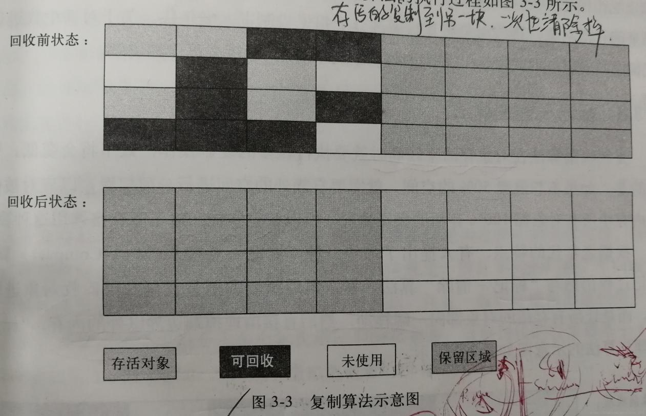

#### 3.5.3 标记-整理算法（Mark-Compact）（针对老年代）

复制收集算法在对象存活率较高时就需要执行较多的复制操作，效率将会变低。更关键的是，如果不想浪费50%的空间，就需要有额外的空间进行分配担保，以应对被使用的内存中所有对象都100%存活的极端情况，所以在老年代一般不能直接选用复制收集算法。

根据老年代的特点提出了“标记-整理”算法，标记过程仍然与“标记-清除”算法一样，但后续步骤不是直接对可回收对象进行清理，而是让所有存活的对象都向一端移动，然后直接清理掉端边界以外的内存。

**标记-整理的步骤：**

标记阶段

整理阶段：移动存活对象，同时更新存活对象中所有指向被移动对象的指针

**整理的顺序**

不同算法中，堆遍历的次数，整理的顺序，对象的迁移方式都有所不同。而整理顺序又会影响到程序的局部性。主要有以下3种顺序：

* + - 1. 任意顺序：对象的移动方式和它们初始的对象排列及引用关系无关，任意顺序整理实现简单，且执行速度快，但任意顺序可能会将原本相邻的对象打乱到不同的高速缓存行或者是虚拟内存页中，会降低赋值器的局部性。任意顺序算法只能处理单一大小的对象，或者针对大小不同的对象需要分批处理；
      2. 线性顺序：将具有关联关系的对象排列在一起
      3. 滑动顺序：将对象“滑动”到堆的一端，从而“挤出”垃圾，可以保持对象在堆中原有的顺序

所有现代的标记-整理回收器均使用滑动整理，它不会改变对象的相对顺序，也就不会影响赋值器的空间局部性。复制式回收器甚至可以通过改变对象布局的方式，将对象与其父节点或者兄弟节点排列的更近以提高赋值器的空间局部性。

整理算法的限制，如整理过程需要2次或者3次遍历堆空间；对象头部可能需要一个额外的槽来保存迁移的信息。

**部分整理算法：**

双指针回收算法：实现简单且速度快，但会打乱对象的原有布局

Lisp2算法（滑动回收算法）：需要在对象头用一个额外的槽来保存迁移完的地址

引线整理算法：可以在不引入额外空间开销的情况下实现滑动整理，但需要2次遍历堆，且遍历成本较高

单次遍历算法：滑动回收，实时计算出对象的转发地址而不需要额外的开销

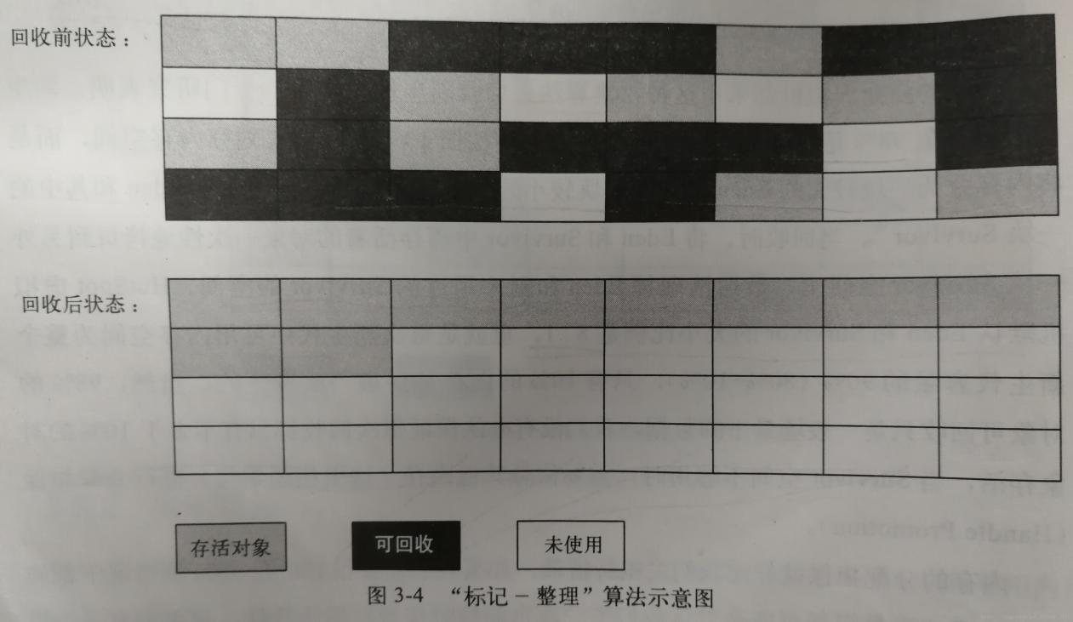

#### 3.5.4 分代收集算法（Generational Collection）

当前商业虚拟机的垃圾收集都采用“分代收集”算法，这种算法并无新的方法，只是根据对象的存活周期的不同将内存划分为几块，一般是把Java堆分为新生代和老年代，这样就可以根据各个年代的特点采用最适当的收集算法。在新生代中，每次垃圾收集时都发现有大批对象死去，只有少量存活，那就选用复制算法，只需要付出少量存活对象的复制成本就可以完成收集。而老年代中因为对象存活率高、没有额外空间对它进行分配担保，就必须使用“标记-清理”或“标记-整理”算法来进行回收。

### 3.6 垃圾收集器

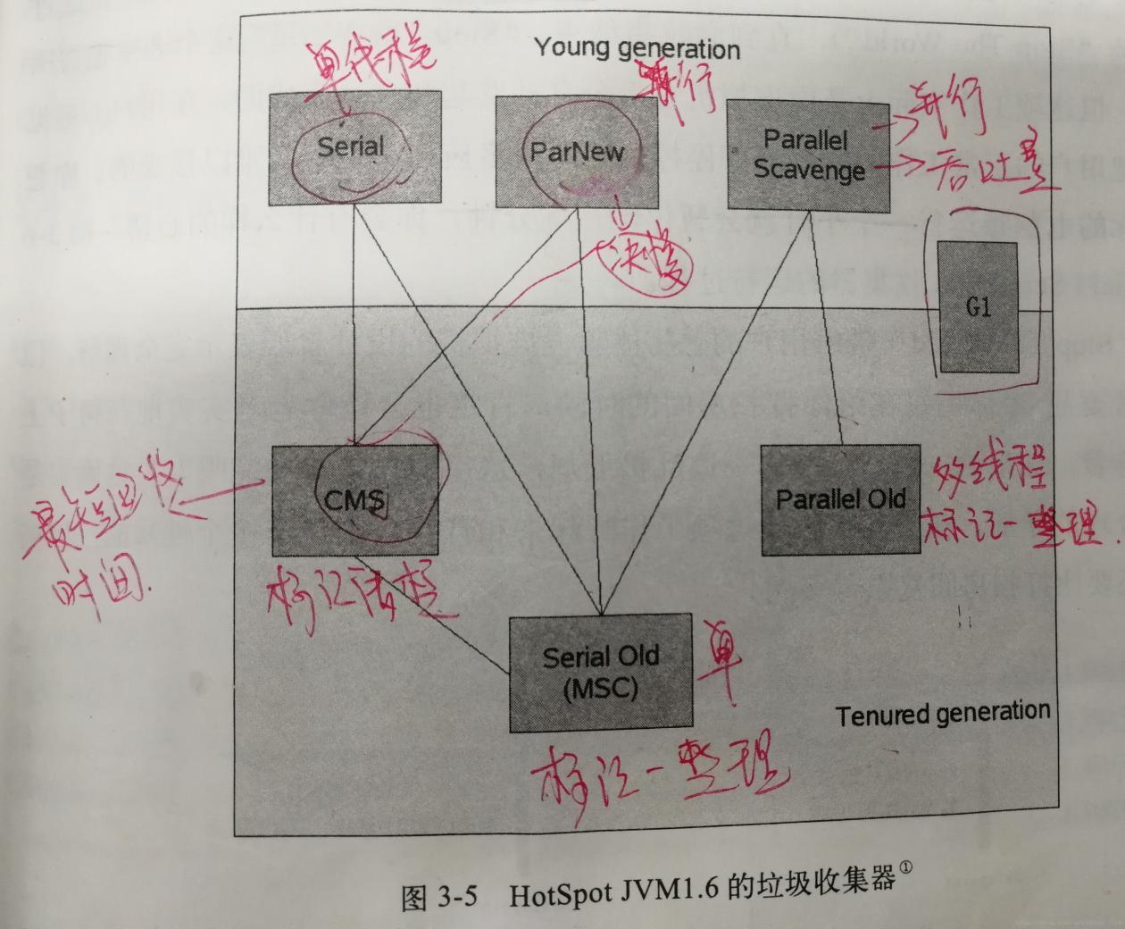

## 4 Java对象

### 4.0 对象组成

1. 对象头
2. 实例数据
3. 对齐填充字节

### 4.1 对象创建过程

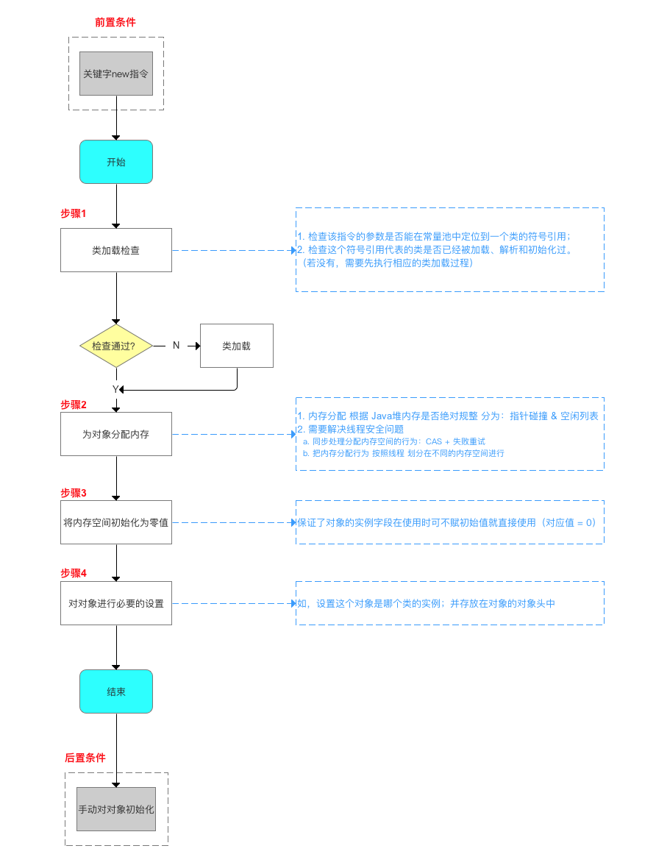

**步骤1：类加载检查**

1. 检查该new指令的参数是否能在常量池中定位到一个类的符号引用
2. 检查该类符号引用代表的类是否已被加载、解析和初始化过

**步骤2：为对象分配内存**

虚拟机将为对象分配内存，即把一块确定大小的内存从 Java 堆中划分出来（对象所需内存的大小在类加载完成后便可完全确定）

内存分配根据**Java堆内存是否绝对规整**分为两种方式：指针碰撞 & 空闲列表

1. Java堆内存 规整：已使用的内存在一边，未使用内存在另一边
2. Java堆内存 不规整：已使用的内存和未使用内存相互交错

**方式1：指针碰撞**

（1）假设Java堆内存绝对规整，内存分配将采用指针碰撞

（2）分配形式：已使用内存在一边，未使用内存在另一边，中间放一个作为分界点的指示器

那么，分配对象内存 = 把指针向 未使用内存 移动一段 与对象大小相等的距离

**方式2：空闲列表**

（1）假设Java堆内存不规整，内存分配将采用 **空闲列表**

（2）分配形式：虚拟机维护着一个 记录可用内存块 的列表，在分配时从列表中找到一块足够大的空间划分给对象实例，并更新列表上的记录

**额外知识**

（1）分配方式的选择 取决于 Java堆内存是否规整；

（2）而 Java堆是否规整 由所采用的垃圾收集器是否带有压缩整理功能决定。因此：

1. 使用带 Compact 过程的垃圾收集器时，采用指针碰撞；

如Serial、ParNew垃圾收集器

2. 使用基于 Mark_sweep算法的垃圾收集器时，采用空闲列表。

如 CMS垃圾收集器

**特别注意**

对象创建在虚拟机中是非常频繁的操作，即使仅仅修改一个指针所指向的位置，在并发情况下也会引起线程不安全。如，正在给对象A分配内存，指针还没有来得及修改，对象B又同时使用了原来的指针来分配内存。**所以，给对象分配内存会存在线程不安全的问题。**

解决线程不安全有两种方案：

1. 同步处理分配内存空间的行为：虚拟机采用 **CAS + 失败重试的方式** 保证更新操作的原子性

2. 把内存分配行为按照线程划分在不同的内存空间进行

1. 即每个线程在 Java堆中预先分配一小块内存（本地线程分配缓冲（Thread Local Allocation Buffer ，TLAB）），哪个线程要分配内存，就在哪个线程的TLAB上分配，只有TLAB用完并分配新的TLAB时才需要同步锁。
2. 虚拟机是否使用TLAB，可以通过-XX:+/-UseTLAB参数来设定。

**步骤3： 将内存空间初始化为零值**

内存分配完成后，虚拟机需要将分配到的内存空间初始化为零（不包括对象头）

1. 保证了对象的实例字段在使用时可不赋初始值就直接使用（对应值 = 0）
2. 如使用本地线程分配缓冲（TLAB），这一工作过程也可以提前至TLAB分配时进行。

**步骤4： 对对象进行必要的设置**

如，设置 这个对象是哪个类的实例、如何才能找到类的元数据信息、对象的哈希码、对象的GC分代年龄等信息。

**这些信息存放在对象的对象头中**。

* 至此，从 Java 虚拟机的角度来看，一个新的 Java对象创建完毕
* 但从 Java 程序开发来说，对象创建才刚开始，需要进行一些初始化操作。

### 4.2 对象布局

**问题：在 Java 对象创建后，到底是如何被存储在Java内存里的呢？**

答：在Java虚拟机（HotSpot）中，对象在 Java 内存中的 存储布局 可分为三块：

1. 对象头 存储区域
2. 实例数据 存储区域
3. 对齐填充 存储区域

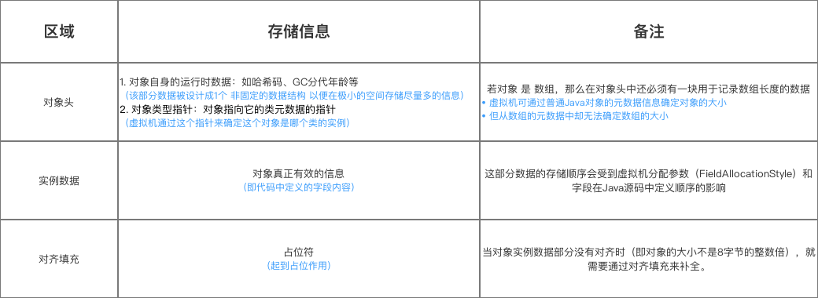

### 4.3 对象访问定位

问：建立对象后，该如何访问对象呢？

实际上需访问的是 对象类型数据 & 对象实例数据

答：Java程序 通过 栈上的引用类型数据（reference） 来访问Java堆上的对象。

由于引用类型数据（reference）在 Java虚拟机中只规定了一个指向对象的引用，但没定义该引用应该通过何种方式去定位、访问堆中的对象的具体位置

所以对象访问方式取决于虚拟机实现。目前主流的对象访问方式有两种：

* 句柄 访问
* 直接指针 访问

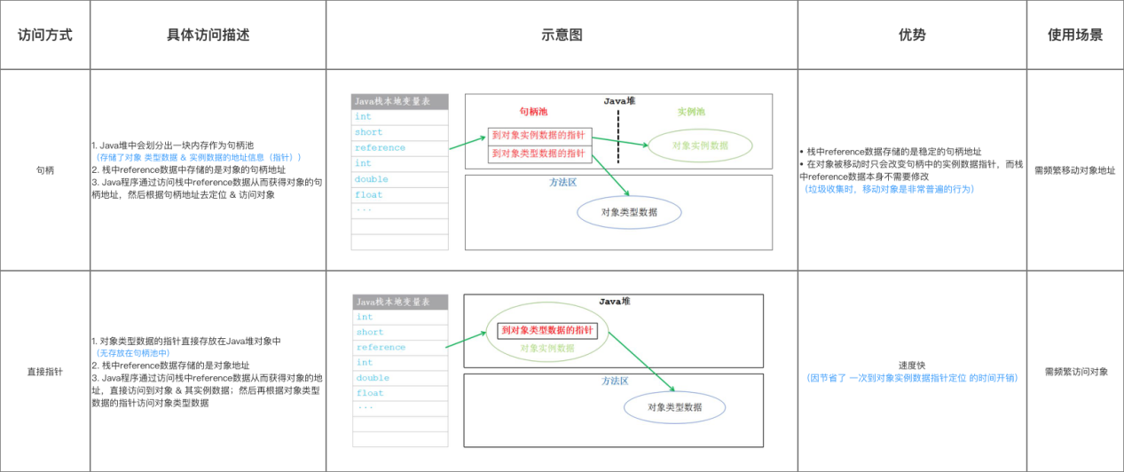

## 5 类加载器

程序在启动的时候，并不会一次性加载程序所要用的所有class文件，而是根据程序的需要，通过Java的类加载机制（ClassLoader）来动态加载某个class文件到内存当中的，从而只有class文件被载入到了内存之后，才能被其它class所引用。所以ClassLoader就是用来动态加载class文件到内存当中用的。

### 5.1 类加载五个过程

**步骤1：加载**

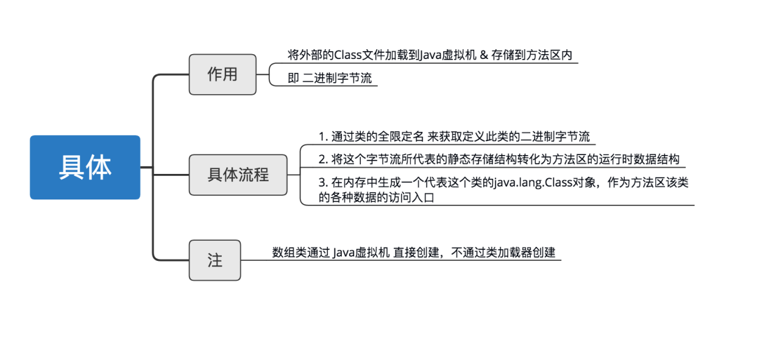

**步骤2：验证**

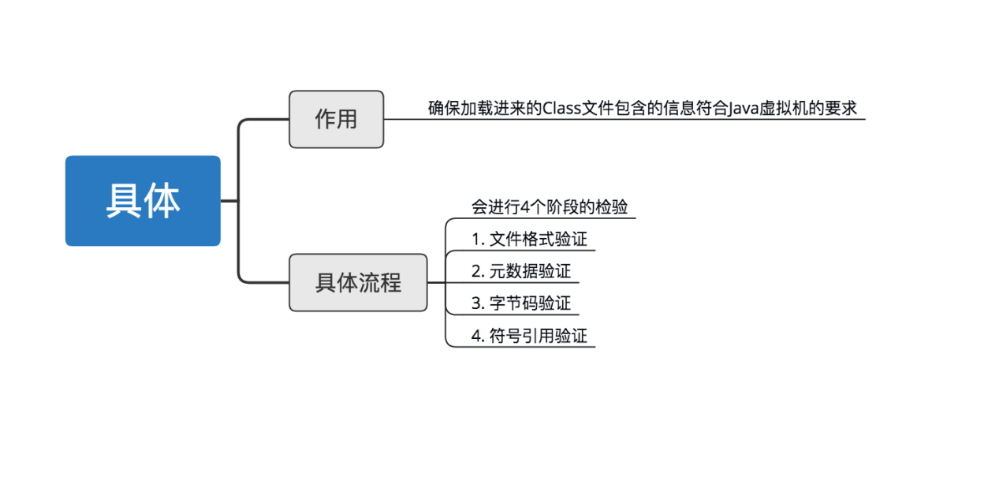

**步骤3：准备**

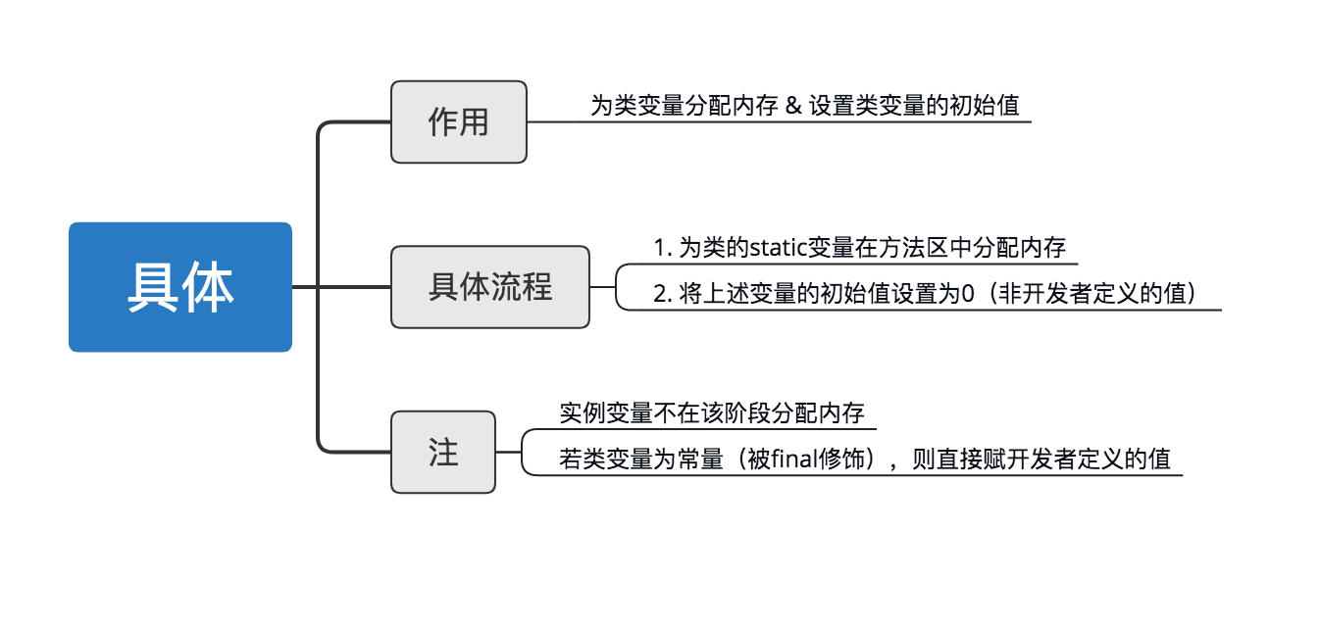

**步骤4：解析**

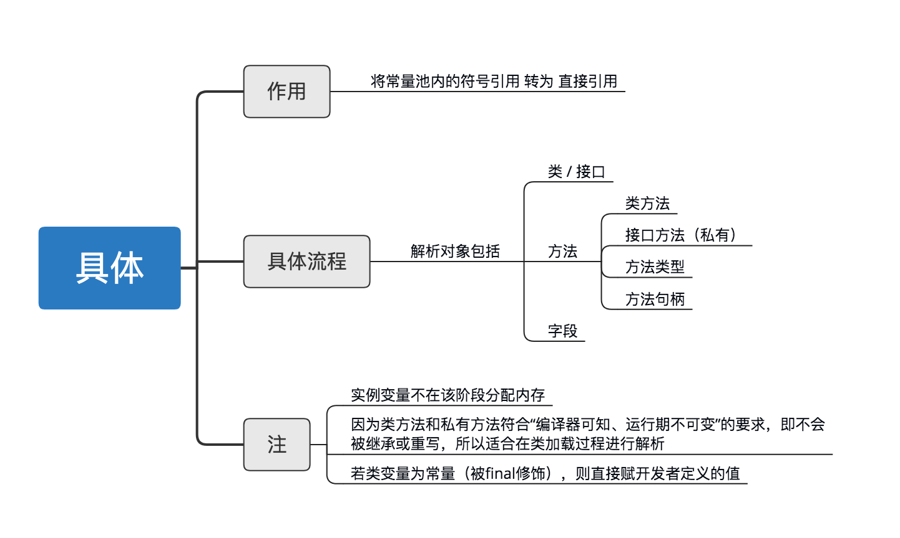

**步骤5：初始化**

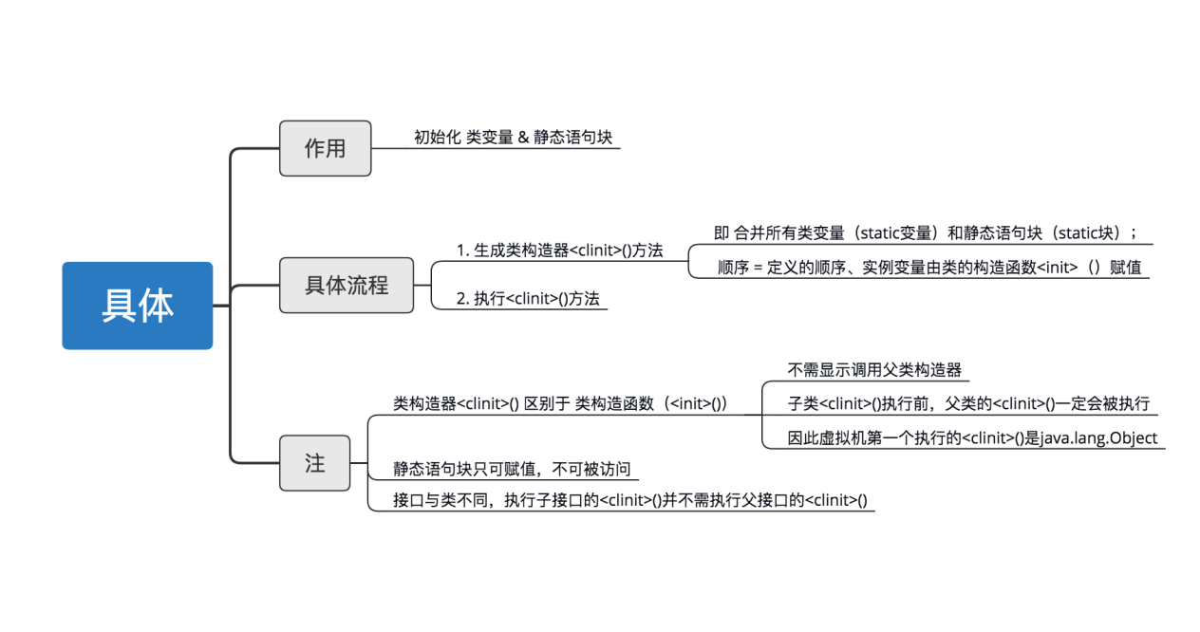

**总结**

本文全面讲解类加载过程的5个步骤，总结如下



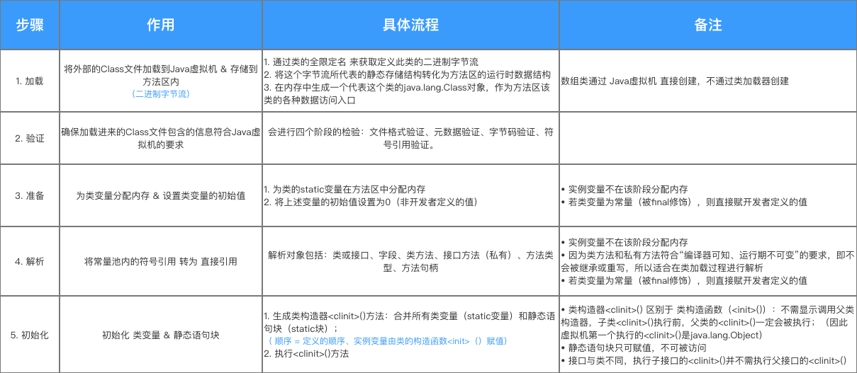

### 5.2、双亲委派原理

每个ClassLoader实例都有一个父类加载器的引用（不是继承关系，是一个包含的关系），虚拟机内置的类加载器（Bootstrap ClassLoader）本身没有父类加载器，但是可以用做其他ClassLoader实例的父类加载器。

当一个ClassLoader 实例需要加载某个类时，它会试图在亲自搜索这个类之前先把这个任务委托给它的父类加载器，这个过程是由上而下依次检查的，首先由顶层的类加载器Bootstrap CLassLoader进行加载，如果没有加载到，则把任务转交给Extension CLassLoader视图加载，如果也没有找到，则转交给AppCLassLoader进行加载，还是没有的话，则交给委托的发起者，由它到指定的文件系统或者网络等URL中进行加载类。还没有找到的话，则会抛出CLassNotFoundException异常。**否则将这个类生成一个类的定义，并将它加载到内存中，最后返回这个类在内存中的Class实例对象。**

### 5.3 为什么使用双亲委托模型

JVM在判断两个class是否相同时，不仅要判断两个类名是否相同，还要判断是否是同一个类加载器加载的。

1. **避免重复加载**，父类已经加载了，则子CLassLoader没有必要再次加载。
2. **考虑安全因素**，假设自定义一个String类，除非改变JDK中CLassLoader的搜索类的默认算法，否则用户自定义的CLassLoader无法加载一个自己写的String类，因为String类在启动时就被引导类加载器Bootstrap CLassLoader加载了。

## 6、集合

Java集合类主要由两个接口派生出：Collection和Map，这两个接口是Java集合的根接口。

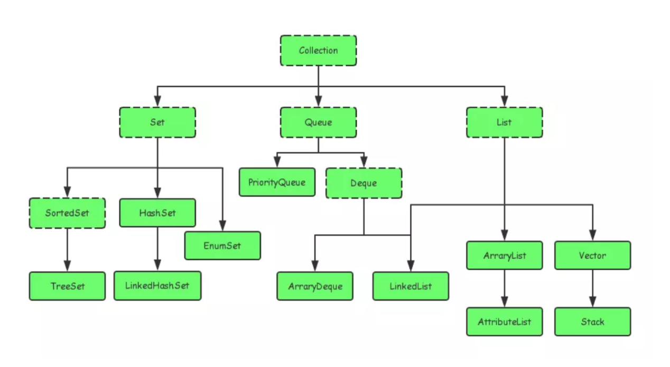

Collection接口是集合类的根接口，[**Java**](https://link.juejin.im/?target=http%3A%2F%2Flib.csdn.net%2Fbase%2Fjavase)中没有提供这个接口的直接的实现类。但是却让其被继承产生了两个接口，就是 Set和List。Set中不能包含重复的元素。List是一个有序的集合，可以包含重复的元素，提供了按索引访问的方式。

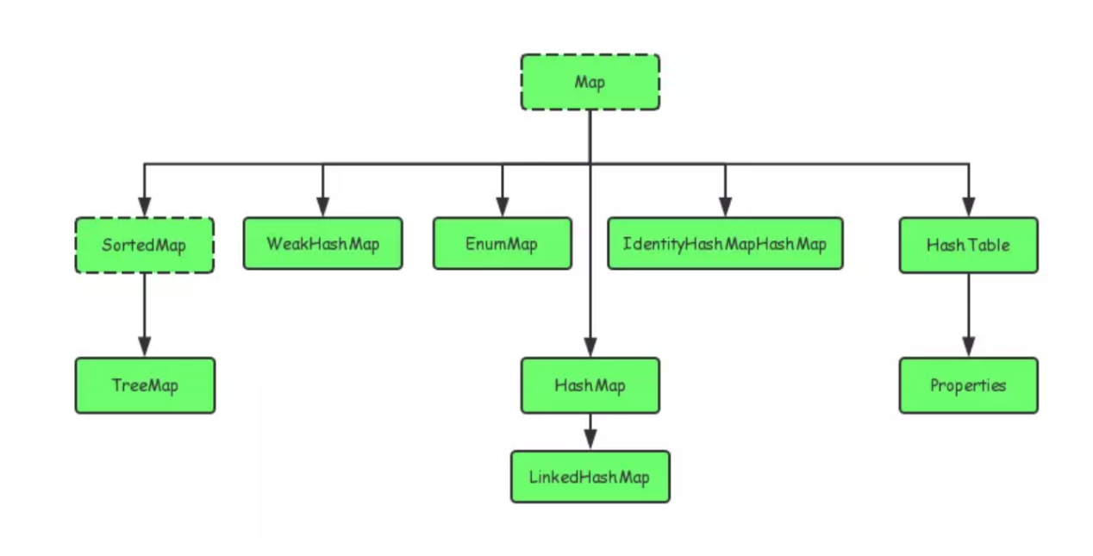

Map是Java.util包中的另一个接口，它和Collection接口没有关系，是相互独立的，但是都属于集合类的一部分。Map包含了key-value对。Map不能包含重复的key，但是可以包含相同的value。

### 6.1、区别

1. List,Set都是继承自Collection接口，Map则不是;
2. **List特点：**元素有放入顺序，元素可重复; **Set特点：**元素无放入顺序，元素不可重复，重复元素会覆盖掉，（注意：元素虽然无放入顺序，但是元素在set中的位置是有该元素的HashCode决定的，其位置其实是固定的，加入Set 的Object必须定义equals()方法;
3. LinkedList、ArrayList、HashSet是非线程安全的，Vector是线程安全的;
4. HashMap是非线程安全的，HashTable是线程安全的;

### 6.2、List和Vector比较

1. Vector是多线程安全的，线程安全就是说多线程访问同一代码，不会产生不确定的结果。而ArrayList不是，这个可以从源码中看出，Vector类中的方法很多有synchronized进行修饰，这样就导致了Vector在效率上无法与ArrayList相比；
2. 两个都是采用的线性连续空间存储元素，但是当空间不足的时候，两个类的增加方式是不同。
3. Vector可以设置增长因子，而ArrayList不可以。
4. Vector是一种老的动态数组，是线程同步的，效率很低，一般不赞成使用。

### 6.3、HashSet如何保证不重复

HashSet底层通过HashMap来实现的，在往HashSet中添加元素是

public boolean add(E e) {  
 return map.put(e, *PRESENT*)==null;  
}

// Dummy value to associate with an Object in the backing Map  
private static final Object *PRESENT* = new Object();

在HashMap中进行查找是否存在这个key，value始终是一样的，PRESENT

1. **如果hash码值不相同，说明是一个新元素，存；**
2. **如果hash码值相同，且equles判断相等，说明元素已经存在，不存；**
3. **如果hash码值相同，且equles判断不相等，说明元素不存在，存；**

如果有元素和传入对象的hash值相等，那么，继续进行equles()判断，如果仍然相等，那么就认为传入元素已经存在，不再添加，结束，否则仍然添加；

### 6.4、HashSet与Treeset的适用场景

1. HashSet是基于Hash算法实现的，其性能通常都优于TreeSet。为快速查找而设计的Set，我们通常都应该使用HashSet，在我们需要排序的功能时，我们才使用TreeSet。
2. TreeSet 是二叉树（红黑树的树据结构）实现的,Treeset中的数据是自动排好序的，不允许放入null值
3. HashSet 是哈希表实现的,HashSet中的数据是无序的，可以放入null，但只能放入一个null，两者中的值都不能重复，就如数据库中唯一约束。
4. **HashSet是基于Hash算法实现的，其性能通常都优于TreeSet。为快速查找而设计的Set，我们通常都应该使用HashSet，在我们需要排序的功能时，我们才使用TreeSet。**

### 6.5、HashMap与TreeMap、HashTable的区别及适用场景

1. **HashMap 非线程安全，**基于哈希表(散列表)实现。使用HashMap要求添加的键类明确定义了hashCode()和equals()[可以重写hashCode()和equals()]，为了优化HashMap空间的使用，您可以调优初始容量和负载因子。其中散列表的冲突处理主要分两种，一种是开放定址法，另一种是链表法。HashMap的实现中采用的是链表法。
2. TreeMap：**非线程安全**基于红黑树实现，TreeMap没有调优选项，因为该树总处于平衡状态

HashMap基于Map接口实现，元素以键值对的方式存储，并且允许使用null 建和null　值，　因为key不允许重复，因此只能有一个键为null,另外HashMap不能保证放入元素的顺序，它是无序的，和放入的顺序并不能相同。HashMap是线程不安全的。

2、继承关系

public class HashMap<K,V>extends AbstractMap<K,V>

implements Map<K,V>, Cloneable, Serializable

3、基本属性

static final int DEFAULT_INITIAL_CAPACITY = 1 << 4; //默认初始化大小 16

static final float DEFAULT_LOAD_FACTOR = 0.75f; //负载因子0.75

static final Entry<?,?>[] EMPTY_TABLE = {}; //初始化的默认数组

transient int size; //HashMap中元素的数量

int threshold; //判断是否需要调整HashMap的容量

Note：HashMap的扩容操作是一项很耗时的任务，所以如果能估算Map的容量，最好给它一个默认初始值，避免进行多次扩容。HashMap的线程是不安全的，多线程环境中推荐是ConcurrentHashMap。

为啥扩容因子是0.75，回来总结了一下； 提高空间利用率和减少查询成本的折中，主要是泊松分布，0.75的话碰撞最小，一般在使用HashMap时建议根据预估值设置初始容量，减少扩容操作。

HashMap和Hashtable的区别

1、线程安全

两者最主要的区别在于Hashtable是线程安全，而HashMap则非线程安全。

Hashtable的实现方法里面都添加了synchronized关键字来确保线程同步，因此相对而言HashMap性能会高一些，我们平时使用时若无特殊需求建议使用HashMap，在多线程环境下若使用HashMap需要使用Collections.synchronizedMap()方法来获取一个线程安全的集合。

Collections.synchronizedMap()实现原理是Collections定义了一个SynchronizedMap的内部类，这个类实现了Map接口，在调用方法时使用synchronized来保证线程同步,当然了实际上操作的还是我们传入的HashMap实例，简单的说就是Collections.synchronizedMap()方法帮我们在操作HashMap时自动添加了synchronized来实现线程同步，类似的其它Collections.synchronizedXX方法也是类似原理。

2、针对null的不同

HashMap可以使用null作为key，而Hashtable则不允许null作为key

虽说HashMap支持null值作为key，不过建议还是尽量避免这样使用，因为一旦不小心使用了，若因此引发一些问题，排查起来很是费事。

Note：HashMap以null作为key时，总是存储在table数组的第一个节点上。

3、继承结构

HashMap是对Map接口的实现，HashTable实现了Map接口和Dictionary抽象类。

4、初始容量与扩容

HashMap的初始容量为16，Hashtable初始容量为11，两者的填充因子默认都是0.75。HashMap扩容时是当前容量翻倍即:capacity*2，Hashtable扩容时是容量翻倍+1即:capacity*2+1。

5、两者计算hash的方法不同

Hashtable计算hash是直接使用key的hashcode对table数组的长度直接进行取模

int hash = key.hashCode();

int index = (hash & 0x7FFFFFFF) % tab.length;

HashMap计算hash对key的hashcode进行了二次hash，以获得更好的散列值，然后对table数组长度取摸。

int hash = hash(key.hashCode());

int i = indexFor(hash, table.length);

static int hash(int h) {

// This function ensures that hashCodes that differ only by

// constant multiples at each bit position have a bounded

// number of collisions (approximately 8 at default load factor).

h ^= (h >>> 20) ^ (h >>> 12);

return h ^ (h >>> 7) ^ (h >>> 4);

}

static int indexFor(int h, int length) {

return h & (length-1);

HashMap的数据存储结构：HashMap由数组和链表来实现对数据的存储

HashMap采用Entry数组来存储key-value对，每一个键值对组成了一个Entry实体，Entry类实际上是一个单向的链表结构，它具有Next指针，可以连接下一个Entry实体，以此来解决Hash冲突的问题。

JDK 1.8的 改变：HashMap采用数组+链表+红黑树实现。

在Jdk1.8中HashMap的实现方式做了一些改变，但是基本思想还是没有变得，只是在一些地方做了优化，下面来看一下这些改变的地方,数据结构的存储由数组+链表的方式，变化为数组+链表+红黑树的存储方式，当链表长度超过阈值（8）时，将链表转换为红黑树。在性能上进一步得到提升。

### 6.6 ArrayList

至此，我们彻底明白了ArrayList的扩容机制了。首先创建一个空数组***elementData***，第一次插入数据时直接扩充至10，然后如果***elementData***的长度不足，就扩充1.5倍，如果扩充完还不够，就使用需要的长度作为***elementData***的长度。

这样的方式显然比我们例子中好一些，但是在遇到大量数据时还是会频繁的拷贝数据。那么如何缓解这种问题呢，ArrayList为我们提供了两种可行的方案：

1. 使用ArrayList(int initialCapacity)这个有参构造，在创建时就声明一个较大的大小，这样解决了频繁拷贝问题，但是需要我们提前预知数据的数量级，也会一直占有较大的内存。

（2）除了添加数据时可以自动扩容外，我们还可以在插入前先进行一次扩容。只要提前预知数据的数量级，就可以在需要时直接一次扩充到位，与ArrayList(int initialCapacity)相比的好处在于不必一直占有较大内存，同时数据拷贝的次数也大大减少了。这个方法就是**ensureCapacity(int minCapacity)**，其内部就是调用了ensureCapacityInternal(int minCapacity)。

### 6.7 HashMap

<https://blog.csdn.net/qq_41345773/article/details/92066554>

<https://juejin.cn/post/6902793228026642446>

Hashmap底层为什么是线程不安全的？

并发场景下使用时容易出现死循环，在 HashMap 扩容的时候会调用 resize() 方法，就是这里的并发操作容易在一个桶上形成环形链表；这样当获取一个不存在的 key 时，计算出的 index 正好是环形链表的下标就会出现死循环；

在 1.7 中 hash 冲突采用的头插法形成的链表，在并发条件下会形成循环链表，一旦有查询落到了这个链表上，当获取不到值时就会死循环。

hashmap存储1000条会不会扩容，扩容因子0.75， 设置大小为1000，实际容量是1024，因为大小为2的N次方 ， 链表+数组后面变成树+数组

### 6.8 [HashMap、Hashtable、ConcurrentHashMap的原理与区别](https://www.cnblogs.com/heyonggang/p/9112731.html)

<https://www.cnblogs.com/heyonggang/p/9112731.html>

## 7 常量池

### 7.1、Interger中的128(-128~127)

1. 当数值范围为-128~127时：如果两个new出来Integer对象，即使值相同，通过“==”比较结果为false，但两个对象直接赋值，则通过“==”比较结果为“true，这一点与String非常相似。
2. 当数值不在-128~127时，无论通过哪种方式，即使两个对象的值相等，通过“==”比较，其结果为false；
3. 当一个Integer对象直接与一个int基本数据类型通过“==”比较，其结果与第一点相同；
4. Integer对象的hash值为数值本身；

@Override  
public int hashCode() {  
 return Integer.*hashCode*(value);  
}

### 7.2、为什么是-128-127?

在Integer类中有一个静态内部类IntegerCache，在IntegerCache类中有一个Integer数组，用以缓存当数值范围为-128~127时的Integer对象。

## 8、泛型

泛型是Java SE 1.5的新特性，泛型的本质是参数化类型，也就是说所操作的数据类型被指定为一个参数。这种参数类型可以用在类、接口和方法的创建中，分别称为泛型类、泛型接口、泛型方法。 Java语言引入泛型的好处是安全简单。

**泛型的好处是在编译的时候检查类型安全，并且所有的强制转换都是自动和隐式的，提高代码的重用率。**

它提供了编译期的类型安全，确保你只能把正确类型的对象放入 集合中，避免了在运行时出现ClassCastException。

1. 泛型的类型参数只能是类类型（包括自定义类），不能是简单类型。
2. 同一种泛型可以对应多个版本（因为参数类型是不确定的），不同版本的泛型类实例是不兼容的。
3. 泛型的类型参数可以有多个。
4. 泛型的参数类型可以使用extends语句，例如<T extends superclass>。习惯上称为“有界类型”。
5. 泛型的参数类型还可以是通配符类型。例如Class<?> classType = Class.forName("java.lang.String");

### 8.1、泛型擦除

Java中的泛型基本上都是在编译器这个层次来实现的。在生成的Java字节码中是不包含泛型中的类型信息的。**使用泛型的时候加上的类型参数，会在编译器在编译的时候去掉。这个过程就称为类型擦除**。

泛型是通过类型擦除来实现的，编译器在编译时擦除了所有类型相关的信息，所以在运行时不存在任何类型相关的信息。例如 List<String>在运行时仅用一个List来表示。这样做的目的，是确保能和Java 5之前的版本开发二进制类库进行兼容。你无法在运行时访问到类型参数，因为编译器已经把泛型类型转换成了原始类型。

### 8.2、限定通配符

限定通配符对类型进行了限制。

1. 一种是<? extends T>它通过确保类型必须是T的子类来设定类型的上界，
2. 另一种是<? super T>它通过确保类型必须是T的父类来设定类型的下界。
3. 另一方面<?>表 示了非限定通配符，因为<?>可以用任意类型来替代。

例如List<? extends Number>可以接受List<Integer>或List<Float>。

### 8.3、泛型面试题

* **你可以把List<String>传递给一个接受List<Object>参数的方法吗？**

对任何一个不太熟悉泛型的人来说，这个Java泛型题目看起来令人疑惑，因为乍看起来String是一种Object，所以 List<String>应当可以用在需要List<Object>的地方，但是事实并非如此。真这样做的话会导致编译错误。如 果你再深一步考虑，你会发现Java这样做是有意义的，因为List<Object>可以存储任何类型的对象包括String, Integer等等，而List<String>却只能用来存储Strings。

* **Array中可以用泛型吗?**

Array事实上并不支持泛型，这也是为什么Joshua Bloch在Effective Java一书中建议使用List来代替Array，因为List可以提供编译期的类型安全保证，而Array却不能

* **Java中List<Object>和原始类型List之间的区别?**

原始类型和带参数类型<Object>之间的主要区别是，在编译时编译器不会对原始类型进行类型安全检查，却会对带参数的类型进行检 查，通过使用Object作为类型，可以告知编译器该方法可以接受任何类型的对象，比如String或Integer。这道题的考察点在于对泛型中原始类 型的正确理解。它们之间的第二点区别是，你可以把任何带参数的类型传递给原始类型List，但却不能把List<String>传递给接受 List<Object>的方法，因为会产生编译错误。

**List<?> 是一个未知类型的List，而List<Object> 其实是任意类型的List。你可以把List<String>, List<Integer>赋值给List<?>，却不能把List<String>赋值给 List<Object>。**

## 9、反射

### 9.1、概念

JAVA反射机制是在运行状态中，对于任意一个类，都能够知道这个类的所有属性和方法；对于任意一个对象，都能够调用它的任意一个方法；这种动态获取的信息以及动态调用对象的方法的功能称为java语言的反射机制。

### 9.2、作用

Java反射机制主要提供了以下功能： 在运行时判断任意一个对象所属的类；在运行时构造任意一个类的对象；在运行时判断任意一个类所具有的成员变量和方法；在运行时调用任意一个对象的方法；生成动态代理。

### 9.3、反射效率低的原因

（1）Method#invoke 方法会对参数做封装和解封操作

我们可以看到，invoke 方法的参数是 Object[] 类型，也就是说，如果方法参数是简单类型的话，需要在此转化成 Object 类型，例如 long ,在 javac compile 的时候 用了Long.valueOf() 转型，也就大量了生成了Long 的 Object, 同时 传入的参数是Object[]数值,那还需要额外封装object数组。  
而在上面 MethodAccessorGenerator#emitInvoke 方法里我们看到，生成的字节码时，会把参数数组拆解开来，把参数恢复到没有被 Object[] 包装前的样子，同时还要对参数做校验，这里就涉及到了解封操作。  
因此，在反射调用的时候，因为封装和解封，产生了额外的不必要的内存浪费，当调用次数达到一定量的时候，还会导致 GC。

（2）需要检查方法可见性

通过上面的源码分析，我们会发现，反射时每次调用都必须检查方法的可见性（在 Method.invoke 里）

（3）需要校验参数

反射时也必须检查每个实际参数与形式参数的类型匹配性（在NativeMethodAccessorImpl.invoke0 里或者生成的 Java 版 MethodAccessor.invoke 里）；

1. 反射方法难以内联  
   Method invoke 就像是个独木桥一样，各处的反射调用都要挤过去，在调用点上收集到的类型信息就会很乱，影响内联程序的判断，使得 Method.invoke() 自身难以被内联到调用方。参见 [www.iteye.com/blog/rednax…](https://links.jianshu.com/go?to=https://www.iteye.com/blog/rednaxelafx-548536)

（5）JIT 无法优化  
因为反射涉及到动态加载的类型，所以无法进行优化。

## 10、代理

代理这个词大家肯定已经非常熟悉，因为现实中接触的很多，其实现实中的东西恰恰可以非常形象和直观地反映出模式的抽象过程以及本质。现在房子不是吵得热火朝天吗？我们就以房子为例，来拨开代理的面纱。

假设你有一套房子要卖，一种方法是你直接去网上发布出售信息，然后直接带要买房子的人来看房子、过户等一直到房子卖出去，但是可能你很忙，你没有时间去处理这些事情，所以你可以去找中介，让中介帮你处理这些琐碎事情，中介实际上就是你的代理。本来是你要做的事情，现在中介帮助你一一处理，对于买方来说跟你直接交易跟同中介直接交易没有任何差异，买方甚至可能觉察不到你的存在，这实际上就是代理的一个最大好处。

接下来我们再深入考虑一下为什么你不直接买房子而需要中介？其实一个问题恰恰解答了什么时候该用代理模式的问题。

**原因一：你可能在外地上班，买房子的人没法找到你直接交易。**

对应到我们程序设计的时候就是：客户端无法直接操作实际对象。那么为什么无法直接操作？一种情况是你需要调用的对象在另外一台机器上，你需要跨越网络才能访问，如果让你直接coding去调用，你需要处理网络连接、处理打包、解包等等非常复杂的步骤，所以为了简化客户端的处理，我们使用代理模式，在客户端建立一个远程对象的代理，客户端就象调用本地对象一样调用该代理，再由代理去跟实际对象联系，对于客户端来说可能根本没有感觉到调用的东西在网络另外一端，这实际上就是Web Service的工作原理。另一种情况虽然你所要调用的对象就在本地，但是由于调用非常耗时，你怕影响你正常的操作，所以特意找个代理来处理这种耗时情况，一个最容易理解的就是Word里面装了很大一张图片，在word被打开的时候我们肯定要加载里面的内容一起打开，但是如果等加载完这个大图片再打开Word用户等得可能早已经跳脚了，所以我们可以为这个图片设置一个代理，让代理慢慢打开这个图片而不影响Word本来的打开的功能。申明一下我只是猜可能Word是这么做的，具体到底怎么做的，俺也不知道。

**原因二：你不知道怎么办过户手续，或者说除了你现在会干的事情外，还需要做其他的事情才能达成目的。**

对应到我们程序设计的时候就是：除了当前类能够提供的功能外，我们还需要补充一些其他功能。最容易想到的情况就是权限过滤，我有一个类做某项业务，但是由于安全原因只有某些用户才可以调用这个类，此时我们就可以做一个该类的代理类，要求所有请求必须通过该代理类，由该代理类做权限判断，如果安全则调用实际类的业务开始处理。可能有人说为什么我要多加个代理类？我只需要在原来类的方法里面加上权限过滤不就完了吗？在程序设计中有一个类的单一性原则问题，这个原则很简单，就是每个类的功能尽可能单一。为什么要单一，因为只有功能单一这个类被改动的可能性才会最小，就拿刚才的例子来说，如果你将权限判断放在当前类里面，当前这个类就既要负责自己本身业务逻辑、又要负责权限判断，那么就有两个导致该类变化的原因，现在如果权限规则一旦变化，这个类就必需得改，显然这不是一个好的设计。

好了，原理的东西已经讲得差不多了，要是再讲个没完可能大家要扔砖头了。呵呵，接下来就看看怎么来实现代理。

## 11 注解

注解的本质就是一个继承了 Annotation 接口的接口。有关这一点，你可以去反编译任意一个注解类，你会得到结果的。**一个注解准确意义上来说，只不过是一种特殊的注释而已，如果没有解析它的代码，它可能连注释都不如。**

## 12 线程内存模型和锁

### 12.0 线程创建方式

java中有三种创建线程的方式，或者说四种

（1）继承Thread类实现多线程

**class** **MyThread** :**Thread**(){

**override** **fun** **run**() {

**super**.run()

}

}

**fun** **test**(){

**var** t1=MyThread()

t1.start()

}

复制代码

2)实现runnable接口

**class** **MyRunnable** : **Runnable {**

**override** **fun** **run**() {

}

}

**fun** **test**() {

**var** t1 = Thread(MyRunnable(),"test")

t1.start()

}

复制代码

3)实现 Callable 接口

**class** **MyCallThread** : **Callable**<**String**> {

**override** **fun** **call**(): String {

**return** "i got it"

}

}

**fun** **test**() {

**var** task = FutureTask(MyCallThread())

**var** t1 = Thread(task, "test")

t1.start()

**try** {

*//获取结果*

**var** result = task.**get**()

} **catch** (e: Exception) {

}

}

复制代码

第三个方法FutureTask也是实现了Runnable的方法，只不过表现方法不一样，然后带返回值。这个大家面试的时候可以都说上，然后说说自己的见解，毕竟要让面试官多多看到你的知识面。

（4）通过线程池

### 12.0 线程状态

1. 新建、初始状态（New） ：线程对象被创建后就进入了新建状态，Thread thread = new Thread();

2. 就绪（Runnable）：也被称之为“可执行状态”，当线程被new出来后，其他的线程调用了该对象的start()方法，即thread.start()，此时线程位于“可运行线程池”中，只等待获取CPU的使用权，随时可以被CPU调用。进入就绪状态的进程除CPU之外，其他运行所需的资源都已经全部获得。以下几种方式会进入可运行状态：

* 调用start方法。
* 拿到对象锁
* 调用yield方法

3. 运行（Running）：可运行状态(runnable)的线程获得了cpu 时间片，执行程序代码。线程调度程序从可运行池中选择一个线程作为当前线程，就会进入运行状态。注意：线程只能从就绪状态进入到运行状态。

4. 阻塞（Bloacked）：阻塞状态是线程因为某种原因放弃CPU的使用权，暂时停止运行，直到线程进入就绪状态后才能有机会转到运行状态。线程正在运行的时候，被暂停，通常是为了等待某个时间的发生（比如说某项资源就绪）之后再继续运行。wait，sleep,suspend等方法都可以导致线程阻塞。

5. **死亡状态(DEAD)**。线程run()、main() 方法执行结束，或者因异常退出了run()方法，则该线程结束生命周期。死亡的线程不可再次复生。

### 12.1 线程安全

多线程： <https://juejin.cn/post/6844903941830869006>

#### 12.1.1 为什么多线程同时访问（读写）同个变量，会有并发问题？

* Java 内存模型规定了所有的变量都存储在**主内存**中，每条线程有自己的工作内存。
* 线程的工作内存中保存了该线程中用到的变量的**主内存副本拷贝**，线程对变量的所有操作都必须在工作内存中进行，而不能直接读写主内存。
* 线程访问一个变量，首先将变量从主内存拷贝到工作内存，对变量的写操作，**不会马上同步**到主内存。
* 不同的线程之间也无法直接访问对方工作内存中的变量，线程间变量的传递均需要自己的工作内存和主存之间进行**数据同步**。

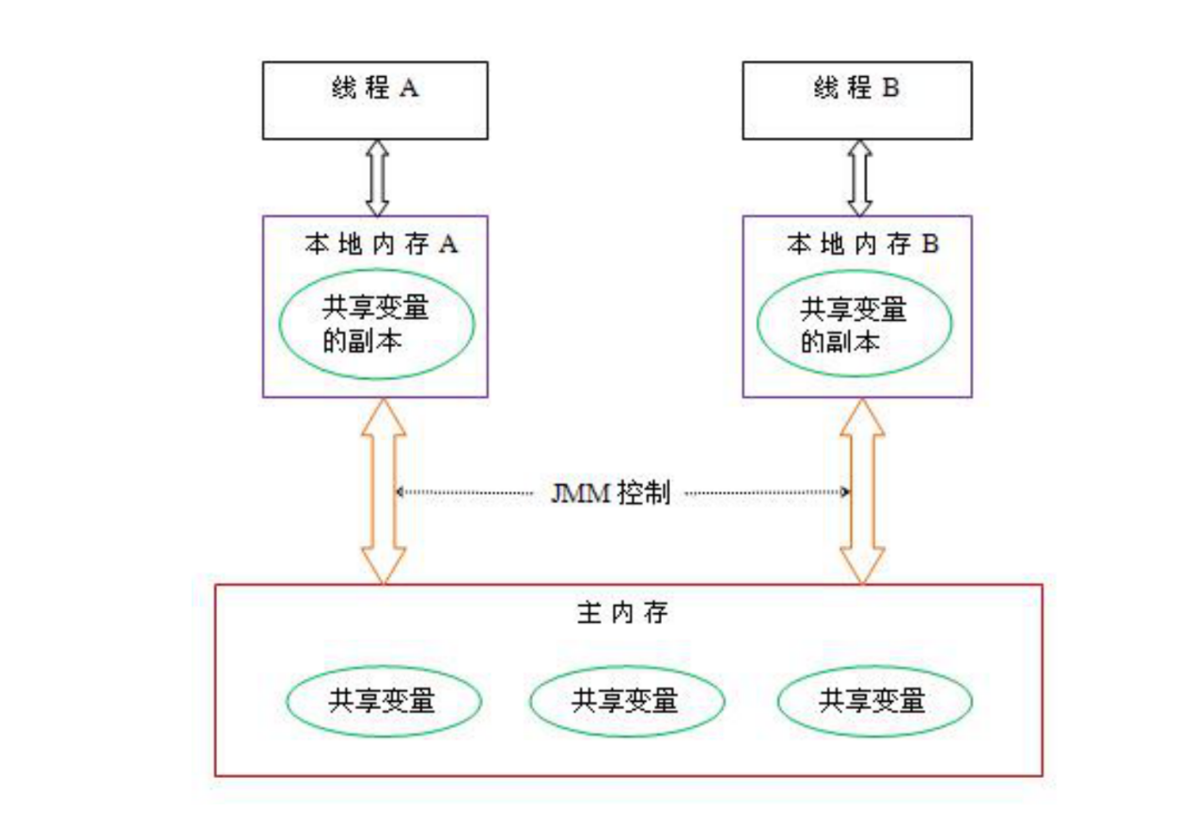

首先，所有的变量都是储存在主内存中的，每个线程都有自己的独立的工作内存， 里面保存的是该线程使用到的变量的副本（它们是内存这些变量的一份拷贝，而 变量的原件是保存在主内存的）。 线程修改的变量的值是修改的该线程的工作内存中的变量的副本，然后再将修改后的值刷新到主内存中。 此时，其他线程 能否及时地看到主内存中该变量的更新的值，这时就涉及到了“可见性”问题。

（1）线程对共享变量的所有操作都必须在自己的工作内存中进行，不能直接在主内存中读写；

（2）不同的线程之间不能直接访问其他线程工作内存的变量， 线程之间变量值得传递只能通过主内存来传递。

**实现共享变量的可见性，必须保证两点：**

1. 线程修改后的共享变量值能够及时从线程工作内存中刷新到主内存中；

（2）其他线程能够及时把共享变量的最新值从主内存更新到自己的工作内存中。

#### 12.1.2 线程安全：

就是多线程访问时，采用了加锁机制，当一个线程访问该类的某个数据时，进行保护，其他线程不能进行访问直到该线程读取完，其他线程才可使用。不会出现数据不一致或者数据污染。 线程不安全就是不提供数据访问保护，有可能出现多个线程先后更改数据造成所得到的数据是脏数据。

**如何保证**：

（1）使用线程安全的类；

（2）使用synchronized同步代码块，或者用Lock锁；

（3）多线程并发情况下，线程共享的变量改为方法局部级变量；

### 12.2 说说原子性，可见性，有序性分别是什么意思？

* **原子性**：在一个操作中，CPU 不可以在中途暂停然后再调度，即不被中断操作，要么执行完成，要么就不执行。
* **可见性**：多个线程访问同一个变量时，一个线程修改了这个变量的值，其他线程能够立即看得到修改的值。
* **有序性**：程序执行的顺序按照代码的先后顺序执行。

### 12.3 实际项目过程中，有用到多线程并发问题的例子吗？

有，比如**单例模式**。  
由于单例模式的特殊性，可能被程序中不同地方多个线程**同时调用**，所以为了避免多线程并发问题，一般要采用volatile+Synchronized的方式进行变量，方法保护。

**private** **volatile** **static** Singleton singleton;

**public** **static** Singleton **getSingleton4**() {

**if** (singleton == **null**) {

**synchronized** (Singleton.class) {

**if** (singleton == **null**) {

singleton = **new** Singleton();

}

}

}

**return** singleton;

}

复制代码

### 12.4 线程run和start的区别

* **start方法**,用start方法来启动线程，真正实现了多线程运行，这时无需等待run方法体中的代码执行完毕而直接继续执行后续的代码。通过调用Thread类的 start()方法来启动一个线程，这时此线程处于就绪（可运行）状态，并没有运行，一旦得到cpu时间片，就开始执行run()方法，这里的run()方法 称为线程体，它包含了要执行的这个线程的内容，Run方法运行结束，此线程随即终止。
* **run方法**，run方法只是类的一个普通方法而已，如果直接调用Run方法，程序中依然只有主线程这一个线程，其程序执行路径还是只有一条，还是要顺序执行，还是要等待run方法体执行完毕后才可继续执行下面的代码，这样就没有达到写线程的目的。

简单的说就是： 调用start方法方可启动线程，而run方法只是thread类中的一个普通方法调用，不用启动新线程，还是在主线程里执行。

### 12.2 死锁

**产生死锁的四个条件**

**（1）互斥**：某种资源一次只允许一个进程访问，即该资源一旦分配给某个进程，其他进程就不能再访问，直到该进程访问结束。

**（2）占有且等待**：一个进程本身占有资源（一种或多种），同时还有资源未得到满足，正在等待其他进程释放该资源。

**（3）不可抢占**：别人已经占有了某项资源，你不能因为自己也需要该资源，就去把别人的资源抢过来。

**（4）循环等待**：存在一个进程链，使得每个进程都占有下一个进程所需的至少一种资源。

### 12.3 volatile属性

Link:<https://cloud.tencent.com/developer/article/1446555>

**指令重排序：重排序不会对单线程带来内存可见性问题。但是多线程交互时，指令重排序可能会造成 内存可见性问题。**

1. **实现可见性原理**

如何实现内存可见性：通过**加入内存屏障和禁止重排序**来优化实现的。

（1）对 volatile 变量执行写操作时，会在写操作后加入一条 store 屏障指令；

（2）对 volatile 变量执行读操作时，会在读操作前加入一条 load 屏障指令。

**（1）线程写 volatile 变量的过程：**

1.改变线程工作内存中 volatile 变量副本的值

1. 将改变后的副本的值从工作内存刷新的主内存
2. **线程读 volatile 变量的过程：**

1.从主内存中读取 volatile 变量的最新值到线程的工作内存中

2.从工作内存中读取 volatile 变量的副本

**（2）保证有序性**

处理器为了提高运行效率，在JVM中的及时编译存在指令重排序的优化，它会改变各个语句的执行顺序，但是不改变运行结果，

**（3）不保证原子性**

原子性就是指操作不可分割，比如i=1这个就不可分割，i++就包含三个操作：读取i的值，进行加1操作，写入新的值,这就可分割不是原子操作。如果将i换成volatile int i，将i=1换成i++，当线程一执行到对i加1操作时，还没有来得及写入新值时，线程二执行j=i,线程获取的i值任然为0；可以通过synchronized和Lock来实现更大范围操作的原子性。

### 12.4 synchronized 实现原理

**synchronized 能够保证同步方法或同步代码块中变量的复合操作的原子性； 也能保证变量的可见性。**

**作用：**确保多个线程在同一个时刻，只能有一个线程处于方法或者同步块中，它保证了线程对变量访问的可见性和排他性。

**synchronized 如何实现内存原子性**：

持有同一个锁的两个同步块只能串行地进入

**synchronized 如何实现内存可见性：**

（1）线程加锁时，将清空工作内存中共享变量的值，从而使用共享变量时需要从主内存中重新读取最新的值。

（2）线程解锁时，必须把共享变量的最新值刷 新到主内存中。

**synchronized 线程执行互斥代码的六个过程：**

1. 获得互斥锁；
2. 清空工作内存；

（3）从主内存中拷贝变量的最新值到工作内存；

1. 执行代码；

（5）将更改后的共享变量的值刷新到主内存；

（6）释放互斥锁。

**volatile 和 synchronized 的区别**

1. volatile 本质是在告诉 jvm 当前变量在寄存器（工作内存）中的值是不确定的，需要从主存中读取； synchronized 则是锁定当前变量，只有当前线程可以访问该变量，其他线程被阻塞住。

2. volatile 仅能使用在变量级别；synchronized 则可以使用在变量、方法、和类级别的

3. volatile 仅能实现变量的修改可见性，不能保证原子性；而 synchronized则可以保证变量的修改可见性和原子性。

4. volatile 不会造成线程的阻塞；synchronized 可能会造成线程的阻塞。

5. volatile 标记的变量不会被编译器优化；synchronized 标记的变量可以被编译器优化。

**线程间通信**

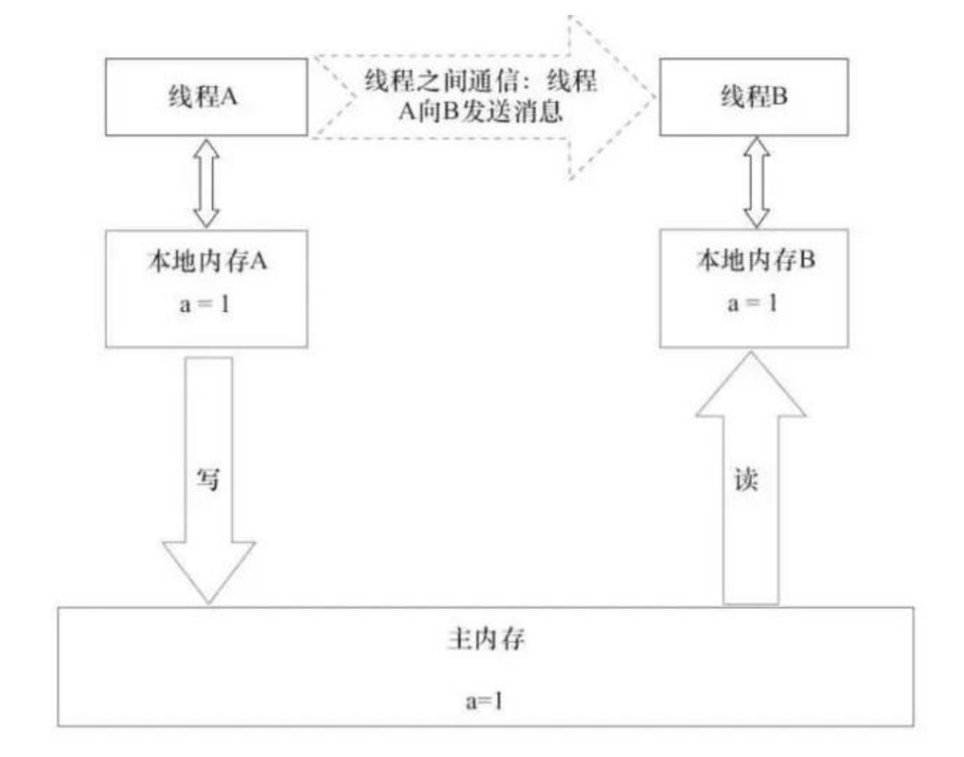

**锁的内存语义：**

(1)当线程释放锁时，JMM 会把该线程对应的本地内存中的共享变量刷新到主内存中

(2) 当线程获取锁时，JMM 会把该线程对应的本地内存置为无效。从而使得被监视器保护的临界区代码必须从主内存中读取共享变量

**锁释放和锁获取的内存语义：**

(1)线程 A 释放一个锁，实质上是线程 A 向接下来将要获取这个锁的某个线程发出了（线程 A 对共享变量所做修改的）消息。

(2)线程 B 获取一个锁，实质上是线程 B 接收了之前某个线程发出的（在释放这个锁之前对共享变量所做修改的）消息。

(3)线程 A 释放锁，随后线程 B 获取这个锁，这个过程实质上是线程 A 通过主内存向线程 B 发送消息

### 12.5 ThreadLocal与Synchronized

ThreadLocal<T>其实是与线程绑定的一个变量，主要实现相同线程共享数据，不同线程隔离数据的工具集合。它的本质就是一个内部的静态map，key是当前线程的一个句柄，value是需要保存的值。

ThreadLocal和Synchonized都用于解决多线程并发访问。但是ThreadLocal与synchronized有本质的区别。

1. Synchronized用于线程间的数据共享，而ThreadLocal则用于线程间的数据隔离。
2. Synchronized是利用锁的机制，使变量或代码块在某一时该只能被一个线程访问。而ThreadLocal为每一个线程都提供了变量的副本，使得每个线程在某一时间访问到的并不是同一个对象，这样就隔离了多个线程对数据的数据共享。而Synchronized却正好相反，它用于在多个线程间通信时能够获得数据共享。

当需要使用多线程时，有个变量恰巧不需要共享，此时就不必使用 synchronized 这么麻烦的关键字来锁住，每个线程都相当于在堆内存中开辟一个空间，线程中带有对共享变量的缓冲区，通过缓冲区将堆内存中的共享变量进行读取和操作，ThreadLocal 相当于线程内的内存，一个局部变量。每次可以对线程自身的数据读取和操作，并不需要通过缓冲区与 主内存中的变量进行交互。并不会像 synchronized 那样修改主内存的数据，再将主内存的数据复制到线程内的工作内存。ThreadLocal 可以让线程独占资源，存储于线程内部，避免线程堵塞造成 CPU 吞吐下降。在每个 Thread 中包含一个 ThreadLocalMap，ThreadLocalMap 的 key 是 ThreadLocal 的对象，value 是独

享数据。

### 说说双重校验锁，以及volatile的作用

先回顾下双重校验锁的原型，也就是单例模式的实现：

**public** **class** **Singleton** {

**private** **volatile** **static** Singleton mSingleton;

**private** **Singleton**() {

}

**public** Singleton **getInstance**() {

**if** (**null** == mSingleton) {

**synchronized** (Singleton.class) {

**if** (**null** == mSingleton) {

mSingleton = **new** Singleton();

}

}

}

**return** mSingleton;

}

}

复制代码

**有几个疑问需要解决：**

* 为什么要加锁？
* 为什么不直接给getInstance方法加锁？
* 为什么需要双重判断是否为空？
* 为什么还要加volatile修饰变量？

**接下来一一解答：**

* 如果不加锁的话，是线程不安全的，也就是有可能多个线程同时访问getInstance方法会得到两个实例化的对象。
* 如果给getInstance方法加锁，就每次访问mSingleton都需要加锁，增加了性能开销
* 第一次判空是为了判断是否已经实例化，如果已经实例化就直接返回变量，不需要加锁了。第二次判空是因为走到加锁这一步，如果线程A已经实例化，等B获得锁，进入的时候其实对象已经实例化完成了，如果不二次判空就会再次实例化。
* 加volatile是为了禁止指令重排。指令重排指的是在程序运行过程中，并不是完全按照代码顺序执行的，会考虑到性能等原因，将不影响结果的指令顺序有可能进行调换。所以初始化的顺序本来是这三步：

1）分配内存空间 2）初始化对象 3）将对象指向分配的空间

如果进行了指令重排，由于不影响结果，**所以2和3有可能被调换**。所以就变成了：

1）分配内存空间 2）将对象指向分配的空间 3）初始化对象

就有可能会导致，假如线程A中已经进行到第二步，线程B进入第二次判空的时候，判断mSingleton不为空，就直接返回了，但是实际此时mSingleton还没有初始化。

### synchronized和volatile的区别

* volatile本质是在告诉jvm当前变量在寄存器中的值是不确定的,需要从主存中读取,synchronized则是锁定当前变量,只有当前线程可以访问该变量,其他线程被阻塞住.
* volatile仅能使用在变量级别,synchronized则可以使用在变量,方法.
* volatile仅能实现变量的修改可见性,而synchronized则可以保证变量的修改可见性和原子性.
* volatile不会造成线程的阻塞,而synchronized可能会造成线程的阻塞.
* 当一个域的值依赖于它之前的值时，volatile就无法工作了，如n=n+1,n++等，也就是不保证原子性。
* 使用volatile而不是synchronized的唯一安全的情况是类中只有一个可变的域。

### synchronized修饰static方法和修饰普通方法有什么区别

* Synchronized修饰非静态方法，实际上是对调用该方法的对象加锁，俗称“对象锁”。也就是锁住的是这个对象，即this。如果同一个对象在两个线程分别访问对象的两个同步方法，就会产生互斥，这就是对象锁，一个对象一次只能进入一个操作。
* Synchronized修饰静态方法，实际上是对该类对象加锁，俗称“类锁”。也就是锁住的是这个类，即xx.class。如果一个对象在两个线程中分别调用一个静态同步方法和一个非静态同步方法，由于静态方法会收到类锁限制，但是非静态方法会收到对象限制，所以两个方法并不是同一个对象锁，因此不会排斥。

## 13 线程池

Link:<https://blog.csdn.net/programmer_at/article/details/79799267>

### 13.1 线程池原理

线程池主要用作管理子线程，优点有：

* 重用线程池中的线程，避免频繁创建和销毁线程所带来的内存开销。
* 有效控制线程的最大并发数，避免因线程之间抢占资源而导致的阻塞现象。
* 能够对线程进行简单的管理，提供定时执行以及指定时间间隔循环执行等功能。

在android开发中经常会使用多线程异步来处理相关任务，而如果用传统的newThread来创建一个子线程进行处理，会造成一些严重的问题：

**缺点**

a、每次new Thread新建对象，性能差。

b、缺乏统一管理，可能无限制的新建线程，过多占用系统资源导致死机或OOM

**优点**

a、重用存在的线程，减少对象创建，消亡的开销

b、有效控制最大并发线程数，提高系统资源利用率

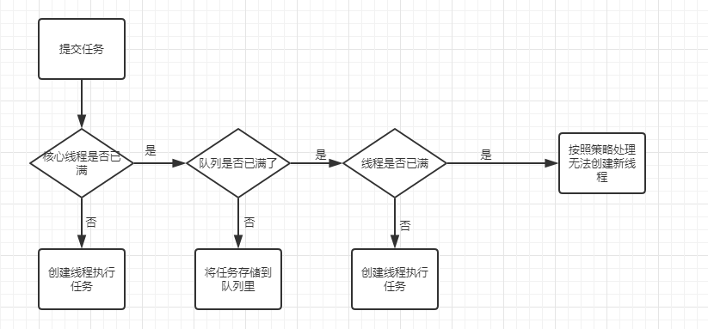

执行任务流程：

* 如果线程池中的线程数量未达到核心线程的数量，会直接启动一个核心线程来执行任务。
* 如果线程池中的线程数量已经达到或者超过核心线程的数量，那么任务会被插入到任务队列中排队等待执行。
* 如果任务队列无法插入新任务，说明任务队列已满，如果未达到规定的最大线程数量，则启动一个非核心线程来执行任务。
* 如果线程数量超过规定的最大值，则执行拒绝策略-RejectedExecutionHandler。

### 13.1 参数解析

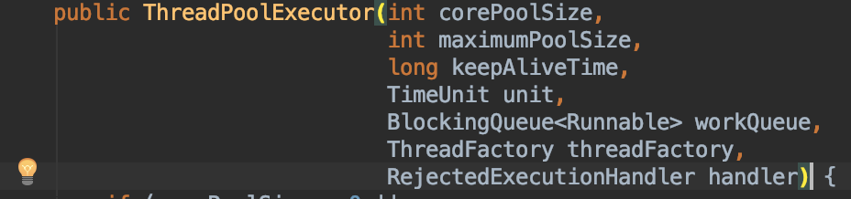

**corePoolSize**

线程池中的核心线程数，当提交一个任务时，线程池创建一个新线程执行任务，直到当前线程数等于corePoolSize, 即使有其他空闲线程能够执行新来的任务, 也会继续创建线程；如果当前线程数为corePoolSize，继续提交的任务被保存到阻塞队列中，等待被执行；如果执行了线程池的prestartAllCoreThreads()方法，线程池会提前创建并启动所有核心线程。

**maximumPoolSize**

线程池中允许的最大线程数。如果当前阻塞队列满了，且继续提交任务，则创建新的线程执行任务，前提是当前线程数小于maximumPoolSize；当阻塞队列是无界队列, 则maximumPoolSize则不起作用, 因为无法提交至核心线程池的线程会一直持续地放入workQueue.

**keepAliveTime**

线程空闲时的存活时间，即当线程没有任务执行时，该线程继续存活的时间；默认情况下，该参数只在线程数大于corePoolSize时才有用, 超过这个时间的空闲线程将被终止；

**unit**

keepAliveTime的单位

**threadFactory**

创建线程的工厂，通过自定义的线程工厂可以给每个新建的线程设置一个具有识别度的线程名。默认为DefaultThreadFactory

**workQueue**

用来保存等待被执行的任务的阻塞队列. 在JDK中提供了如下阻塞队列：

(1) ArrayBlockingQueue：基于数组结构的有界阻塞队列，按FIFO排序任务；

(2) LinkedBlockingQuene：基于链表结构的阻塞队列，按FIFO排序任务，吞吐量通常要高于ArrayBlockingQuene；

(3) SynchronousQuene：一个不存储元素的阻塞队列，每个插入操作必须等到另一个线程调用移除操作，否则插入操作一直处于阻塞状态，吞吐量通常要高于LinkedBlockingQuene；

(4) priorityBlockingQuene：具有优先级的无界阻塞队列；

**handler**

线程池的饱和策略，当阻塞队列满了，且没有空闲的工作线程，如果继续提交任务，必须采取一种策略处理该任务，线程池提供了4种策略：

AbortPolicy：直接抛出异常，默认策略；

CallerRunsPolicy：用调用者所在的线程来执行任务；

DiscardOldestPolicy：丢弃阻塞队列中靠最前的任务，并执行当前任务；

DiscardPolicy：直接丢弃任务；

当然也可以根据应用场景实现RejectedExecutionHandler接口，自定义饱和策略，如记录日志或持久化存储不能处理的任务。

### 13.3 线程池分类

主要有四类：**FixedThreadPool、CachedThreadPool、SingleThreadExecutor、ScheduledTheadPool**

1） FixedThreadPool——可重用固定线程数的线程池

**public** **static** ExecutorService **newFixedThreadPool**(**int** nThreads) {

**return** **new** ThreadPoolExecutor(nThreads, nThreads,

0L, TimeUnit.MILLISECONDS,

**new** LinkedBlockingQueue<Runnable>());

}

复制代码

* 线程数量固定且都是核心线程：核心线程数量和最大线程数量都是nThreads；
* 都是核心线程且不会被回收，快速相应外界请求；
* 没有超时机制，任务队列也没有大小限制；
* 新任务使用核心线程处理，如果没有空闲的核心线程，则排队等待执行。

1. CachedThreadPool——按需创建的线程池

**public** **static** ExecutorService **newCachedThreadPool**() {

**return** **new** ThreadPoolExecutor(0, Integer.MAX_VALUE,

60L, TimeUnit.SECONDS,

**new** SynchronousQueue<Runnable>());

}

复制代码

* 线程数量不定，只有非核心线程，最大线程数任意大：传入核心线程数量的参数为0，最大线程数为Integer.MAX_VALUE；
* 有新任务时使用空闲线程执行，没有空闲线程则创建新的线程来处理。
* 该线程池的每个空闲线程都有超时机制，时常为60s（参数：60L, TimeUnit.SECONDS），空闲超过60s则回收空闲线程。
* 适合执行大量的耗时较少的任务，当所有线程闲置超过60s都会被停止，所以这时几乎不占用系统资源。

1. SingleThreadExecutor——单线程的线程池

**public** **static** ExecutorService **newSingleThreadExecutor**() {

**return** **new** FinalizableDelegatedExecutorService

(**new** ThreadPoolExecutor(1, 1,

0L, TimeUnit.MILLISECONDS,

**new** LinkedBlockingQueue<Runnable>()));

}

复制代码

* 只有一个核心线程，所有任务在同一个线程按顺序执行。
* 所有的外界任务统一到一个线程中，所以不需要处理线程同步的问题。

1. ScheduledThreadPool——定时和周期性的线程池

**private** **static** **final** **long** DEFAULT_KEEPALIVE_MILLIS = 10L;

**public** **ScheduledThreadPoolExecutor**(**int** corePoolSize) {

**super**(corePoolSize, Integer.MAX_VALUE,

DEFAULT_KEEPALIVE_MILLIS, MILLISECONDS,

**new** DelayedWorkQueue());

}

复制代码

* 核心线程数量固定，非核心线程数量无限制；
* 非核心线程闲置超过10s会被回收；
* 主要用于执行定时任务和具有固定周期的重复任务；

追加：线程池底层都是通过ThreadPoolExecutor(int corePoolSize, int maximumPoolSize, long keepAliveTime, TimeUnit unit, BlockingQueue<Runnable> workQueue, ThreadFactory threadFactory, RejectedExecutionHandler handler)来实现的。

ExecutorService是真正的线程池接口

Executors是静态工厂的功能，生产各种类型线程池

Executor是线程池的顶级接口，只是一个执行线程的工具，只提供一个execute(Runnable command)的方法，真正的线程池接口是ExecutorService

AbstractExecutorService实现了ExecutorService接口，实现了其中大部分的方法（有没有实现的方法，所以被声明为Abstract）

　　ThreadPoolExecutor，继承了AbstractExecutorService，是ExecutorService的默认实现

### 13.4 关闭线程池

**原理**

遍历线程池中的所有线程，然后逐个调用线程的interrupt方法来中断线程.

**关闭方式**

**（1）shutdown**

将线程池里的线程状态设置成SHUTDOWN状态, 然后中断所有没有正在执行任务的线程.

**（2）shutdownNow**

将线程池里的线程状态设置成STOP状态, 然后停止所有正在执行或暂停任务的线程.

只要调用这两个关闭方法中的任意一个, isShutDown() 返回true.

当所有任务都成功关闭了, isTerminated()返回true.

### 13.4 自己如何设计线程池

参考生产者消费者模式 ，队列存放任务，池子放线程，复用

## 14 设计模式

参考链接（<https://www.cnblogs.com/dailyprogrammer/articles/12272717.html> ）

## 面经：

### 兴业数金

（已挂）好兴动 APP、客户端团队12人（上海2人）

使用Java开发， Hybird开发

### 二、森普（进入二面，两个HR面，总监面，拿到offer）

一面：

自我介绍5min

handler

view绘制

事件分发机制、

三级缓存

glide三级缓存

RecyclerView复用机制

Hybird开发

二面：

算法题：

常见布局：

传参：值引用和地址引用

For循环调用顺序

设计栈，出错设计

### 三、像素偏移（一面挂了）

自我介绍

事件分发

Recyclerview vs listview、对recycleview的优化

遇到的内存泄漏

MVC MVP MVVM架构对比、选择

使用的设计模式

### 四、小黑鱼 （挂了）oyechat

davlink虚拟机与art

flutter如何实现跨平台

dp sp dip

多线程开发、线程池 核心线程、最大线程含义，核心线程5，最大线程10，发送30个任务

handler与lopper

contentprovider与ContentResolver区别

get 与post区别

事件分发

cotrantsLayout限制布局

头条autosize实现原理

抽象类与接口

延迟加载viewstub

include与merge区别

### 五、拼多多

自我介绍、项目起止时间、两年多的收获、团队大小、

项目介绍

通过日志定位疑难问题经历，bugly，花两三天排查问题的经历

拼多多二面：

自我介绍、公司情况、项目情况、

https非对称加密和对称加密、离线推送原理、

Android框架、flutter支持热更新？flutter apk包是否会大一点？有没有跑过ios

项目组情况介绍

算法题：股票买卖、一次交易

拼多多三面：

项目难点、无响应原因、怎么减少

线程安全、用过哪些锁、volitate含义、CAS、

hashmap如何添加元素、是否线程安全、hashtable、concurrenthashmap为啥性能好、

Java GC算法

数据库、网络请求、有用过吗

用过的设计模式、算法题二叉树结点之间的距离

### 六、英语流利说

工程性问题：git：merge rebase区别

持续集成概念

Apk包提交流程：多出开发可能本地配置不同，如果保证apk

开发：java 线程提前停止运行、interrupt()、

Voltilate：共享资源的可见性

Kotlin：空指针怎么实现的 java空指针异常如何避免

开源库：okhttp特点（其他库没有的）、retrofit、替换底层DNS？

retrofit类型安全？callAdapter、convertAdapter作用、常见的

异步编程rxjava

事件派发：action-cancel如何产生如何消费、事件拦截前后事件流的变化

### 五、触宝

上来就是算法：最长上升子序列，动态规划、没做出来

Android四大组件及其职责

Activity启动模式

Service两种启动方式、生命周期区别（什么时候创建什么时候销毁）、多处调用同一个service，什么时候销毁

判断app在前台和后台的方法:application中注册全局activity的lifecycle的callback，判断onStop(),可以监控第三方sdk的activity；如果使用基类，所有activity继承基类activity，只能监控自己的界面

多进程：有一个新的activity或者service放到子进程中，创建子进程，在manifiest文件中，service的属性process，设置子进程名字，

多进程通信：contentprovider、broadcast、aidl（用的多）

Webview：与前端页面交互，加注解

Bitmap内存占用计算：

Handler内存泄漏：activity中使用handler，静态声明handler，弱引用，ondestory()中消息清空

内存泄漏优化：经历，黑屏

Leakcancary使用后发现的内存泄漏，dialog

apk包优化：AS proguard混淆、分析器apk analysis、资源文件大小缩小（设计师的图片太大，自己缩小下在引用；适配主流机型，删除xxxhdpi包下图片、so库，删除x86库）、

### 六、抖音

自我介绍

Hashmap如何解决hash冲突、默认大小、扩容优化

Java泛型擦除

线程 单核CPU与多核CPU区别

死锁产生条件、工作中死锁产生的场景及如何解决、循环等待一定会产生死锁吗

Synchronized使用方式及对谁加锁、与volitale区别、voltale能保证原子性？有序性？

TCPIP的四层结构、TCP拥塞控制、websocket、socket、socket一端异常断开，另一端怎么处理

一个线程中可以有多少个handler多少个looper

Handler的postdelay准时吗

结合微信说一下activity的启动模式

算法题：有序单向链表转二叉搜索树

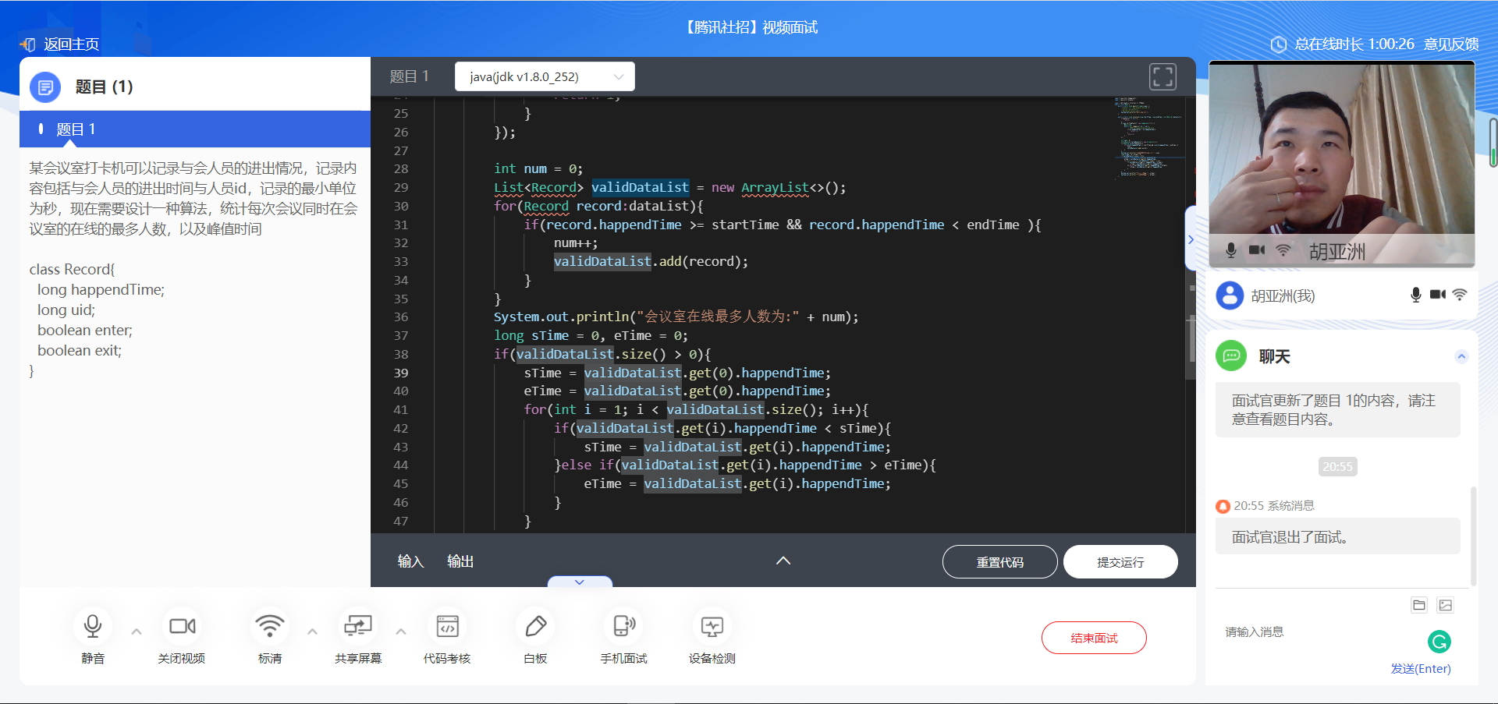

### 阅文

l Invalidate（）和postInvalidate()的区别

l ViewTouch事件

l 广播的两种注册方式

<https://blog.csdn.net/u011484134/article/details/49465673>

l 重启Activity时的生命周期

onRestart(), onStart(), onResume()

l RecyclerView的缓存机制

Kotlin中协程和进程的区别？

onTouch()、 onTouchEvent()和onCLick()有什么关系？

### 红袖：

handler :

同步屏障

target为null时，认为是同步屏障，取异步消息；

Idle Handler：考察深度，next

Looper，一个线程只有一个，如何保证，ThreadLocal，

service：IntentSerice

activity启动流程：Instument

<https://juejin.cn/post/6883088187430797319#heading-2>

线程池：生产者消费者模式

自己如何设计线程池：队列存放任务，池子放线程，复用

http https 非对称加密针对密钥，对称加密针对数据

开源库：阅读源码

retrofit，

okhttp拦截器责任链模式 5大拦截器、2层用户自定义拦截器（应用拦截器和网络拦截器）

rxjava 包装者模式，observerOn每次都有效, subOn只有第一次有效

Eventbus 阅读源码

jetpack新技术，谷歌原生 ，一定要了解，会使用

flutter写demo

hashmap存储1000条会不会扩容，扩容因子0.75， 设置大小为1000，实际容量是1024，因为大小为2的N次方 ， 链表+数组后面变成树+数组

tcp udp

webview灵活部署

flutter 自己渲染的引擎；与原生通信使用messagechannel

任务栈、返回栈：网易云音乐跳转到淘宝，点击返回返回的淘宝主页

自定义view方法

动画

MVC、MVP、MVVM

组件化、插件化、热修复

三面：

自我介绍

项目疑难问题：日志数据化做了哪些工作、获取GPS位置有没有研究或接入过第三方导航或者地图、获取GPS失败、获取当前地理位置的方式、sim卡及wifi获取位置原理、

用户日志实现方式、有没有了解过AOP插桩、日志数据安全加密、对称加密与非对称加密原理、哪个Java类可以实现或者自己写过吗？

降低无人机炸机率、怎么防止app崩溃、

终端与无人机链接方式、wifi传输距离、其他方式、蓝牙、蓝牙低功耗芯片在哪方面有提升、DJI SDK数据传输协议

Wifi传输通道、什么传输方式更安全、

https与http区别

okhttp socket短链接长连接、android如何保持一个socket链接、保活service、保持socket活跃度与服务器不断开、okhttp有相关功能吗？

Flutter有看过吗？编译后apk中包含哪些东西？与原生交互？flutter view底层容器是啥？混合栈？

Okhttp拦截器有哪些？什么场景下用？

Sourcetree 使用感觉？

Eventbus 优缺点、A往B发消息，B收到之后告诉A，使用eventbus合适吗？用什么更合适？

Android四大组件，对哪个最熟？activity、横竖屏切换时生命周期？不重建activity:cofigchanges

一个activity，两个fragment之间交换数据用什么方式最合适？

你有什么想问的？

### 头条

一面：

自我介绍

项目介绍：很简单，是单独开发还是合作开发？Java or ktlin？从头开始写的？

Java相关

多线程安全：多线程可能出现的问题：线程安全主内存工作内存？什么方式解决：锁synchronized volatile，手写双重校验锁单例模式（注意private构造函数、两次判空的含义，volatile作用有序性，可见性由synchronized保证，synchronized如何保证可见性，其他方式加锁重入锁）

Hashmap是否线程安全？hashtable、Collections.synchronizedMap()

ConcurrentHashMap分段锁，读不加锁？算size时安全？

其他实现方式

Java类加载机制、双亲委托机制的好处

Android启动模式、singletask作用、

Handler原理、一个线程有几个handler几个looper、子线程使用handler、activitythread做的工作？

渲染页面流程

先measure自己还是子view？MeasureSpec如何创建的？

Textview.settext()之后流程，通过什么函数调用？Android v set信号、

同步屏障、调用时机

K个数组 已经从小到大排好序的，每个数组N个元素，合并成一个大数组，要求从小到大排好序。O(k2n)

## 参考

[多线程](https://juejin.im/post/6844903941830869006) [内存泄露](https://juejin.im/post/6844903641032163336) [启动优化](https://juejin.im/post/6844903958113157128) [view.post](https://www.jianshu.com/p/ea464eb15436) [view.post](https://www.cnblogs.com/dasusu/p/8047172.html)

[**2021首份字节面经珍藏版 | 前端开发**](https://juejin.cn/post/6914213395026116621)

[**一个即将离职的蚂蚁工程师个人经历-带面试干货**](https://juejin.cn/post/6914581750111076359)

[**[每日一题]面试官问：JS引擎的执行过程（一）**](https://juejin.cn/post/6914823114299817997)

[**2020最后一次Java面试，快手三面一轮游，如今已拿意向书！**](https://juejin.cn/post/6914574888183267341)

[**一道面试题：从输入URL到页面加载完成的过程**](https://juejin.cn/post/6914530607787671560)

[**面试最后一问：你有什么问题想问我吗？**](https://juejin.cn/post/6911976097684914183)

[**面试中的题目记录**](https://juejin.cn/post/6913751880631844872)

[**【Daily Interview】- 18 二叉树的最近公共祖先**](https://juejin.cn/post/6914556281441386509)

[**在互联网小厂做面试官的一些感悟**](https://juejin.cn/post/6914439108555177998)

[**精心整理，备战2021(1)**](https://juejin.cn/post/6913556601181847565)

1、问工作内容

这份工作比较大的挑战是？

您希望我在短期内解决哪些问题？

对于未来加入这个团队，您对我的期望是什么？

我对这个职位工作的理解是XXX，不知道除了我的理解外，是否还有其他的工作职责?

2、问职位差距

对我此次应聘的表现有什么评价和建议？

如果可以录用，我需要学习哪方面的知识？

接下来的这段空档期，有什么值得注意或者建议学习的吗？

3、问工作潜力

请问该岗位都要经历哪些培训？

这个岗位的晋升路径是什么样子的？

咱们部门近期/未来有什么新动向/新举措？

您对这个岗位三到五年职业规划的建议是什么呢

4、问团队氛围

能带我看一下办公区吗？

您在公司的一天是如何度过的？

可以介绍下一起工作的团队是什么样的吗？

UDP广播扫描局域网设备IP,并且通过ZMQ进行通信。

## UDP连接

主要流程：

1.1 Step1:主机发送广播信息,并指定接收端的端口(9000) 广播地址(255.255.255.255)

2.2 Step2:主机将数据报以固定报头并且和用户数据一起打包封装在DatagramPacket,为了防丢失一共发三次，每次发送以后监听一段时间

3.3 Step3:接收端监听端口(9000),收到数据报以后解析数据如果和约定的数据格式一样,则通过数据报获取主机的ip和端口

4.4 Step4:接收端设备通过主机的ip和端口给主机发送响应信息

5.5 Step5:主机收到响应信息,主机返回确认响应信息(防止信息丢失)

6.6 Step6:至少主机和接收端都有了对方的IP地址